Скамьин Михаил Сергеевич
Скамьин Александр Михайлович

Печатная рукопись книги

«Модель образования Солнечной системы»

Июнь 2008г.

Аннотация.

В первой главе книги рассматриваются проблемы Космогонии, которые созрели за долгие годы. Анализ проблем проведён на основе материалов международного симпозиума, который проходил в апреле месяце 1972 г. во французском городе Ницца.
Во второй главе книги излагаются принципы, которые заложены в построении новой модели ОСС. В основе этих принципов лежит Единый Принцип Взаимодействия (ЕПВ). ЕПВ представляет собой математическое оформление (изложение) известной философской категории материалистической философии – «материя».
В третьей главе книги предлагается новая модель ОСС. В ней рассматриваются вопросы, которые были поставлены в главе первой, решаются все вопросы Космогонии.
В четвёртой главе рассматриваются вопросы Космологии: Эфир, Энтропия, Силы природы, «Чёрные дыры», «Чёрная» материя, «Чёрная» энергия.

Авторы: Скамьин Михаил Сергеевич
Скамьин Александр Михайлович

Оглавление

Модель образования Солнечной системы
Введение.
Глава 1. Обзор теорий по происхождению Солнечной системы
§ 1. Задачи и теории.
§ 2. Солнечная система: эмпирические данные.
§ 3. Теория катастроф. Солнечная туманность.
§ 4. Решение 1-го вопроса.
§ 5 Решение 2-го вопроса.
§ 6 Решение 3-го вопроса.
§ 7 Решение 4-го вопроса.
§ 8 Решение 5-го вопроса.
§ 9 Решение 6-го вопроса.
§ 10 Решение 7-го вопроса.
Глава 2. Принципы, заложенные в модели.
Глава 3. Модель образования Солнечной системы.
§ 1. Единый принцип взаимодействия (ЕПВ).
§ 2. Системы образования звёзд.
§ 3. Влияние ЕПВ на механизм образования звезды планетарной
системы.
§ 4. Образование Солнечной системы.
§ 5. Формирование планеты Нептун.
§ 6. Формирование планеты Уран.
§ 7. Формирование планет Сатурн и Юпитер.
§ 8. Формирование малых планет.
§ 9. Формирование планеты Марс.
§ 10. Формирование планеты Земля.
§ 11. Формирование планет Венера и Меркурий.
§ 12. Общие вопросы МОСС
§ 13. Анализ орбит планет.
§ 14. Итоговый анализ .

Глава4. Следствия при рассмотрении МОСС.
§ 1. Эфир.
§ 2. Энтропия.
§ 3. Силы Природы.
§ 4. Чёрные дыры. Чёрная масса, чёрная энергия.

МОДЕЛЬ ОБРАЗОВАНИЯ СОЛНЕЧНОЙ
СИСТЕМЫ.
«Нам, людям Земли, дан кусок Вселенной, Чтобы мы постигали её. Мы добираемся до её глубин не единственным путём. Мы зондируем её своими поступками и искусством, наукой и религией.
Нам нужны разные методы, чтобы глубже измерить окружающий нас Мир»

Карел Чапек, чешский писатель.

Введение

С тех сравнительно недалёких времён, когда люди поняли, что окружающий нас мир постоянно меняется, что в необозримых просторах Вселенной рождаются, развиваются и умирают звёзды, они стали задумываться над тем, как произошла и развивалась наша Солнечная система. Сначала этот вопрос ставился и решался чисто умозрительно, с развитием науки и техники он разрабатывался на основе открытых законов природы с использование всё более современной техники. В конце концов вопрос превратился в одну из сложных и интересных проблем познания природы. По мере того, как мы всё больше и больше познаём нашу Солнечную систему и Вселенную в целом, всё больше и больше прикладываем усилий в достижении намеченной цели, мы всё острее осознаём все сложности и трудности в достижении поставленной цели. В настоящее время в связи с полётами космических аппаратов интерес к проблеме образования Солнечной системы сильно возрос.
Несмотря на огромные достижения науки и техники в последнее столетие, которые характеризуются как научно-техническая революция, решение вопроса об образовании Солнечной системы осталось за семью печатями.
В апреле 1972 г. во Французском городе Ницце состоялся международный симпозиум по обсуждению проблемы образования Солнечной системы. Материалы этого симпозиума были переведены на русский язык и в 1976 г. выпущены отдельной книгой издательством «Мир».
Изучение и анализ этого материала даёт ясную картину положения дел в решении рассматриваемой проблемы. Работа симпозиума показала, что вопрос образования Солнечной системы далёк от разрешения. На симпозиуме четко определились те задачи и вопросы, которые должны найти решение во всякой разрабатываемой теории происхождения Солнечной системы. Прежде чем излагать читателю новую модель происхождения Солнечной системы, рассмотрим эти вопросы и как они решаются в разных моделях, которые были представлены на симпозиуме.

Глава 1.

Обзор теорий по происхождению Солнечной системы

§ 1. Задачи и теории.

Задачи теории довольно кратко и полно сформулировал в своём докладе доктор У.Мак-Крей (доклад №1)
«Удовлетворительная теория происхождения Солнечной системы должна объяснить существования планет и их число, полную массу системы и массу самой большой планеты, химический состав, осевое вращение, пространственное распределение орбит планет и свойства их спутников. Кроме того должны найти объяснение все наблюдаемые соотношения между отдельными параметрами. Теория должна привести к определённым выводам относительно существования в космосе других планетных систем, их связи с двойными звёздами, кратными системами и т.д.»
Надо добавить, что с другой стороны теория должны смыкаться с различными науками о Земле и дать более прозрачные контуры в разрешении вопроса о происхождении жизни на Земле.

§ 2. Солнечная система: эмпирические данные.

Солнце - типичная звезда. Вокруг солнца вращаются 9 планет: Меркурий, Венера, Земля, Марс, Юпитер, Сатурн, Уран, Нептун, Плутон. Все планеты обращаются вокруг Солнца синхронно по эллиптическим орбитам, плоскости которых почти компланарны с плоскостью экватора Солнца. Кроме планет в состав Солнечной системы входят спутники планет, астероиды (мелкие планеты), кометы, метеорные потоки, метеоритные тела, межпланетный газ. На долю Солнца приходится основная часть массы Солнечной системы. Она составляет 99,9% всей массы.

Физические характеристики планет

Планеты | Экваториальный радиус |  | Масса |  | Плотность  г/см | Сидерический  экваториальный период вращения | Наклон экватора к плоскости орбиты | Количество  Спутников планеты
Планеты | Км | в радиусах Земли | в массах  Земли | 10²⁷г
Меркурий | 2437 | 0.382 | 0.055 | 0.330 | 5.5 | 58^{d}.65 | 7° | _
Венера | 6050 | 0.950 | 0.816 | 4.87 | 5.2 | 243^{d}.2 | 3°24′ | _
Земля | 6378 | 1.000 | 1.000 | 5.98 | 5.5 | 23^{h}.56^{m}4^{s}.1 | 23°27′ | 1
Марс | 3394 | 0.531 | 0.107 | 0.64 | 3.9 | 24^{h}37^{m}22^{s}.6 | 24°56′ | 2
Юпитер | 71400 | 11.2 | 318 | 1900 | 1.3 | 9^{h}50^{m}.5 | 3°07′ | 12
Сатурн | 60400 | 9.5 | 95.1 | 568 | 0.7 | 10^{h}14^{m} | 26°45′ | 10
Уран | 24800 | 3.9 | 14.6 | 87 | 1.6 | 10^{h}49^{m} | 82° | 5
Нептун | 25050 | 3.9 | 17.2 | 103 | 1.7 | 15^{h}.8+1 | 29° | 2
Плутон | 2900 | 0.45 | 0.9 | 5.5 | _ | 6^{d}.4 | _ | _
Примечание.
Данные взяты из книги «Курс общей астрономии», П.И. Бакунин,
Э.В. Кононович, В.И. Морозов. Издательство «Наука», Москва, 1974 г.

Планеты | Большая полуось  орбиты |  | Сидерический период  обращения |  | Эксцентриситет  орбиты | Наклонение  к эклиптике
Планеты | а.е. | 10⁶ км | в тропичес-ких годах | в сутках | Эксцентриситет  орбиты | Наклонение  к эклиптике
Меркурий | 0.387099 | 57.91 | 0.24035 | 87.969 | 0.206625 | 7°0′13″.8
Венера | 0.72333 | 108.21 | 0.61521 | 224.7 | 0.006793 | 3°23′39″.3
Земля | 1.00000 | 149.60 | 1.00004 | 365.257 | 0.016729
Марс | 1.52369 | 227.94 | 1.88089 | 686.980 | 0.093357 | 1°51′00″.0
Юпитер | 5.2028 | 778.34 | 11.86223 | 4332.587 | 0.048417 | 1°18′21″.2
Сатурн | 9.540 | 1427.2 | 29.45772 | 10759.21 | 0.055720 | 2°29′26″.1
Уран | 19.18 | 2869.3 | 84.013 | 30685 | 0.0471 | 0°46′22″.0
Нептун | 30.07 | 4498.5 | 164.79 | 60188 | 0.0087 | 1°46′28″.1
Плутон | 39.44 | 5900 | 248.4 | 90700 | 0.247 | 17°08′24″
Элементы планетных орбит

Примечание.
Данные взяты из книги «Курс общей астрономии», П.И. Бакунин,
Э.В. Кононович, В.И. Морозов. Издательство «Наука», Москва, 1974 г.

§3. Теория катастроф. Солнечная туманность.

С тех пор, как астрономы начали заниматься разрешением проблемы происхождения Солнечной системы, наметилось явно две линии в подходе к начальной стадии материала, из которого образовалась Солнечная система. Одна из них: теория катастроф, которая предусматривает, что планеты Солнечной системы образовались из вещества, которое было выброшено Солнцем, допустим из-за вмешательства ещё другой звезды. Однако, как заметил доктор Мак Крей, несмотря на немалую изобретательность авторов, их попытка не увенчалась успехом, хотя данное направление ещё не отбрасывается полностью.
Другое направление, которого придерживается большинство астрономов и по которому шла вся работа симпозиума, заключается в том, что Солнечная система образовалась из межзвёздной диффузной среды путём гравитационной конденсации.
«Мы почти вынуждены признать, что планеты, так же как и Солнце, сформировались из вещества, которое астрономы наблюдают каждый день, и что произошло это одновременно с образованием Солнца или ненамного позже»,- докладывает доктор Мак-Крей (доклад №1)
По степени связи материала для образования Солнца и материала для образования планет существует несколько точек зрения.

1. Предполагается, что к моменту возникновения допланетного облака Солнце уже существовало как звезда, и что межзвездное облако было захвачено Солнцем. В процессе захвата допланетное облако получило определённый момент количества движения вокруг Солнца. Основное вращение Солнца не связано с вращением допланетного облака. Такая модель подробно разработана советским учёным О.Ю. Шмидтом. В настоящее время мало кто поддерживает теорию захвата, она потеряла свою актуальность.
2. Солнце находится в стадии формирования в межзвёздном облаке, т.е. допланетная туманность-это остаток вещества, из которого сформировалось Солнце. Кроме того на многие характеристики «солнечной туманности» (допланетного облака) повлияло то, что Солнце, скорее всего, одновременно с несколькими сотнями звёзд в составе скопления, которое к настоящему времени распалось.
Мак Крей отмечает, что это хоть и «экономная » гипотеза, но до сих пор не позволила «количественно описать солнечную туманность» (допланетное облако).
3. Солнечная туманность как часть солнечной конденсации.
Эта модель наиболее близко подходит к солнечной туманности Лапласа.
Солнце образовалась благодаря гравитационному сжатию межзвёздного
вещества.
«При любом правдоподобном начальном моменте количества движения сжатие до размеров Солнца невозможно без ротационной неустойчивости. Однако постулируется, что до определённого момента туманность связана магнитным полем с окружающей межзвёздной средой и это приводит к торможению возрастающего осевого вращения. Полагается, что на какой-то стадии связь нарушается, в результате происходит ускорение осевого вращения и последующий отрыв вещества в экваториальной плоскости» (Мак-Крей статья №1)
Затем, через выброшенное вещество, из которого впоследствии сформировались планеты, посредством магнитной связи момент количества движения переносится наружу.
«Однако мы не убеждены, что постулированные процессы неизбежны, или (если они происходили) в том, что они протекали с той исключительно высокой эффективностью,…(Мак-Крей).
Достоинства той или иной модели по образованию Солнечной системы могут быть оценены тем, насколько полно, убедительно и непротиворечиво модель отвечает на ряд основных вопросов. В своём обзорном докладе доктор Г.Ривс (статья №3 из сборника) сформулировал семь вопросов, на которые должна ответить модель образования Солнечной системы:
1. Происходят ли Солнце и планеты из одного межзвёздного облака?
2. Как отделилось планетное вещество от солнечного(если принимать, что они происходят от одного облака)?
3. Сколь велика была туманность?
4. Как преодолеть три барьера…?
а) тепловой барьер
б) барьер магнитного поля
в) барьер момента количества движения
5. О физических условиях в туманности.
6. О механизме конденсации газа и аккреции частиц.
7. Об образовании планет.
Но прежде чем доктор Г.Ривс в своём докладе сформулировал эти семь вопросов, во вступительном слове доклада он изложил ещё один вопрос: является ли наша Солнечная система, наша планетная система обычным явлением для Галактика или же это «каприз Природы»?
Список вопросов можно было бы продолжить, однако ограничимся замечанием, что достоинства любой модели можно оценить по двум критериям: критерию «внутреннего совершенства» и критерию «внешнего оправдания». Первый критерий требует, чтобы модель объясняла максимально возможное количество характеристик Солнечной системы, а второй критерий требует, чтобы начальные физические условия были приняты самые обычные или же имели минимальное количество произвольных допущений и естественность этих допущений.
Как же решается все выше поставленные вопросы в различных моделях?
В настоящее время среди астрономов едва ли найдутся представители, которые бы утверждали, что наша Солнечная система является исключительной. Но мало становится на противоположную точку зрения. Защищая утверждение, что наша Солнечная система- обычное явление в Галактике, надо построить теорию, в которой бы естественно и гармонично нашли своё место все представители звёздных систем: шаровые скопления, рассеянные скопления, кратные и двойные звёзды, одиночные звезды и, наконец, планетные звёзды. Этот вопрос в настоящее время космогонистами не решён и поэтому на данном этапе отвергнуть исключительность Солнечной системы полностью нельзя.

§4. Решения 1-го вопроса
На симпозиуме было представлено пять моделей. В решении первого вопроса Г.Ривса в четырёх моделях принималось, что Солнце и планеты образовались из одного облака и одна модель, предложенная докторами Альвен и Аррениус, утверждала, что уже вполне сформировавшееся Солнце захватило планетную туманность магнитным полем. Надо заметить, что подобная модель в сороковые годы была разработана советским академиком О.Ю.Шмидтом, только захват межзвездного облака происходил гравитационным путём.
Соотношение моделей по рассматриваемому вопросу- четыре к одной. Модель предполагающая, что Солнце и планеты образовались из одного межзвездного облака, более приемлемая и её разрабатывает большинство астрономов. Приведённое соотношение не даёт основание для заключения о правильности той или иной модели. Главное возражение против раздельной модели- это очень малая вероятность события, вероятность встречи Солнца с допланетной туманностью и её захват. Однако, само существование такой модели и рассмотрение её на симпозиуме говорит о том, что даны вопрос не решён в космогонии.

§5. Решения 2-го вопроса.

В решении второго вопроса, поставленного доктором Г.Ривсом: «Как отделилось протопланетное облако от протосолнца?»- авторы разных моделей пытаются исходить из того, что при сжатии исходной туманности, обладающей первоначальным некоторым моментом количества движения, центробежные силы в экваториальной плоскости растут быстрее с уменьшением радиуса туманности, чем гравитационные силы. Тем самым на определённых кеплеровских орбитах происходит равновесие центробежных сил и сил гравитации у определённого количества исходного вещества.
Доктор Дж.Острайкер (доклад №12) исследовал большую однородную, однородно вращающуюся сферу. При сжатии такой сферы при сохранении момента количества движения сфера приобретает форму сплюснутого сфероида. Расчёты, проведённые доктором Дж.Острайкер дали ему основание сообщить (стр.222 сборника):
«Важно отметить, что в данном физически простом случае, когда уравнения можно решить аналитически, последовательность сфероидов не прерывается, сжимающееся тело не выбрасывает вещёство в экваториальной плоскости» и не «оставляет вещество» за собой, а постепенно приобретает сколь угодно сплюснутую форму».
Были высказаны предположения, что, возможно, присутствие в туманности определённых несимметричных колебаний вызовет желательное разделение солнечной туманности. Однако, на основании ряда расчётов, выполненных различными авторами, доктор О. Страйкер сообщает: «Есть веские основания подозревать, что динамическая неустойчивость быстро приводит к распаду сфероида на два или несколько фрагментов обращающихся вокруг общего центра масс. Рассмотренным механизмам легко объяснить возникновения двойных звёзд. Но мало вероятности, чтобы подобным путём могла образоваться планетная система».]
Имеются модели Солнечной туманности, например, модель Камерона, которые не имеют центральной массы. Но как показал доктор Лезин, такой диск обладает неустойчивостью и должен распасться на две и более фрагментации (доклад №36,стр. 520).
«Таким образом, Камероновская модель образования протопланетного облака, чрезмерно упрощена и требует пересмотра» (Левин). Рассмотрение этого вопроса можно закончить словами из выступления Сафронова «Проблема происхождения допланетного облака ещё не решена. Совместное образование Солнца и облака из единой первичной туманности представляется более вероятным, чем захват облака Солнцем» (статья №8, стр.133).

§6. Решение 3-его вопроса.

В решении 3-его вопроса Г.Ривса: «Сколь велика была туманность?»- у исследователей нет единого мнения. Современная масса планет составляет порядка ~10⁻³ M_{s} , где M_{s} - масса Солнца (доклад №3 стр.53). Исследователи при разработке моделей принимают массу допланетного облака порядка 10⁻¹+10⁻²M_{s} (Хойл, Шацман, Сафронов), массу порядка 1∕2 M_{s} (Камерон, Левин) (доклад №36 стр. 505).
Нет необходимости исследовать достоинства той или иной модели. Отсутствие единства в этом вопросе говорит о том, что на данный вопрос ответ не найден. Каждый исследователь, задаваясь этой первоначальной характеристикой допланетного облака, стремится более обоснованно решить какую-нибудь характеристику Солнечной системы, решение которой считает важным в проблеме космогонии. Решение этого вопроса большинство исследователей связывают с разработкой одной из важных характеристик Солнечной системы - её возраста.

§7. Решение 4-го вопроса.

Прежде чем межзвёздная среда мажет сжаться до определённых размеров и образовать звезду, гравитационная энергия межзвёздного вещества должно преодолеть противодействия теплового, магнитного и центробежного процессов.
Наблюдаемое межзвёздное вещество имеет очень малую плотность и следовательно малое соотношение гравитационной энергии к кинетической.
Из общего магнитного поля Галактики межзвёздное вещество наследует магнитный момент, который при сжатии облака даёт значительную плотность магнитной энергии, препятствующей сжатию.
И, наконец, облако участвует во вращательном движении Галактики и, следовательно, несёт значительный момент вращательного движения.
Все эти явления достаточно изучены и выражены количественно. Так, согласно критерия длины Джинса, облако может сжаться под действием гравитации только тогда, когда время свободного падения меньше времени распространения звуковой волны через облако.
Расчёты приведённые Г.Ривсом (доклад №3 стр.56) приводят к соотношению:
^{M}/M_{s}≥10×T${}^{32}$×N_{h}⁻${}^{12}$, где
M-масса облака
M_{s}-масса Солнечной системы
T-температура облака
N_{h}-плотность
Типичная температура облака T=100˚K и плотность N_{h} ≈10⁻³см.
Отсюда начальная масса должна быть > 10³M_{s} , чтобы облако коллапсировало.
Большинство исследователей удовлетворены таким соотношением, поскольку знают, что большинство звёзд рождаются в звёздных скоплениях. Однако, это требует решения процесса фрагментации облака на отдельные звёзды. Необходимо показать: в каких случаях образуются шаровые скопления, рассеянные скопления, кратные и двойные звёзды. Наконец, здесь уместно привести комментарии доктора Блека к докладу Г.Ривса.
«Большая часть дискуссий об образовании звёзд основывалась на идее, что звёзды образуются в массивных облаках. Однако, как указал Хербиг, изолированным образом».
Что касается магнитного барьера, то он чётко исследователями не определён и его противодействие гравитационному сжатию выявлено неопределённо, т.к. это противодействие зависит от степени ионизации вещества.
Если вещество достаточно ионизировано, то для того, чтобы магнитная энергия, препятствующая сжатию, была преодолена гравитационной энергией, масса исходного облака должна быть не меньше получаемой на соотношения:
${}^{32}$×P²≈10⁴×M_{s} , где (доклад №3 стр. 58)
B- напряжённость магнитного поля
G-постоянная гравитации
P- плотность облака.
Однако, надо заметить, если при сжатии облако становится непрозрачным для всех ионизирующих излучений (рентгеновских, ультрафиолетовых и космических лучей), то ионизирующая компонента может исчезнуть и магнитное поле не будет препятствовать гравитационному сжатию.
В получении вышеприведённого соотношения получилось, что напряжённость магнитного потока B при сжатии облака пропорциональна P${}^{23}$.

Современные данные не дают ясных указаний на то, что соотношение B≈P${}^{23}$ выполняется» (стр. 59).
Различные исследователи, лавируя степенью ионизации вещества на разных стадиях сжатия облака, позволяет частично преодолеть барьер магнитного поля.
Третий барьер, препятствующий гравитационному сжатию вещества, оценивается тем, что облако, участвует во вращательном движении Галактики и поэтому обладает угловой скоростью ~10⁻¹⁵ сек ^{–1} (доклад №3 стр.61). Кроме того облако может иметь случайную компоненту. Таким образом средний момент количества движения на единицу массы облака для которого М_{с}=10³М_{s} и N_{H}=10³ равен ^{Lc} /M_{c} =0,4×R²_{c}×Ώ , где
L_{c-} момент движения количества облака
M_{c-} масса облака
R_{c}- радиус облака
Ώ- угловая скорость облака
При Ώ=10⁻¹⁵ имеем ^{Lc}/M_{c}=10²² см²/сек.
Если облако не соединено каким-то образом с окружающим веществом, то при сжатии момент количества движения остаётся постоянным и по мере уменьшения радиуса R_{c} угловая скорость вращения увеличивается пропорционально R⁻². Поэтому центробежная сила на экваторе увеличивается быстрее (~Ώ²×R , т.е. ~ R⁻³), чем сила тяготения (R⁻²) и сжатия в экваториальной плоскости прекратится при достижении радиуса, при котором центробежная сила и гравитационные силы равны. Если мы будем считать, что при фрагментации облака с массой М_{с}=10³M_{s} на солнечные массы М=М_{s} часть момента количества движения уйдёт на орбитальное движение относительно общего центра облака, то для собственного вращения компоненты (М=М_{s}) мы получим удельный момент количества движения равным ~10²⁰ cм²/сек (стр.62). Известно, что звёзды более ранних спектральных классов, чем F, имеют удельный момент количества движения
^{L}/M≈10¹⁶ см²/сек. Солнечная система относится к первой группе
(L=10⁵¹ гсм³/сек). Для второй группы (L=10⁴⁹ гсм²/сек). Теория Солнечной системы должна объяснить уменьшение ^{L}/M с 10²⁰ до 10¹⁸. Доктор Хойл положил, что значительную часть момента количества движения солнца отдано планетам, отнеся тем самым Солнечную систему ко второй группе. Но последние астрономические наблюдения подвергли его утверждения сомнению, т.к. момент количества движения Солнечной системы равен L=3×10⁵⁰ гсм²/сек и если добавить летучие элементы Нептуна и Урана, т о получим L=10⁵¹ гсм²/сек.
Во всех моделях, рассмотренных на симпозиуме, уменьшение момента количества движение ^{L}/M 10²⁰ до 10¹⁸ не нашло достаточно обоснованного объяснения. Большинство моделей полагают, что излишний момент выносится за пределы планетной системы Солнца межзвёдным магнитным полем. Однако, этот эффект незначителен, т.к. при данном периоде вращения закручивания силовых линий незначительное, следовательно, торможение облака магнитным полем несущественно.
Все исследователи считают, что этот вопрос не нашёл решения ни в одной модели.
§8. Решение 5-го вопроса.
О физических условиях в туманности.
Физические условия в туманности в различных моделях постулируется по-разному. Это постулирование подчинено тому, как авторы различных моделей подходят к решению первых четырёх вопросов, изложенных выше.
Также эти условия определены во многом и эмпирическими характеристиками современной Солнечной системы. Одни авторы рассматривают структуру туманности, находящуюся в термодинамическом равновесии, другие принимают, что температура газа была гораздо выше температуры пылинок. Некоторые авторы, чтобы получить определённый потенциал ионизации, задаются таким распределением плотности туманности, чтобы получить необходимую оптическую прозрачность.
Рассматривая модели, где профили температуры, давления и поверхностной плотности выражены как функция радиуса. Надо заметить: этот вопрос не имеет самостоятельности и подчинён, как было отмечено выше, решению других вопросов проблемы.

§9. Решения 6-го вопроса.
О механизме конденсации газа и аккреции частиц.
«Здесь мы вступили в одну из наиболее неясных глав нашей книги. Некоторые работы, написанные на эту тему, имеют определённое сходство с произведениями средневековых алхимиков»,- такими словами открывает эту главу своего выступления доктор Г.Ривс (стр. 70). «главная проблема состоит в том, что число тел должно со временем значительно уменьшаться…Уменьшение может происходить только при столкновении этих дел,… что при столкновениях наименьших тел со скоростями типичными для движения по кеплеровским орбитам вокруг Солнца (10км/сек) их объединение маловероятно.
Главное трудность в решении этого вопроса заключается в том, что, объединение, «слипание» тел, как показал Сафронов, может быть при относительных скоростях меньше 1м/сек, пока размер тел не достиг порядка 5км. «Эта скорость в 10⁴ раз меньше кеплеровской и в 10³ раза меньше относительной скорости тел, перемещающихся по орбитам с различием эксцентриситетов 0,1» (Г.Ривс).
Вторая трудность в этом вопросе состоит во времени протекания процессов аккреции в разных частях Солнечной туманности. «например, на расстояниях Урана и Нептуна простые расчёты (с очень смутными предположениями ) дают возраст больше возраста Вселенной». Чтобы получить более короткий промежуток времени аккреции Урана и Нептуна, профессор Левин вынужден принять массу допланетной туманности 1-2 М_{s} .
В.С. Сафронов в предисловии к русскому изданию материалов международного симпозиума в г.Ницце сообщает, что результаты изучения механизма образования планет достаточно аргументированы. Столь неединодушное мнение в решении этого вопроса связано с тем, что решение его вытекает из правильного решение 5-го вопроса о физических условиях в туманностях.

§10. Рассмотрение 7-го вопроса.
Рассмотрение вопроса об образовании планет связано с объяснением некоторых характеристик Солнечной системы. Среди этих характеристик привлекает исследователей закон Тициуса-Боде. Закон заключается в том, что радиусы орбит планет и орбит спутников планет подчиняются соотношению:
ﺡ_{n}≈β^{n} , где
ﺡ_{n} –радиус орбиты n-ой планеты
β – коэффициент (β≈1,7 для планет)
n- порядковый номер планеты.
Некоторые исследователи придают этому соотношению существенное значение и возводят его в ранг закона. Большинству исследователей действительный смысл этого соотношения неясен и как выразился Г.Ривс:…
«Опасность перегрузки этого соотношения деталями в настоящее время общепризнанна».
Среди других характеристик планет модель должна обьяснять изохронность осевого вращения. Все планеты вращаются в одну сторону, в направлении движения планет по орбитам.
Большинство исследователей решают этот вопрос, тем что при захвате малых тел большими телами последние приобретали некоторый момент количества движения, равный ΔM×υ_{e}×ﺡ_{i} , где ﺡ_{i} – прицельное расстояние.
При этом полагается, что столкновение происходит в большей степени на одной стороне тела. Однако такое обьяснение неубедительно, т.к. в этом случае осевой момент количества движения зависел бы от расстояния от Солнца, чего не наблюдается. «И разумно ли использовать это описание событий в случае газообразных планет: Юпитера и Сатурна?»- заявляет доктор Г.Ривс.
Двигаясь дальше в рассмотрении конечного продукта Солнечной системы, модели должны объяснить наклон осей вращения планет, распределения плотности по планетам, количество спутников у планет. И, конечно, одну из старых загадок Солнечной системы: почему должен существовать пояс малых планет, астероидов, между Марсом и Юпитером вместо полностью выросшей планеты?
Наряду с планетами и астероидами в Солнечной системе существует рой комет. Особенность этого продукта состоит в том, что плоскости их орбит наклонены к плоскости эклиптики по-разному, до 45˚.
Все эти вопросы не получили должного объяснения в разных моделях на современном этапе.
Заканчивая краткий анализ проблемы по образованию Солнечной системы на современном этапе, выполненный на основе изучения материалов международного симпозиума, проходившего в 1972г. в г.Ницце и изложенный методически на основе обзорного доклада доктора Г.Ривса, надо отметить, что проблема образования Солнечной системы не решена ни в одной модели и потому можно надеяться, что новые идеи, высказанные для решения этой интересной проблемы. Найдут живой интерес у исследователей.
Рассмотрение материалов международного симпозиума показало, что проблема образования Солнечной системы осталась проблемой нерешённой, задачей, решение которой, может быть лежит на совершенно других началах. Все исследователи, которые занимались и занимаются проблемой образования Солнечной системы, принимают в своих моделях утверждение, что звёзды образуются из межзвёздной пылегазовой среды, то есть готового химического состава, путём коллапса.
«Мы почти вынуждены признать, что планеты, также как и Солнце, сформировались из вещества, которое астрономы наблюдают каждый день,…» (статья №1 Мак-Крей).
Однако прямые наблюдения, проведённые астрономами. Не подтверждают этого.
«На сегодняшний день нам неизвестны объекты, занимающие промежуточное положение между этими образованиями (межзвёздная среда с концентрацией частиц 10⁵+10⁷ см⁻³) и протозвёздами» (статья №9 стр.170) доктор Дж.Лёке «Наблюдения межзвёздного вещества и протозвёзд»).
«Нет единого мнения относительно того, глобулы Бока начальными стадиями сжатия протозвёзд» (статья №9 стр.189 доктор Дж.Лёке).
Как показали расчёты различных исследователей, сил гравитации недостаточно, чтобы преодолеть тепловое давление, магнитное давление и центробежное давление- явления, неизбежные при коллапсе наблюдаемой межзвёздной среды при образовании одиночных звёзд, двойных звёзд, кратных звёзд-объектов, которые наблюдаются астрономами и которые, по всей вероятности, образовались не в скоплениях (см. замечания доктора Блэк к выступлению Г.Ривса статья №3).
Мы вынуждены признать, что сил гравитации недостаточно, чтобы при их действии происходил коллапс наблюдаемой межзвёздной среды. Такой вывод несомненно напрашивается из анализа работ, доложенных на симпозиуме. Такого вывода на симпозиуме не было с той необходимой убедительностью, которая всегда заставляет искать новые пути и возможности.
Подобный вывод ставит перед нами дилемму: или признать, что наше Солнечная система «феномен» природы и модель О.Ю.Шмидте и модель Альвена и Арениуса более точно отражают историю рождения Солнечной системы, или же мы должны признать, что коллапс межзвёздного вещества происходил не только под действием сил гравитации, но и под действием других сил, которые действовали совместно с силами гравитации и значительно «помогали» им.
Первый путь достаточно интересно изложен в работах упомянутых выше исследователей, результаты этих работ известны. Второй путь. Отыскание сил, которые наряду с силами гравитации способствовали процессу сжатия межзвёздной среды, уводит нас в решении поставленной задачи на новый уровень, на уровень рассмотрения сил природы.

Глава 2.
Принципы, заложенные в модели.
«Задача науки состоит в том, чтобы выработать
такую точку зрения, с которой объект познания
проявил бы себя с наибольшей простотой.»
Гиббс В., физик.
Материалы международной конференции по Космогонии в Ницце в 1972г. показали, что проблема образования Солнечной системы, проблемы Космогонии, в рамках современной официальной физики не решены. Вопросы Космологии и Космогонии могут, по всей видимости, быть решены в рамках Единой Теории Поля (ЕТП). В то же время хорошее решение этих вопросов в рамках ЕТП будет великолепным подтверждением её правильности .
Главный принцип, который заложен в данной работе, состоит в том, что окружающий нас Мир – материален, т.е. существует независимо от нашего сознания. Материалистическая философия является основой в решении рассматриваемых вопросов и является базой в разработке ЕТП. Принципы материалистической философии разработаны давно и ими мы и воспользуемся.
Возьмём любой учебник по материалистической философии и рассмотрим философскую категорию «материя».
Философская категория «материя» означает, что объект материален, если:
- Обладает хотя бы одним свойством.
- Свойство объекта должно проявлять себя, т.е. объект должен взаимодействовать. Должен быть механизм взаимодействия.
- Должен быть результат этого взаимодействия, по которому можно судить о материальности объекта.

Все эти три признака материальности можно выразить формулой:

$F=K\frac{\text{dP}}{\text{dr}}$, где [2.1]:
$P$ - некоторая векторная характеристика любой и каждой точки пространства, где бы эта точка не находилась,- это материальная сущность точки. Совокупность таких точек создает векторное поле или элементарную частицу.
$r$ - расстояние между точками.
$\text{dP}$ - изменение векторной характеристики пространства на расстоянии $\text{dr}$,
$F$ - сила взаимного притяжения, возникающая между двумя точками, находящимися на расстоянии $\text{dr}$.
$K$ - переходный коэффициент.
Формула [2.1] представляет собой не что иное, как математическое оформление или математическое выражение известной философской категории «материя». В этой связи, формула [2.1] выражает общий и единственный принцип взаимодействия (ЕПВ). Все известные виды взаимодействия, выражающие силу взаимодействия, являются частными случаями ЕПВ.
В нашем случае,$P$ - векторная характеристика точки, является тем свойством, посредством которого проявляется материальность точки.
На схеме 2.1, фигура «а» и фигура «б», наглядно показан механизм взаимодействия. На уровне макромира механизм взаимодействия или ЕПВ гласит: «Если между телами существует или возникает относительная тангенциальная скорость движения, то между телами существует или возникает и сила взаимного притяжения». Как видно из схемы 2.1 из одной точки выходят и два взаимно перпендикулярных вектора: $P$ и $F$. Они образуют плоскость, т.е. механизм взаимодействия проявляет себя в плоскости. И как показывает механизм взаимодействия, изложенный выше, векторная характеристика $P$ - есть вектор скорости.

Механизм взаимодействия двух материальных точек.

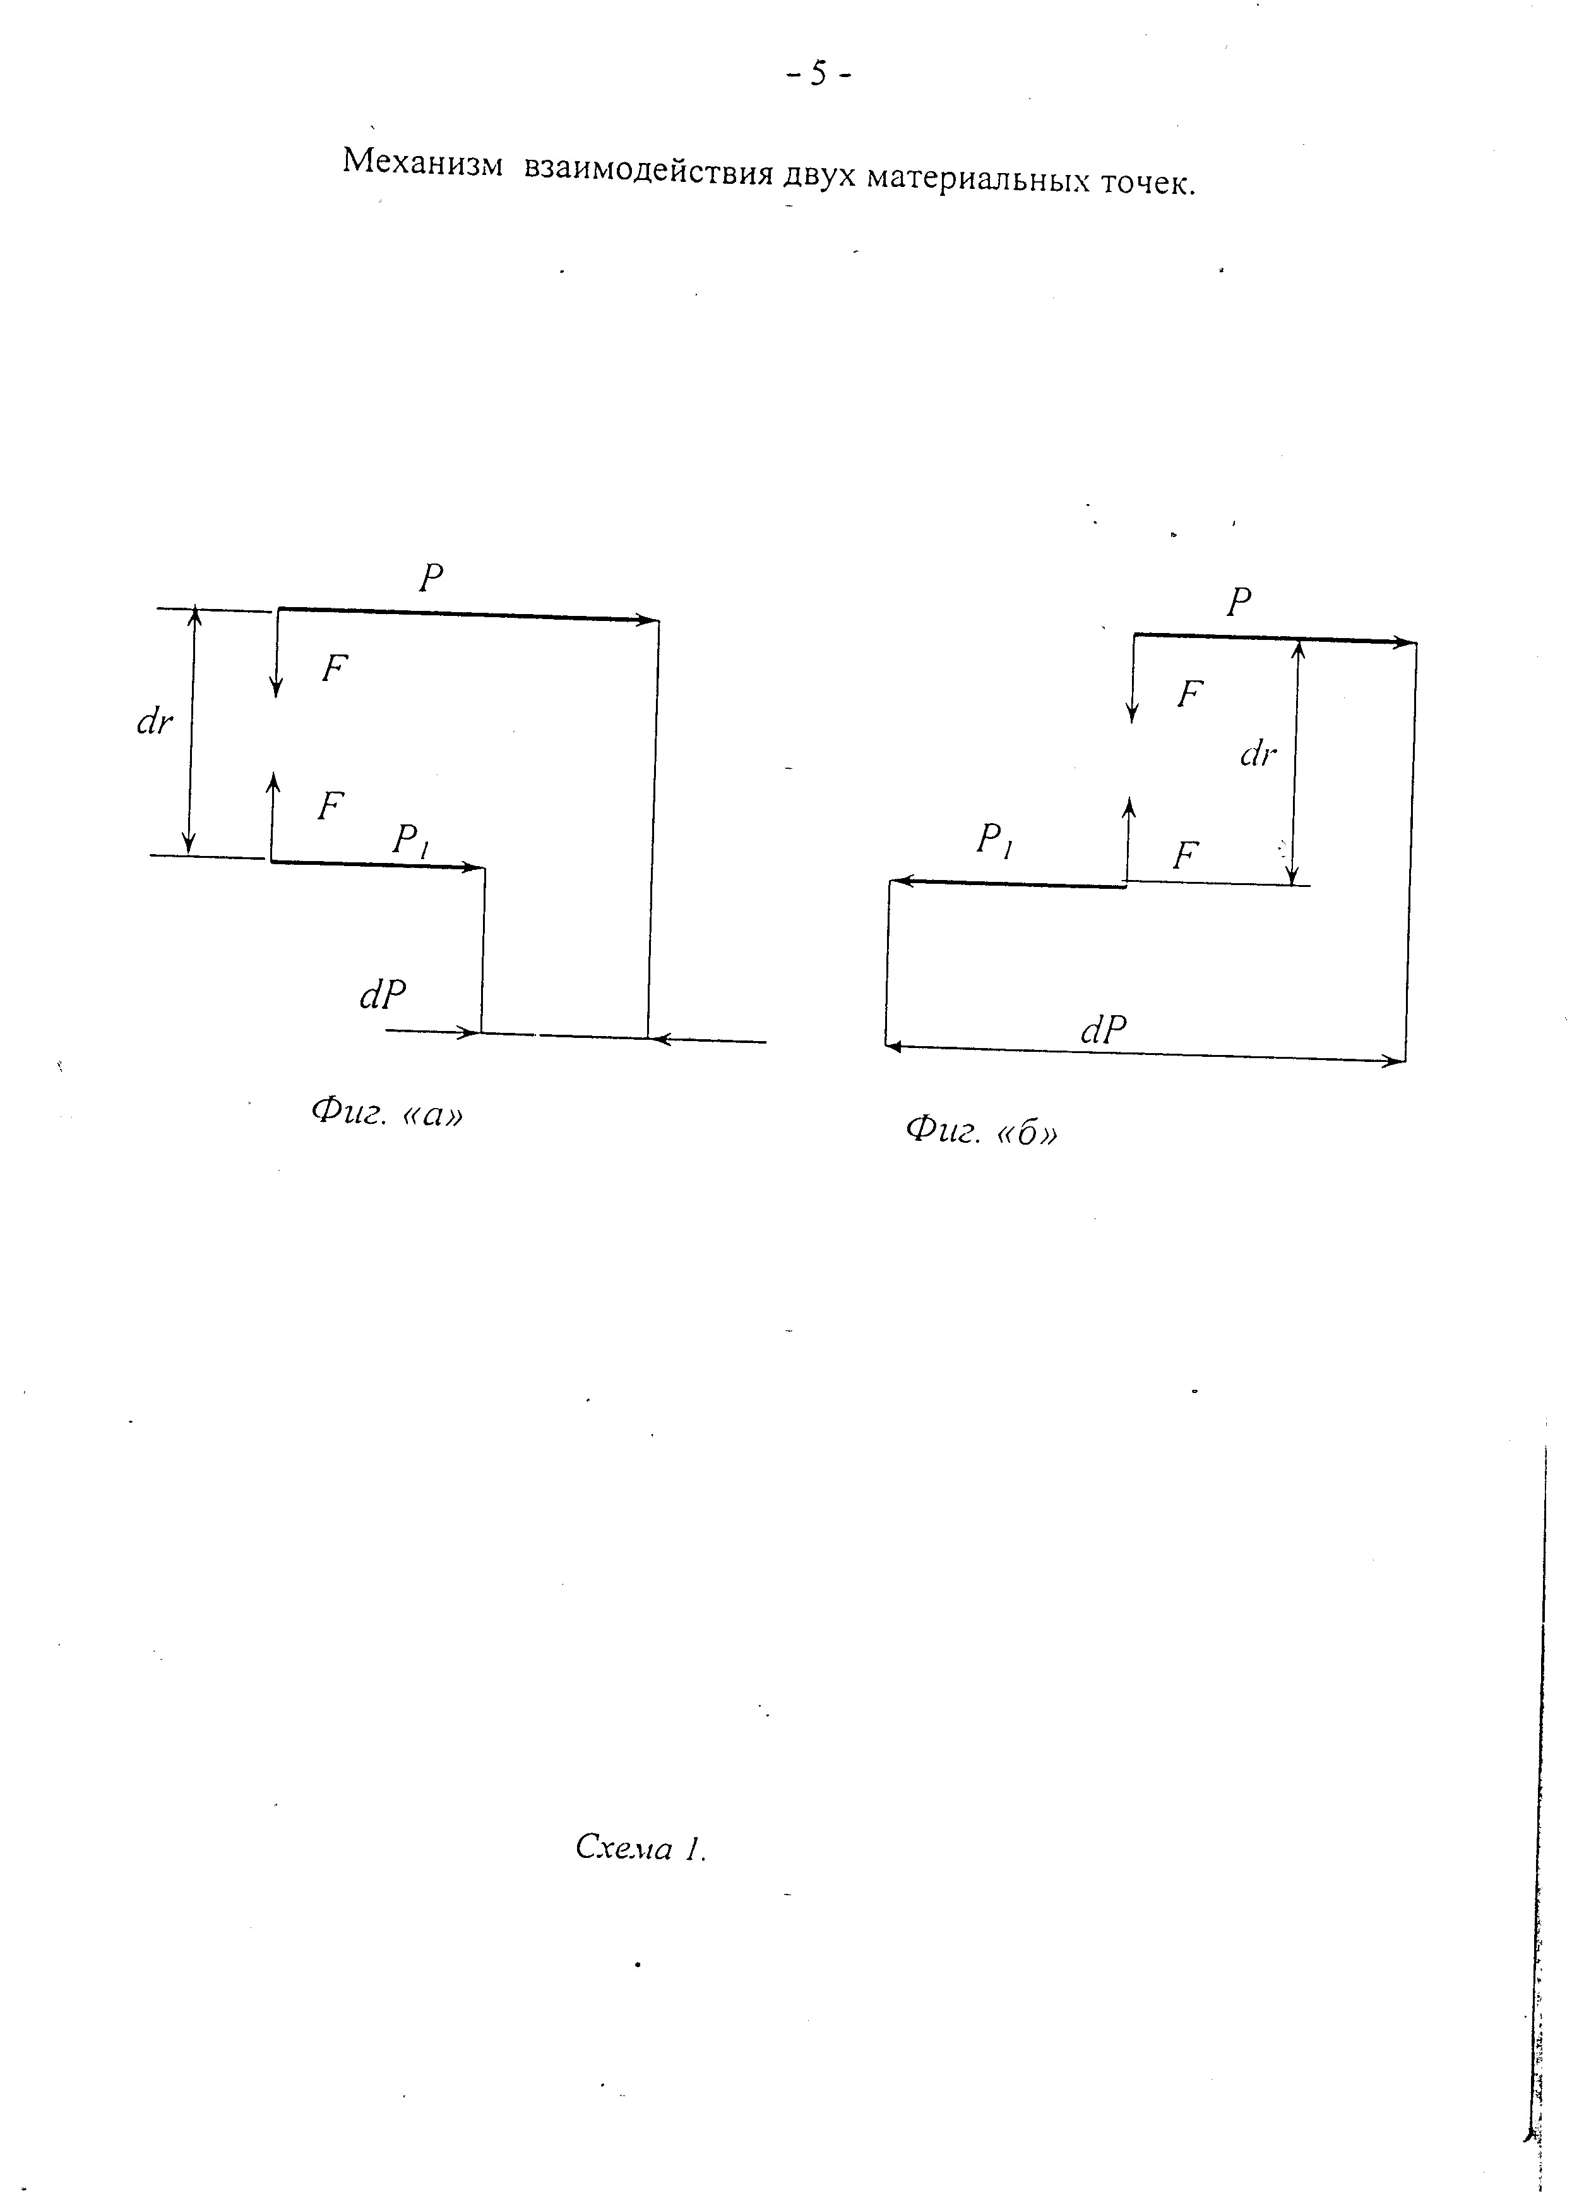

Схема 2.1.

В связи с тем, что механизм взаимодействия проявляет себя при наличии относительной тангенциальной скорости, то в Мире господствует вращательное движение.
В связи с тем, что ЕПВ выражает материальность Мира, то все известные виды взаимодействия: механические, гравитационные, электрические, магнитные, атомные, ядерные и другие – являются частным случаем ЕПВ. Это позволяет нам выяснить природу всех видов силовых взаимодействий.
Совокупность точек пространства обладающих векторной характеристикой образуют векторное поле. На схеме 2.2, фиг. «а» и фиг. «б», изображены возможные векторные поля в произвольной плоскости пространства.

Схема векторных полей в произвольной плоскости пространства.
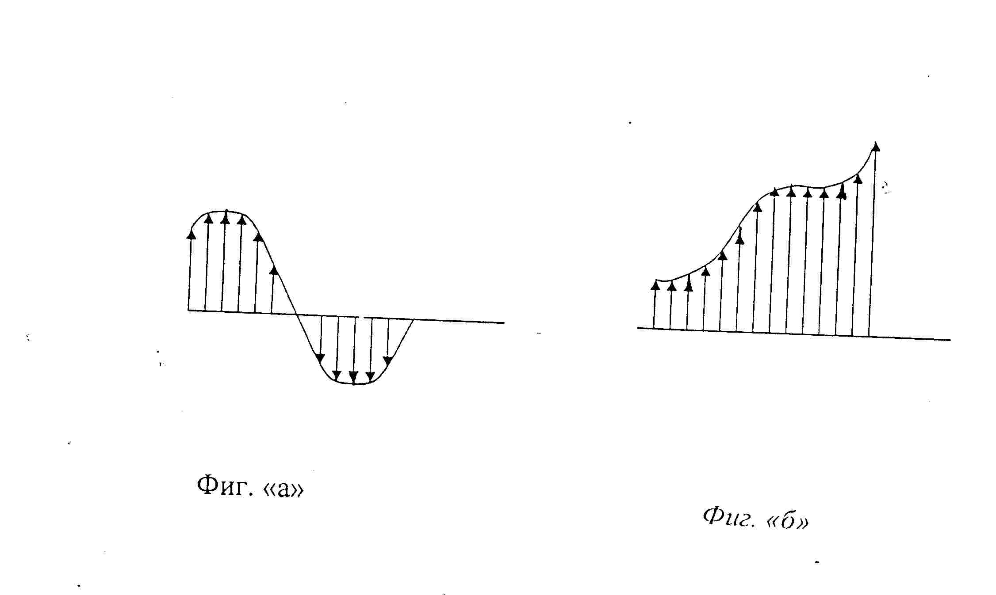

Схема 2.2.

Эпюры векторных полей на схеме 2.2. изображены такими, что всегда имеет место градиент векторной характеристики поля, т.е. $\text{dP}≠0$. Если в какой-то точке поля возникает условие $\text{dP}=0$, то и сила взаимодействия $F=0$. В поле возникает «точка разрыва». Точка разрыва характеризуется тем, что в ней рождаются две элементарные частицы: частица и античастица. О «точке разрыва» можно сказать еще то, что система в этой точке достигла 100 % энтропии, или кривизна пространства в данной точке равна нулю.
Если мы возьмём конкретную точку пространства, конкретную точку векторного поля и будем через эту точку проводить плоскость, в которой можно анализировать векторное поле в этой точке, то через эту точку можно провести бесконечное число плоскостей, в которых в данной точке dP$0$.
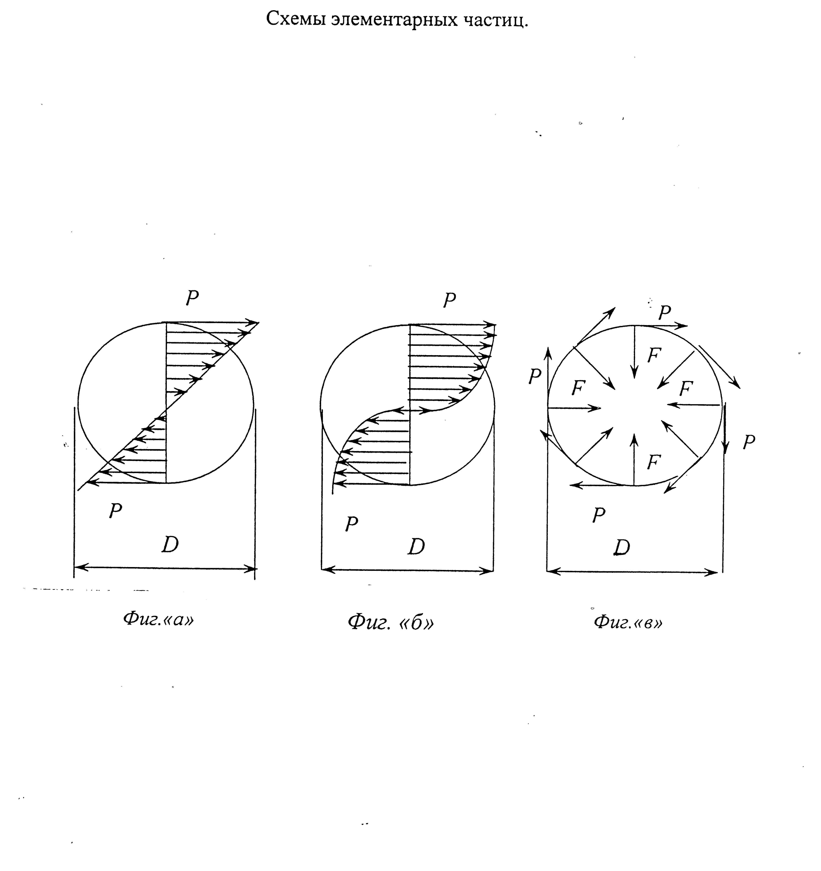
Однако можно встретить плоскость, в которой dP=0, т.е. встретить точку «разрыва», в которой происходит образование 2-х элементарных частиц: частицы и античастицы. Поскольку процесс идет в конкретной плоскости, то частицы рождаются плоскими, т.е. двухмерными.

Схема 2.3.
На схеме 2.3, фиг. «а», «б» и «в», изображены схемы элементарных частиц. Элементарные частицы характеризуются следующим:
- поскольку процесс взаимодействия происходит в плоскости, то частицы рождаются плоскими, двухмерными;
- частица обладает некоторым размером D;
- частица обладает эпюрой скоростей, которая отображают
вращательное движение;
- частица не обладает поступательным движением.

На схеме 2.3, фиг. «а», элементарная частица вращается как твердое тело.
На схеме 2.3, фиг. «б», элементарная частица вращается не как твердое тело, градиент векторной характеристики частицы может меняться по любому закону. В этой связи в Мире может рождаться бесконечное множество разных элементарных частиц. На схеме 2.3, фиг. «в», изображена схема действия сил, которые формируют элементарную частицу.
Так как эпюра симметрична относительно центра элементарной частицы, то силы, действующие в частице, компенсируют друг друга, т.е. результирующая сила равна 0, частица не обладает поступательным движением.
Чтобы сохранить размер D частица должна быть абсолютно жесткой, сила F должна распространяться мгновенно. В противном случае частица под действием внутренних сил F должна коллапсировать.
На схеме 2.4 изображена схема взаимодействия элементарной частицы с внешним полем на основе действия ЕПВ. Точки А, Б, В, Г с векторной характеристикой $P_{1}$ - представители внешнего поля. Частица имеет размер D и эпюру векторного поля $P$. Эпюра представляет собой поле скоростей вращательного движения частицы. Вращательное движение элементарной частицы в физике получило название спина элементарной частицы.

Схема взаимодействия элементарной частицы с внешним векторным полем.
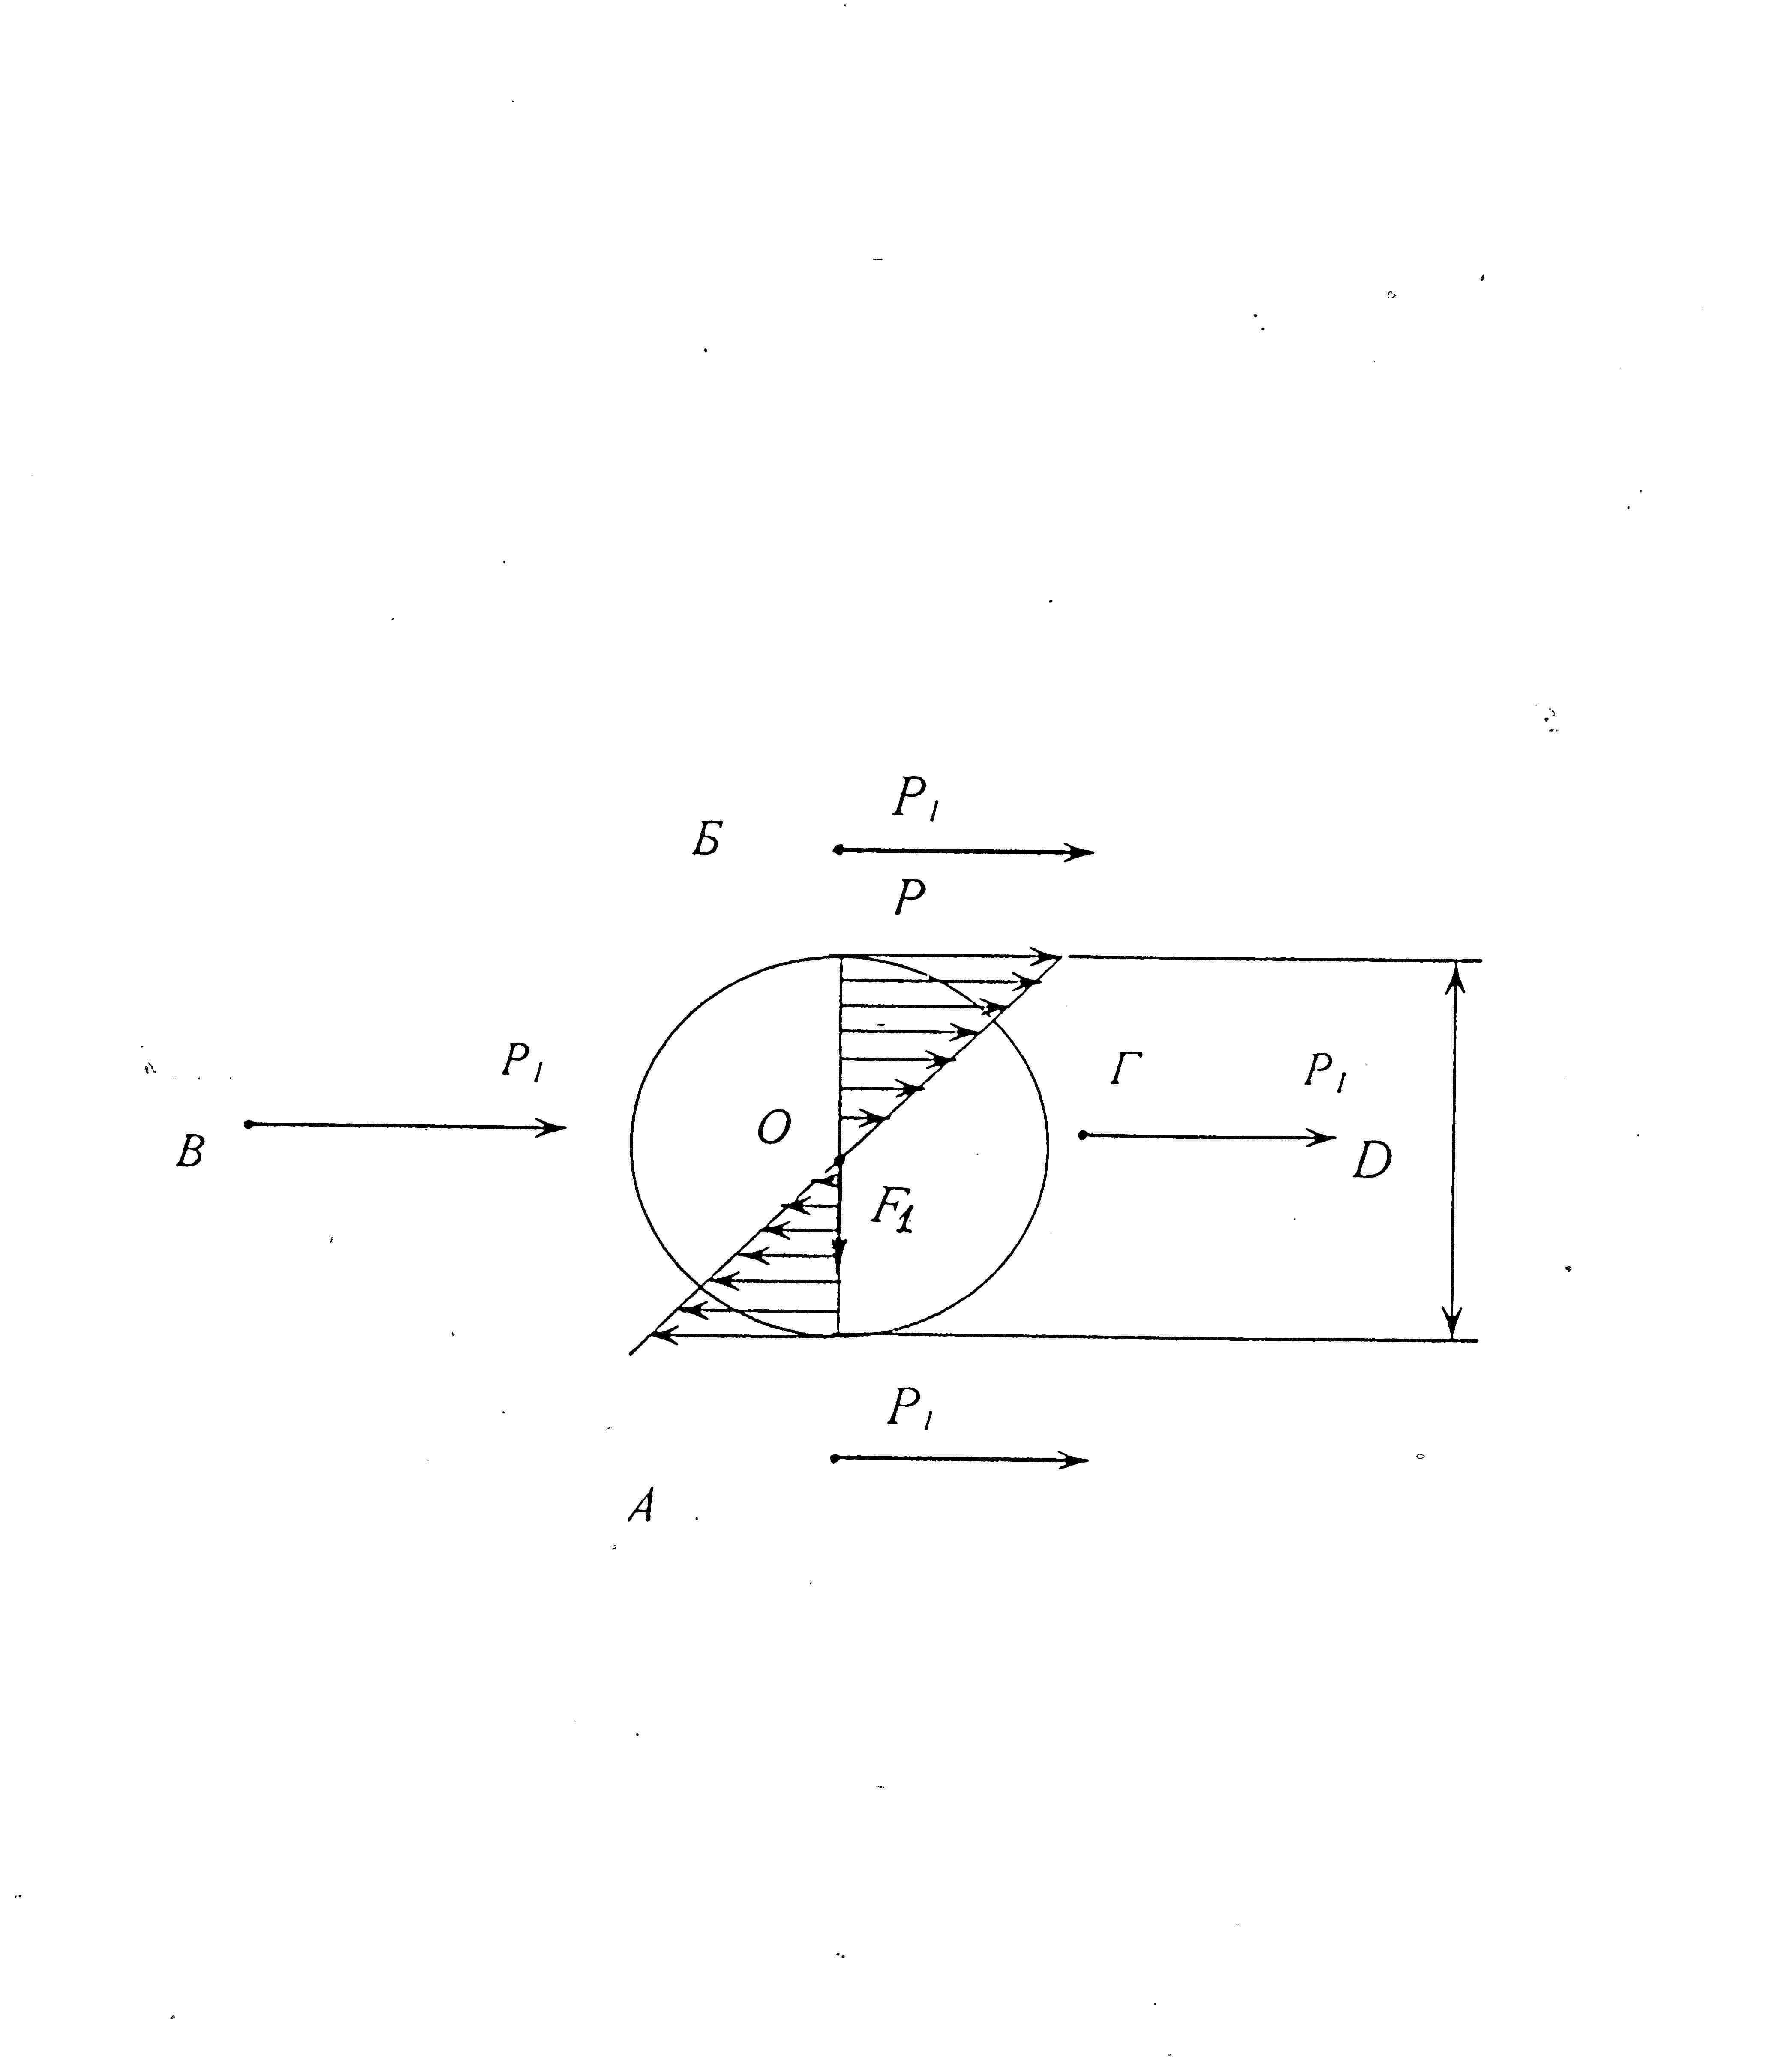

Схема 2.4.

В результате взаимодействия точек элементарной частицы с внешним полем $P_{1}$ получается результирующая сила $F_{1}$, направленная к точке A внешнего поля. Частица плоская и взаимодействие проявляется только в плоскости. Это взаимодействие элементарной частицы можно назвать гравитационным взаимодействием. И в этом проявляется гравитационная масса элементарной частицы. Взаимодействие действует только в плоскости, в которой находиться плоскость элементарной частицы. Эту плоскость частицы можно назвать плоскостью гравитационного взаимодействия.
В результате взаимодействия, возникает результирующая сила $F_{1}$, которая приводит к поступательному перемещению элементарной частицы по направлению действия силы.
На схеме 2.5 изображена схема взаимодействия элементарной частицы с внешним полем на основе ЕПВ. Легко видеть, что при такой схеме, когда внешнее поле $P_{1}$ пронизывает плоскость элементарной частицы, в частице не возникает результирующей силы $F_{1}$, и, следовательно, частица не получает поступательного перемещения. Частица находится в абсолютном покое, и в этом проявляется инерциальная масса элементарной частицы. И надо сказать, что инерциальная масса бесконечно большая, т.к. $F_{1}=0$ и поступательное перемещение элементарной частицы отсутствует, частица в абсолютном покое. Элементарную частицу в данный момент взаимодействия можно рассматривать как замкнутый контур, который пронизывает внешнее поле $P_{1}$. И весь процесс взаимодействия частицы и поля мы отдаем в руки теории Максвелла для электромагнитного поля. Когда частица, когда контур частицы работает в режиме «генератора», частица приобретает энергию, когда в режиме «двигателя» - отдает. Этот процесс взаимодействия приводит естественно к изменению векторной эпюры элементарной частицы. Изменения векторной эпюры элементарной частицы может привести к возникновению в частице «точки разрыва», что приведет к гибели, разрушению, элементарной частицы. Силовое взаимодействие, выраженное формулой [2.1] и изображённое на схемах 2.4, 2.5, представляющее собой математическое выражение философской категории «материя» и теория Максвелла, применённая к элементарной частице, которую можно рассматривать как замкнутый контур, пронизываемый векторным полем, совместно могут представлять Единую Теорию Поля(ЕТП).
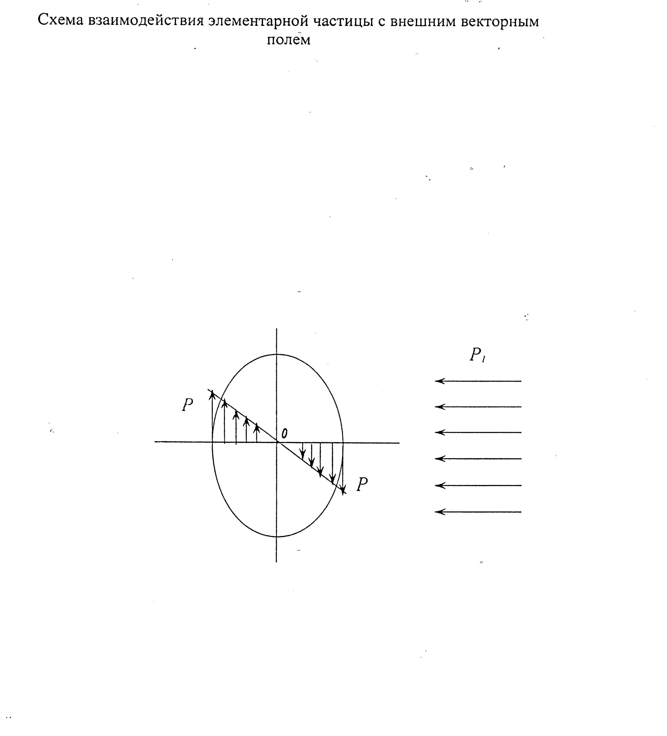
Схема энергетического взаимодействия частицы с внешним векторным полем

Схема 2.5.

На схеме 2.4 и схеме 2.5 мы рассмотрели два вида взаимодействия двухмерной элементарной частицы с внешним полем. Но каждый вид взаимодействия имеет два состояния: второе - когда частица развернется относительно поля на 180°. Получается четыре состояния взаимодействия элементарной частицы с внешним полем. Из взаимодействия двухмерной элементарной частицы с внешним полем можно сделать следующие выводы:
- элементарная частица проявляет себя как процесс, происходящий во времени и пространстве;
- элементарная частица гравитационно поляризована, т. е. имеет плоскость гравитационного взаимодействия и имеет направление, перпендикулярное этой плоскости, в котором проявляется инерциальная масса элементарной частицы;
- в результате взаимодействия частица получает трехмерность;
- частица получает поступательное перемещение в результате гравитационного взаимодействия, которое проявляется в конкретном направлении периодически, т.е. взаимодействие импульсное; перемещение тоже.
- в результате процесса, когда частица периодически проходит четыре состояния, частица приобретает волновые свойства;
- гравитационная поляризация, вызванная двухмерностью элементарной частицы, приводит к квантовому характеру взаимодействия, что является источником квантовой механики.
Как было показано выше, элементарная частица не может иметь поступательного движения без взаимодействия с внешним полем. А всякое физическое тело – есть совокупность элементарных частиц. Следовательно, физическое тело не может иметь в пространстве поступательного движения без взаимодействия.
В этой связи следует отметить, что в Природе нет 1-го закона механики И.Ньютона в той части, что тело может двигаться в пространстве само по себе, без взаимодействия. Здесь уместно описать эксперимент в замкнутой, изолированной лаборатории, который бы показывал: находится ли лаборатория в состоянии абсолютного покоя или в состоянии равномерного прямолинейного движения. Вот этот эксперимент.
В 1933 году итальянский физик Бертолли провел эксперимент. Он разогнал электрически нейтральный волчок до такой скорости вращения, что вокруг волчка стало возникать магнитное поле. Если такой эксперимент провести в замкнутой, изолированной лаборатории и, получив четкое магнитное поле, можно заметить, что если лаборатория находится в абсолютном покое, то магнитная ось волчка совпадает с кинематической осью волчка; если лаборатория находится в равномерном прямолинейном движении, то магнитная ось не будет совпадать с кинематической осью. Этот эксперимент находит подтверждение на планете Земля. От вращения Земли она имеет магнитное поле. А в связи с тем, что Земля имеет и поступательное движение, то кинематическая ось Земли не совпадает магнитной осью.
Как было показано выше, каждая элементарная частица гравитационно поляризована, т.е. имеет плоскость гравитационной массы и перпендикулярно ей имеет направление, в котором проявляется инерциальная масса элементарной частицы.
Выше была рассмотрена природа массы вещества, рассмотрена сущность гравитационной массы и сущность инерциальной массы. Ниже рассмотрим природу электрического заряда. На Схеме 2.6 изображена векторная эпюра электрона. Электрон на фигуре «а» имеет меньшую энергию, на фигуре «б» большую, $Р_{\text{а}}$.

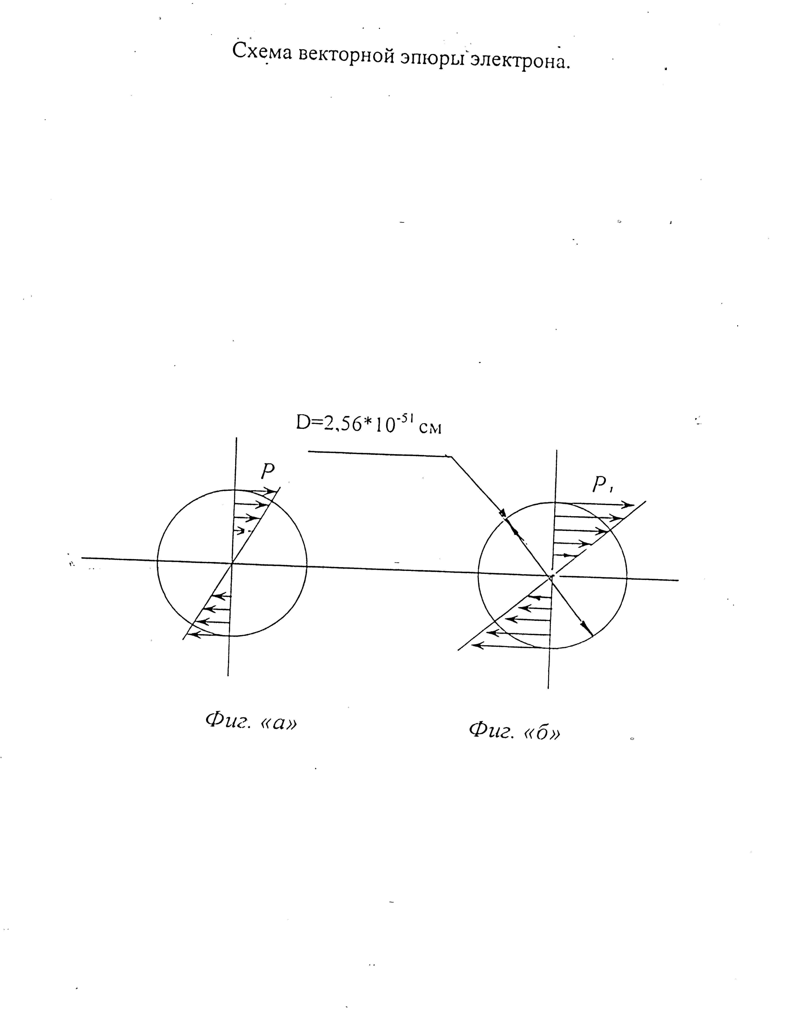

Схема 2.6.

На схеме 2.7 электроны находятся во внешнем векторном поле $P_{1}$ и взаимодействуют с ним лишь на основе ЕПВ.

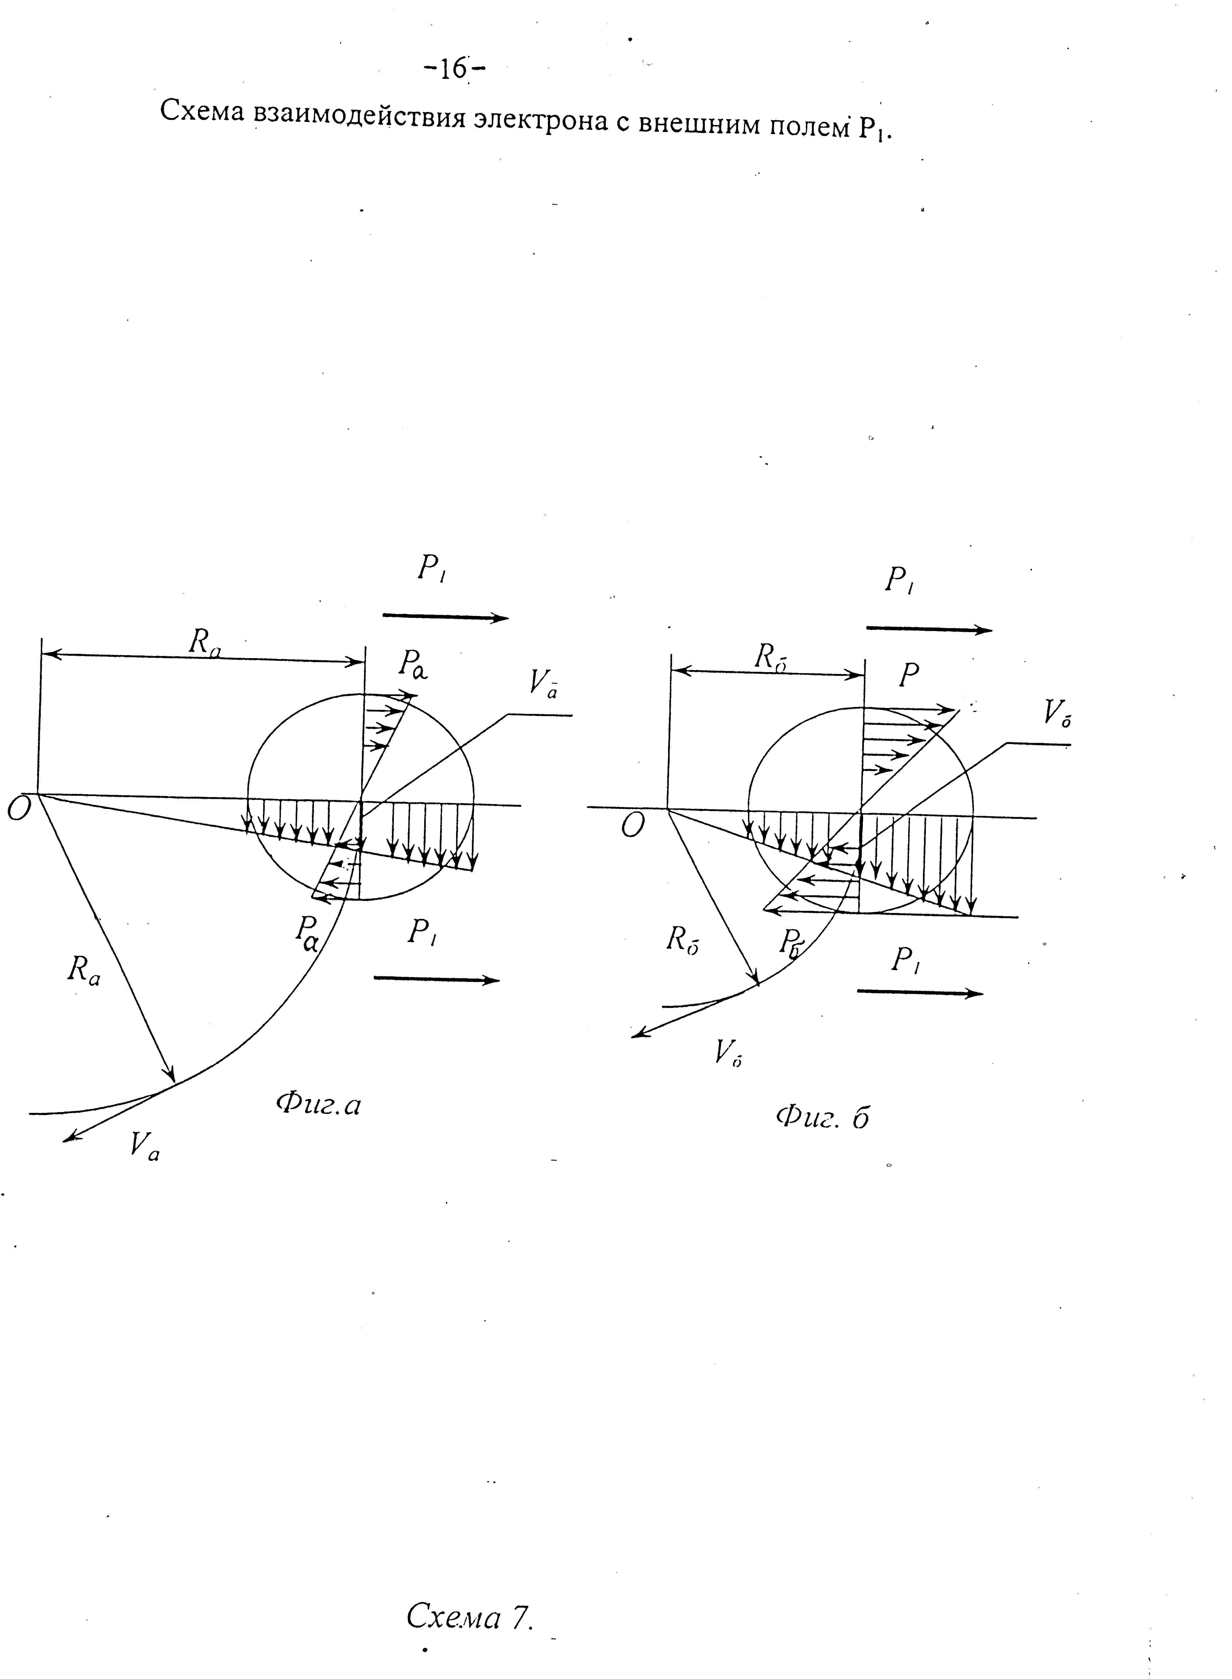

Схема 2.7.

В результате взаимодействия электрона с внешним полем, электрон приобретает поступательную скорость, которая складывается с вращательной скоростью электрона. По оси 0-0 получается эпюра скоростей точек электрона одного направления. В результате взаимодействия электрон получает орбитальное движение относительно точки 0 по радиусу $R$. Чем выше энергия электрона, тем меньше радиус $R$, $R_{\text{а}}R_{\text{б}}$.
Орбитальное движение элементарной частицы в результате ее взаимодействия с внешним полем и есть сущность электрического заряда. В связи с чем, имеет место соотношение.
е$=V_{a}⋅D_{a}=V_{б}⋅D_{б}−\text{const}$ [2.2]
где
е- электрический заряд электрона
$V$ - скорость электрона на орбите
$D$ - диаметр орбиты электрона
Чем выше энергия электрона, тем меньше радиус его орбиты и, следовательно, в атоме находится ближе к ядру атома. Электрон в атоме, потеряв энергию, переходит на внешнюю орбиту. Гравитационная плоскость электрона, электрически заряженной частицы, всегда находится в плоскости орбиты. Электрон, покинув атом, не теряет своего орбитального движения, т.к. всегда находится во внешнем поле, с которым взаимодействует. Электрон, вращаясь вокруг ядра атома, не испытывает инерциальной массы, т.е. центробежная сила инерции от вращения в атоме отсутствует.
Если радиус орбиты заряженной частицы будет уменьшаться и достигнет радиуса равного радиусу самой частицы, т.е. центр орбиты будет находиться в самой частицы, то частица станет электрически нейтральной. На схеме 2.8 изображена схема электрически нейтральной частицы. Электрон в атоме вращается вокруг ядра не потому, что электрон заряжен отрицательно, а ядро несет положительный электрический заряд, а. из-за наличия между ними относительной тангенциальной скорость, т.е. на основе ЕПВ.

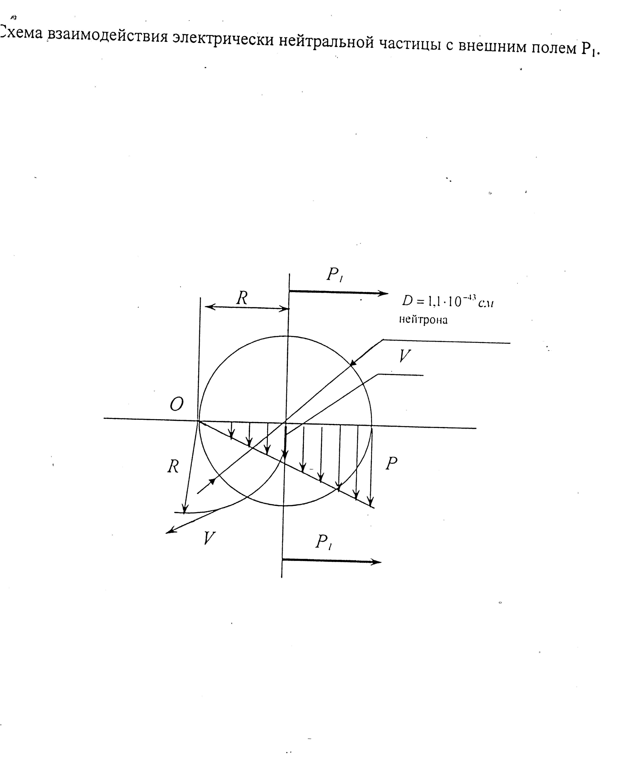

Схема 2.8.

Ядро атома концентрирует центры орбит, в результате чего орбиты электронов образуют сферу вокруг ядра, электронную оболочку. Электрон покидает атом в разном (может быть в любом) энергетическом состоянии из отсутствия места для него в электронной оболочке атома.
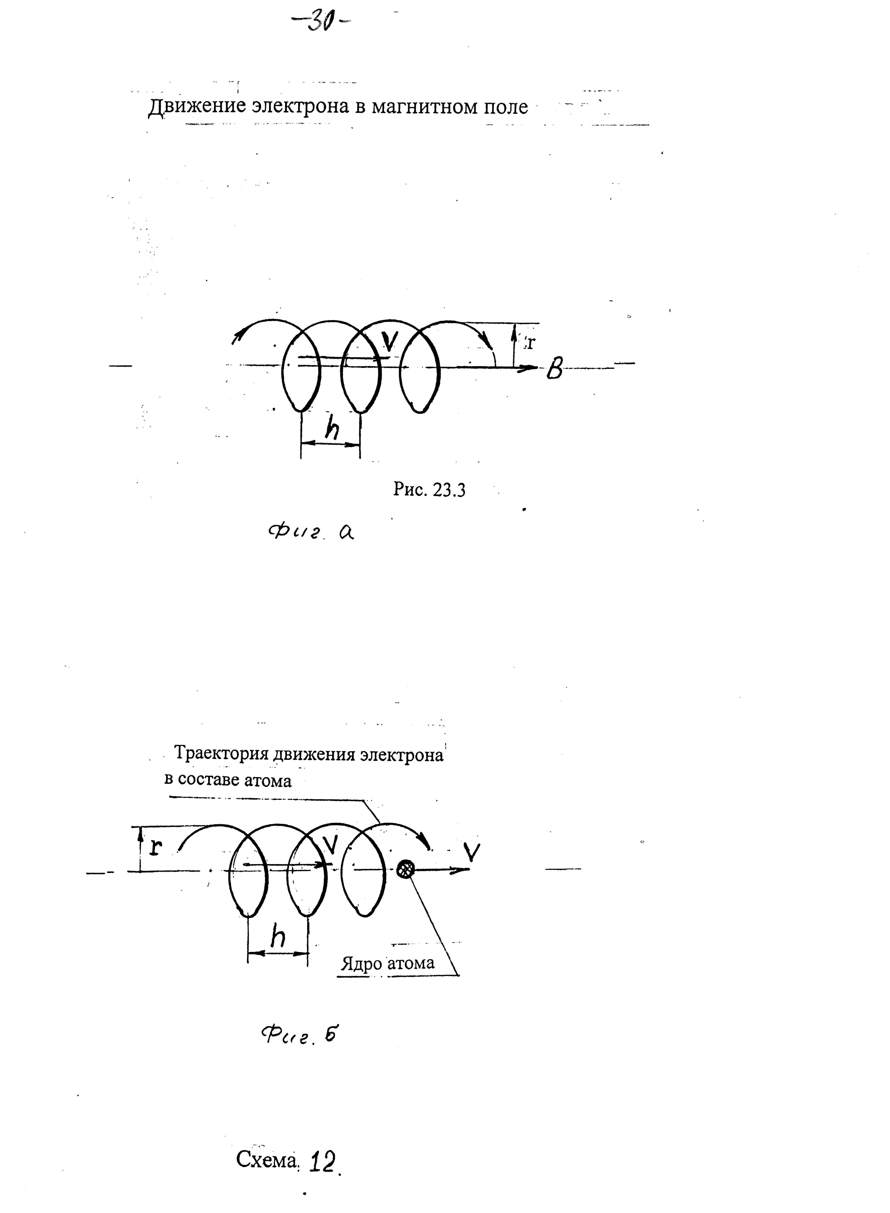
Здесь уместно привести выписку из главы 23 «Движение заряженных частиц в электрическом и магнитном полях», учебника физики А. А. Детлаф и Б. М. Яворский, издание Москва, «высшая школа» 2002 г, рис. 23.3. и комментарий к нему п. 4.

«4. Если заряженная частица движется в неоднородном магнитном поле, индукция которого возрастает в направлении движения частицы, то по мере передвижения частицы значения r и h уменьшаются. Следовательно, частица движется по скручивающейся спирали, которая навивается на линию магнитной индукции поля. На этом принципе основана магнитная фокусировка заряженных частиц (например, в электронной оптике)».
Когда внешнее векторное поле, с которым взаимодействует элементарная частица, хаотично направлена в некотором пространстве то и траектория частицы в этом пространстве также хаотично запутана. В пространстве, в котором векторное поле имеет некоторые определённые направления: электрическое поле, магнитное поле, - элементарная частица перемещается по определённой траектории в определённом направлении, рис. 23.3.
Материал, изложенный выше, начиная со стр. 28, приводит нас к обобщению:
- Поступательное перемещение тела в пространстве возможно лишь при взаимодействии элементарных частиц тела с внешним векторным полем.
- Характер движения любой элементарной частицы в пространстве: траектория движения, скорость движения - таков, что компенсируется, а точнее ликвидируется результирующая сила $F$1. Частица приобретает состояние «невесомости», которое, к примеру, приобретают предметы и человек на кораблях-спутниках.
- На схеме 2.5 изображено состояние, когда внешнее векторное поле перпендикулярно плоскости частицы. В этом состоянии изначально сила $F$1=0. Частица находится в этом положении в абсолютном покое, скорость её равна 0. Если частица находится в таком состоянии в составе движущегося тела, атома, то всё равно её скорость равна 0, и скорость эта абсолютна. В таком положении частица может оказываться периодически. Следовательно, перемещение элементарной частицы в пространстве квантовое.
- Элементарная частица не может перемещаться в пространстве, а следовательно и тело, без взаимодействия с внешним векторным полем. Следовательно, Первого закона механика И. Ньютона нет в Природе. О следствиях такого заключения будет сказано ниже, в конце главы.
Намагниченные постоянные магниты могут служить практическим примером изложенного выше обобщения. Известно, в результате намагничивания перпендикулярно оси намагничивания образуется плоскость, в которую предпочтительно стремиться переориентироваться плоскости орбит электронов. В результате чего магнитные поля электронов суммируются, образуя магнитное поле вещества. Одновременно с процессом переориентации плоскостей орбит электронов происходит переориентация гравитационной плоскости самого электрона, т.к. гравитационная плоскость самого электрона всегда находится в плоскости орбиты электрона. Такая переориентация гравитационных плоскостей электронов приводит к появлению гравитационной плоскости вещества за счет гравитационных масс электронов.
Однако, указанное вещество, намагниченные постоянные магниты, обладающие направленным гравитационным взаимодействием за счёт переориентации орбит электронов, обладает слабым направленным гравитационным взаимодействием, т.к. масса электронов мала. Усилить такое свойство вещества возможно за счёт протонов, которые находятся в ядре атома вещества. Протоны, как и электроны, несут электрический заряд и, следовательно, обдают орбитальным движением. При сильном внешнем намагничивающем поле орбиты протонов, как и орбиты электронов, могут подвергнуться переориентации. Поскольку электрический заряд электрона равен электрическому заряду протона, имеет место соотношение:

$V_{э}⋅d_{э}=V_{n}⋅d_{n}$ , где [2.3]
$V_{э}$ - скорость электрона на орбите
$d_{э}$ - диаметр орбиты электрона
$V_{n}$ - скорость протона на орбите
$d_{n}$ - диаметр орбиты протона.

В США при Департаменте энергетики создана Лаборатория Джефферсона для изучения структуры протона и нейтрона. Результаты исследования показали, что зависимость от углового момента кварков, протон «может быть либо шарообразным, либо тором, либо кренделем в форме арахиса».
Следовательно, исходя из природы электрического заряда, протон это пучок орбит. Все упомянутые формы «рисуются» создаются орбитами истинного протона, размер которого порядка $1,1⋅{\text{10}}^{−\text{43}}$ см.
В этой связи протон, как пучок орбит размером (1,2….1,36) ${\text{10}}^{−\text{13}}$ см, виртуален, «рисуются» в пространстве истинном, не виртуальным протоном, размер которого порядка ${\text{10}}^{−\text{43}}$ см.; подобно картине на телеэкране, которая рисуется лучом электронов, и является виртуальной картиной, создаётся виртуальный протон. Плотность орбит в фигуре протона может быть разной, в этой связи можно говорить о распределении плотности электрического заряда по объёму протона, который, в связи с изложенным выше, является виртуальным.
Синхронизация гравитационных свойств элементарных частиц вещества и удержание этой синхронизации во времени достигается за счет использования кристаллической структуры вещества и кристаллической структуры самих ядер атомов вещества. Кристаллической структурой обладают особо прочные и устойчивые ядра атомов вещества. Ту роль, которую играют электроны в построении кристаллической структуры вещества, в ядре эту роль играют протоны.
Рассмотрим условия образования кристаллической структуры вещества и сравним их с условием образования ядер атомов. На Схеме 2.9 фиг. 1 изображена схема взаимодействия 2-х соседних атомов вещества кристаллической решетки. Когда два электрона находятся в фазе 1 на основании ЕПВ, сила их взаимного притяжения максимальна, в фазе 2 – минимальна, в фазах 3 и 4 сила их взаимодействия равна нулю.
Следовательно, взаимодействие электронов двух соседних атомов вещества импульсное, что приводит к колебанию атомов в веществе, к их тепловому движению. Поскольку у атома может быть большое количество электронов (примем 100), то в фазу 1 взаимодействия вступают то одни, то другие электроны.

Схемы взаимодействия 2-х соседних атомов вещества и 2-х соседних протонов
в ядре атома.

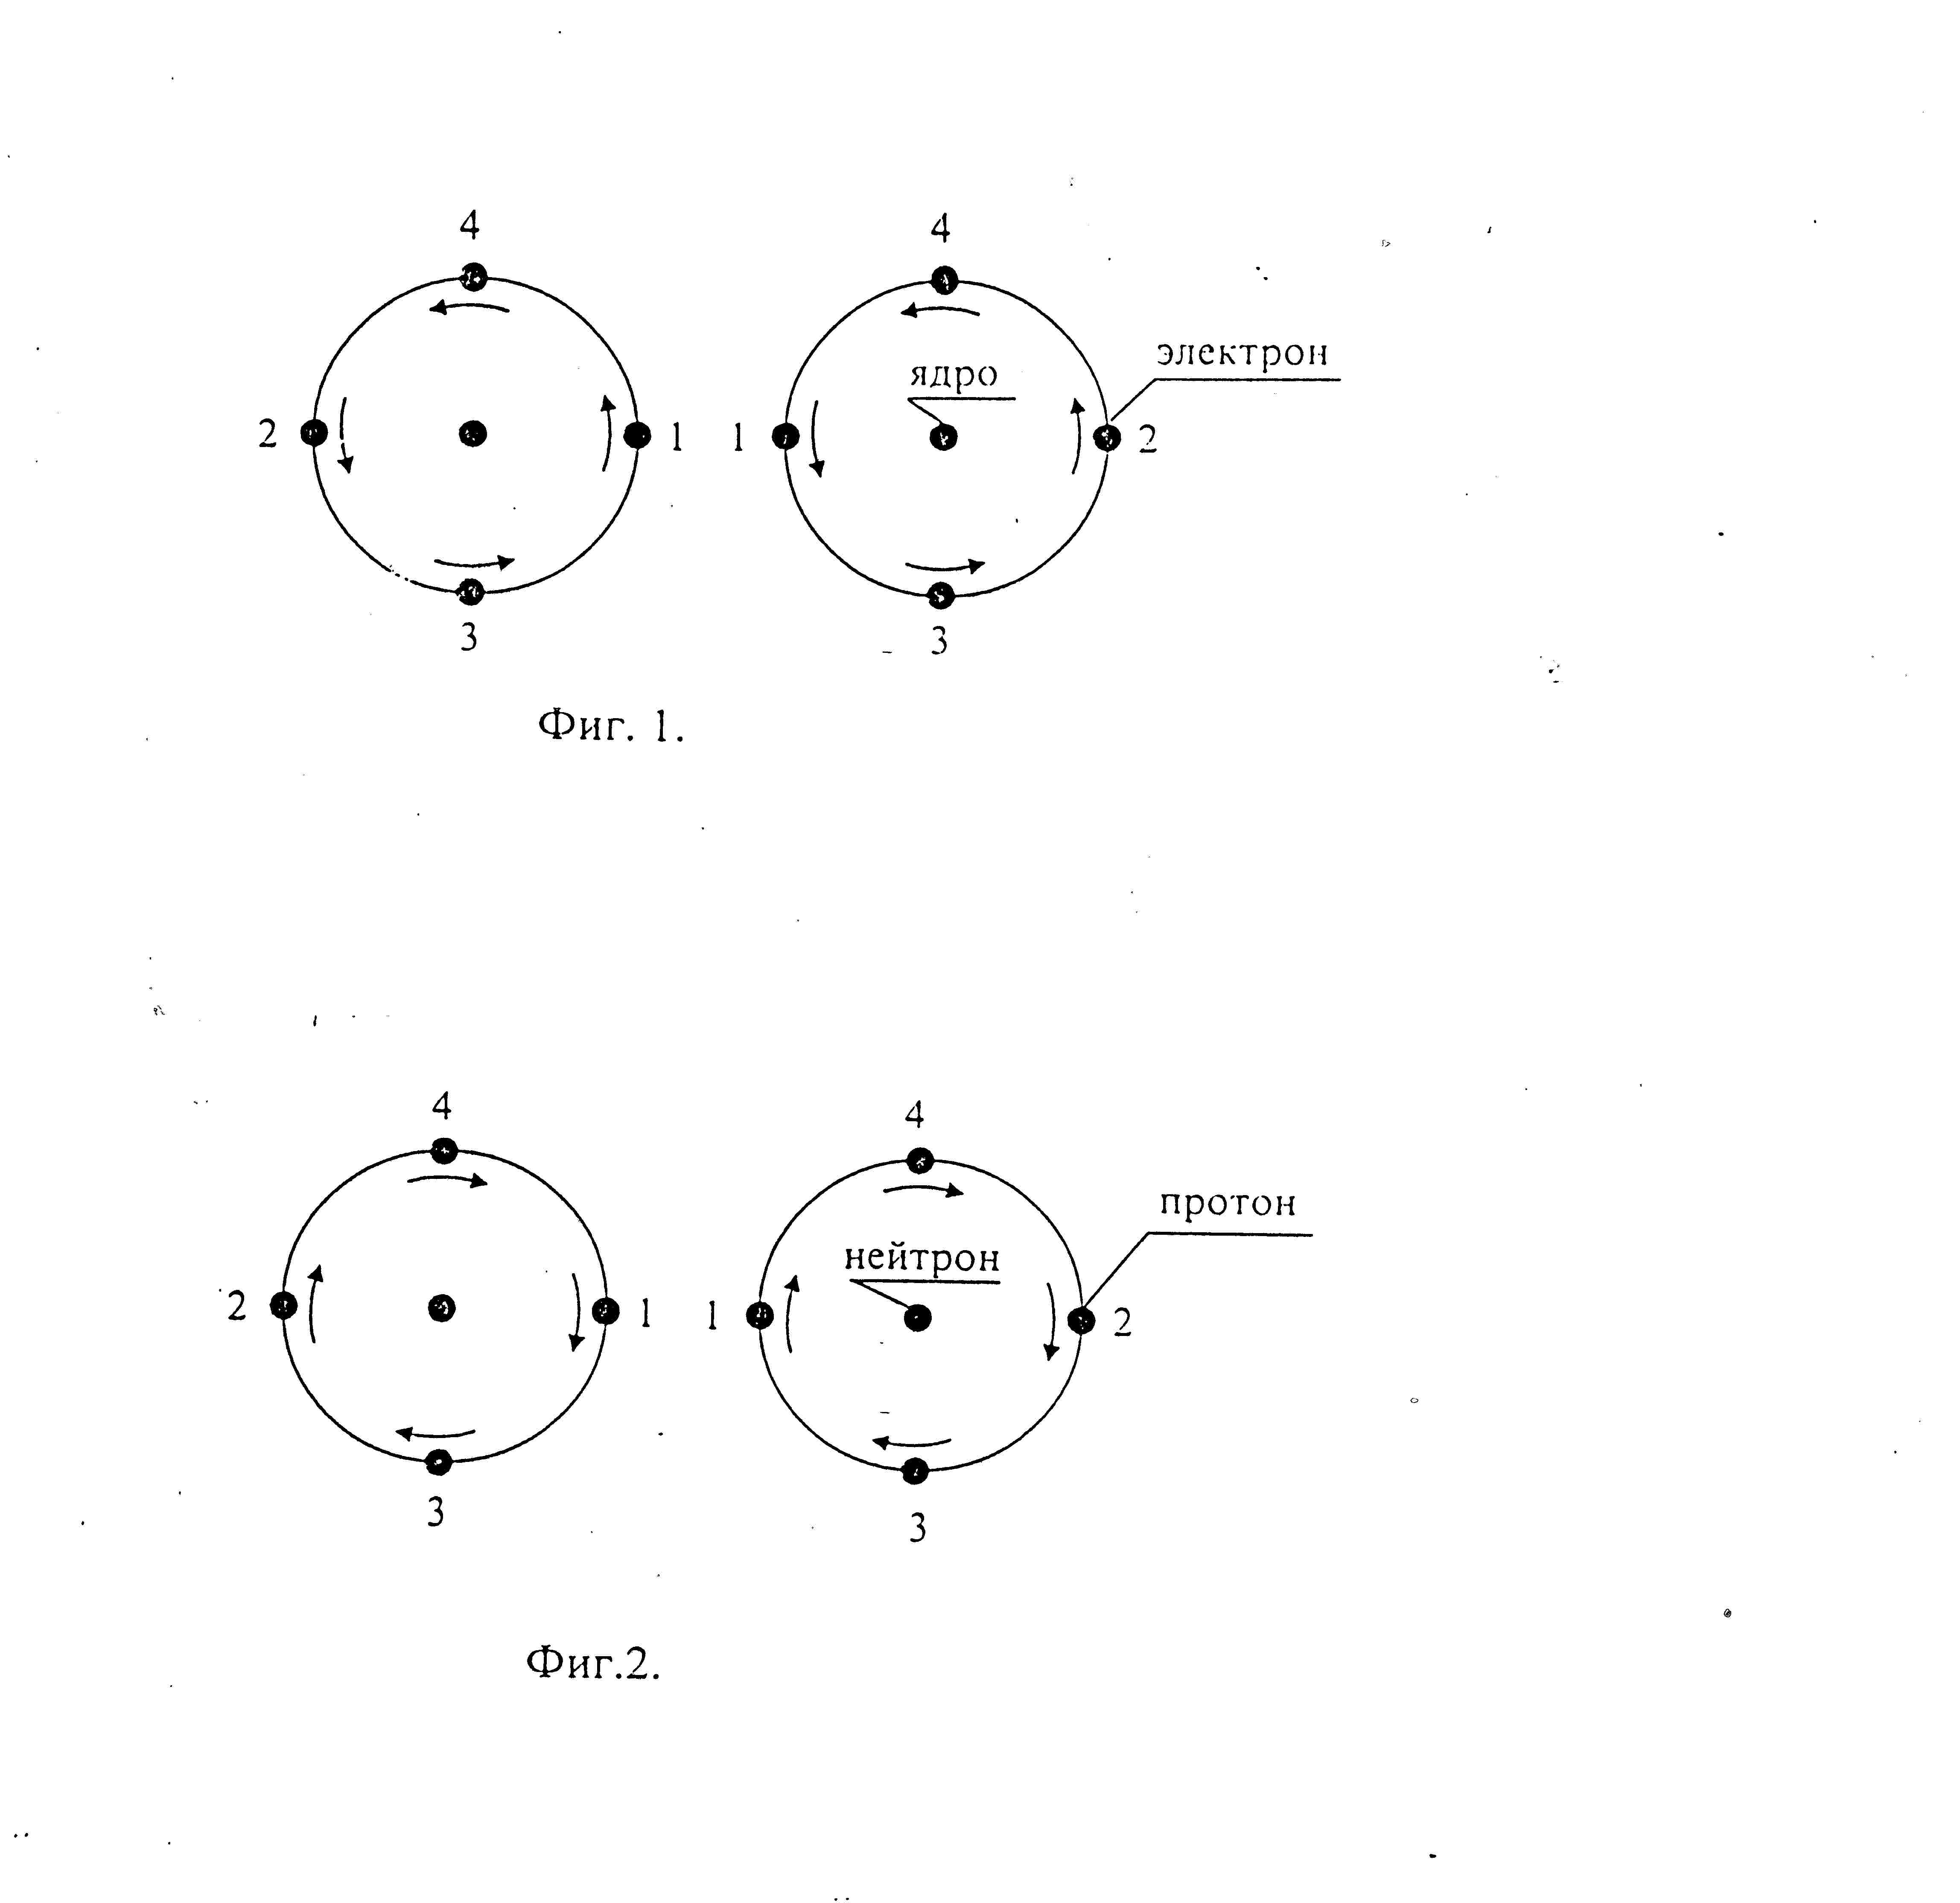

Схема 2.9.

Что приводит к увеличению частоты взаимодействия и к уменьшению амплитуды колебания атома в веществе, к более определенному положению атома в веществе и в конечном итоге к периодическому (кристаллическому) расположению атомов в веществе. В этой связи можно сказать, что чем больше импульсов взаимодействия в единицу времени, тем точнее положение атома в веществе, т.е. тем выше условия формирования кристаллической решетки вещества.
Приведенный выше анализ показал, что для кристаллической структуры вещества важны три фактора (условия):
- Импульсное взаимодействие.
- Количество импульсов в единицу времени.
- Стабильность импульсов (стабильность атома).

Перенесем эти условия на анализ кристаллизации элементов ядра атома.
Обратимся к литературе:
(1) –Берклеевский курс физики, том 4. «Квантовая физика», издательство «Наука», Москва, 1977г., стр. 74, рис. 33А и стр. 78, рис 35А – увидим, что самые стабильные (прочные) ядра атомов имеют равное количество протонов и нейтронов и что количеств этих пар от 25 до 50. Пара протон – нейтрон связаны между собой силами взаимодействия на основе ЕПВ. Протон – электрически заряженная частица, следовательно, имеет орбитальное движение. Нейтрон – нейтрален, следовательно, не имеет орбитального движения или радиус его орбиты не больше радиуса самого нейтрона.
Система протон – нейтрон конструктивно как бы копирует конструкцию атома, в которой роль ядра исполняет нейтрон, а вокруг нейтрона протонная оболочка, выполняемая одним протоном в результате его орбитального движения. См. Схему 2.9, фиг. 2. Размер нейтрона $1,1⋅{\text{10}}^{−\text{43}}$см., в отличие от виртуального протона, размер которого (1.2…1.36)${\text{10}}^{−\text{13}}$см. Нейтрон может занимать пространство размером $2,2⋅{\text{10}}^{−\text{43}}$см. за счет взаимодействия с полем. См схему 2.8.
$d_{э}$ - диаметр орбиты электрона $−{\text{10}}^{−8}$см. (1, стр. 63, для расчета достаточно учитывать только порядок числе),
$d_{n}$ - диаметр орбиты протона порядка $−{\text{10}}^{−\text{13}}$см. (1, стр. 63)
Из соотношения $\left[3\right]$ следует, что скорость протона на орбите в ${\text{10}}^{5}$раз выше – скорости электрона на орбите. А частота обращения протона вокруг нейтрона в ${\text{10}}^{\text{10}}$раз больше, чем частота обращения электрона вокруг ядра атома. Выше было принято, пусть в атоме 100 электронов (фактически меньше), то количество импульсов в ядре между соседними системами протон – нейтрон в ${\text{10}}^{\text{10}}÷{\text{10}}^{2}={\text{10}}^{8}$раз больше, чем импульсов между соседними атомами вещества.
Легко видеть, что стабильность импульсов в ядре в ${\text{10}}^{2}$раз выше, чем в атоме.
Приведенные выше рассуждения и расчеты показывают, что ядра атомов, ядра которых имеют от 25 до 50 пар систем протон – нейтрон образуют кристаллическую структуру ядра из систем протон – нейтрон.
Из схемы 2.9 видно, что схема взаимодействия атомов на основе ЕПВ в кристаллической структуре твердого вещества и взаимодействия систем протон – нейтрон в ядре атома так же на основе ЕПВ совершенно одинаковые. Анализ современных экспериментальных данных по прочности ядер атомов также говорит о кристаллической структуре ядер. См. «Курс физики» А.А. Детлаф, Б.М. Яворский, издательство Москва «Высшая школа», 2002 г., стр. 630, рис. 45.1.
Ломанная кривая удельной энергии связи в зависимости от атомного числа А говорит о том, что при переходе ядра от одной кристаллической решетки к другой, прочностью ядра может как уменьшится так и увеличится.
Сущность обсуждаемого материала в том, что он предполагает создание гравитационно-поляризованного вещества на основе гравитационной синхронизации, как электронов, так и других элементарных частиц вещества, например, протонов. Под действием внешнего намагничивающего поля протоны подвергаются синхронизации (как и электроны) и получаются постоянные магниты на базе протонов. О том, что ядра атомов могут иметь магнитный момент, см. статью: «Электрические и магнитные моменты ядер», БСЭ, Т. 30, стр. 458, издание третье.
Намагничивание, при котором внешнее магнитное поле воздействует как на электронную оболочку атома, так и на ядро атома, т.е. на протоны, мы будем называть «глубоким» намагничиванием. Чтобы магнитные свойства вещества сохранялись на базе протонов, необходимо чтобы ядро атома обладало кристаллической структурой. Выше было показано, что кристаллической структурой обладают особо прочные и устойчивые вещества. На схеме 2.10, фиг.«а», изображена схема возможной кристаллической структуры ядра атома, у которого число протонов равно числу нейтронов. При «глубоком» намагничивании вещества, атомы и ядра атомов которого имеют кристаллические структуры, получаются магнитные поля от ядер атомов и от самих атомов, которые нейтрализуют друг друга.
Остается только гравитационная поляризация электронов и протонов.
Кристаллическая структура ядра, как это было показано выше, вызвана взаимодействием протонов ядра между собой на основе действия в ядре ЕПВ. Происходит это взаимодействие аналогично взаимодействию атомов между собой в веществе. Взаимодействие это импульсное. На схеме 10, фиг. «б», изображена возможная схема ядер, у которых число нейтронов больше числа протонов. В таком ядре имеются нейтроны, связанные с протонами внешней связью. Нейтроны с внешней связью «размывают» кристаллическую структуру ядра и «размывают» магнитный момент ядра после снятия внешнего намагничивающего поля.
Получение гравитационно-поляризованного вещества на основе «глубокого» намагничивания можно реализовать на установке, описанной в литературе: (2) «Берклеевский курс физики» том 2, «Электричество и магнетизм», стр. 330, рис. 101, издательство «Наука» 1983 г.

Схема кристаллической структуры ядра атома.
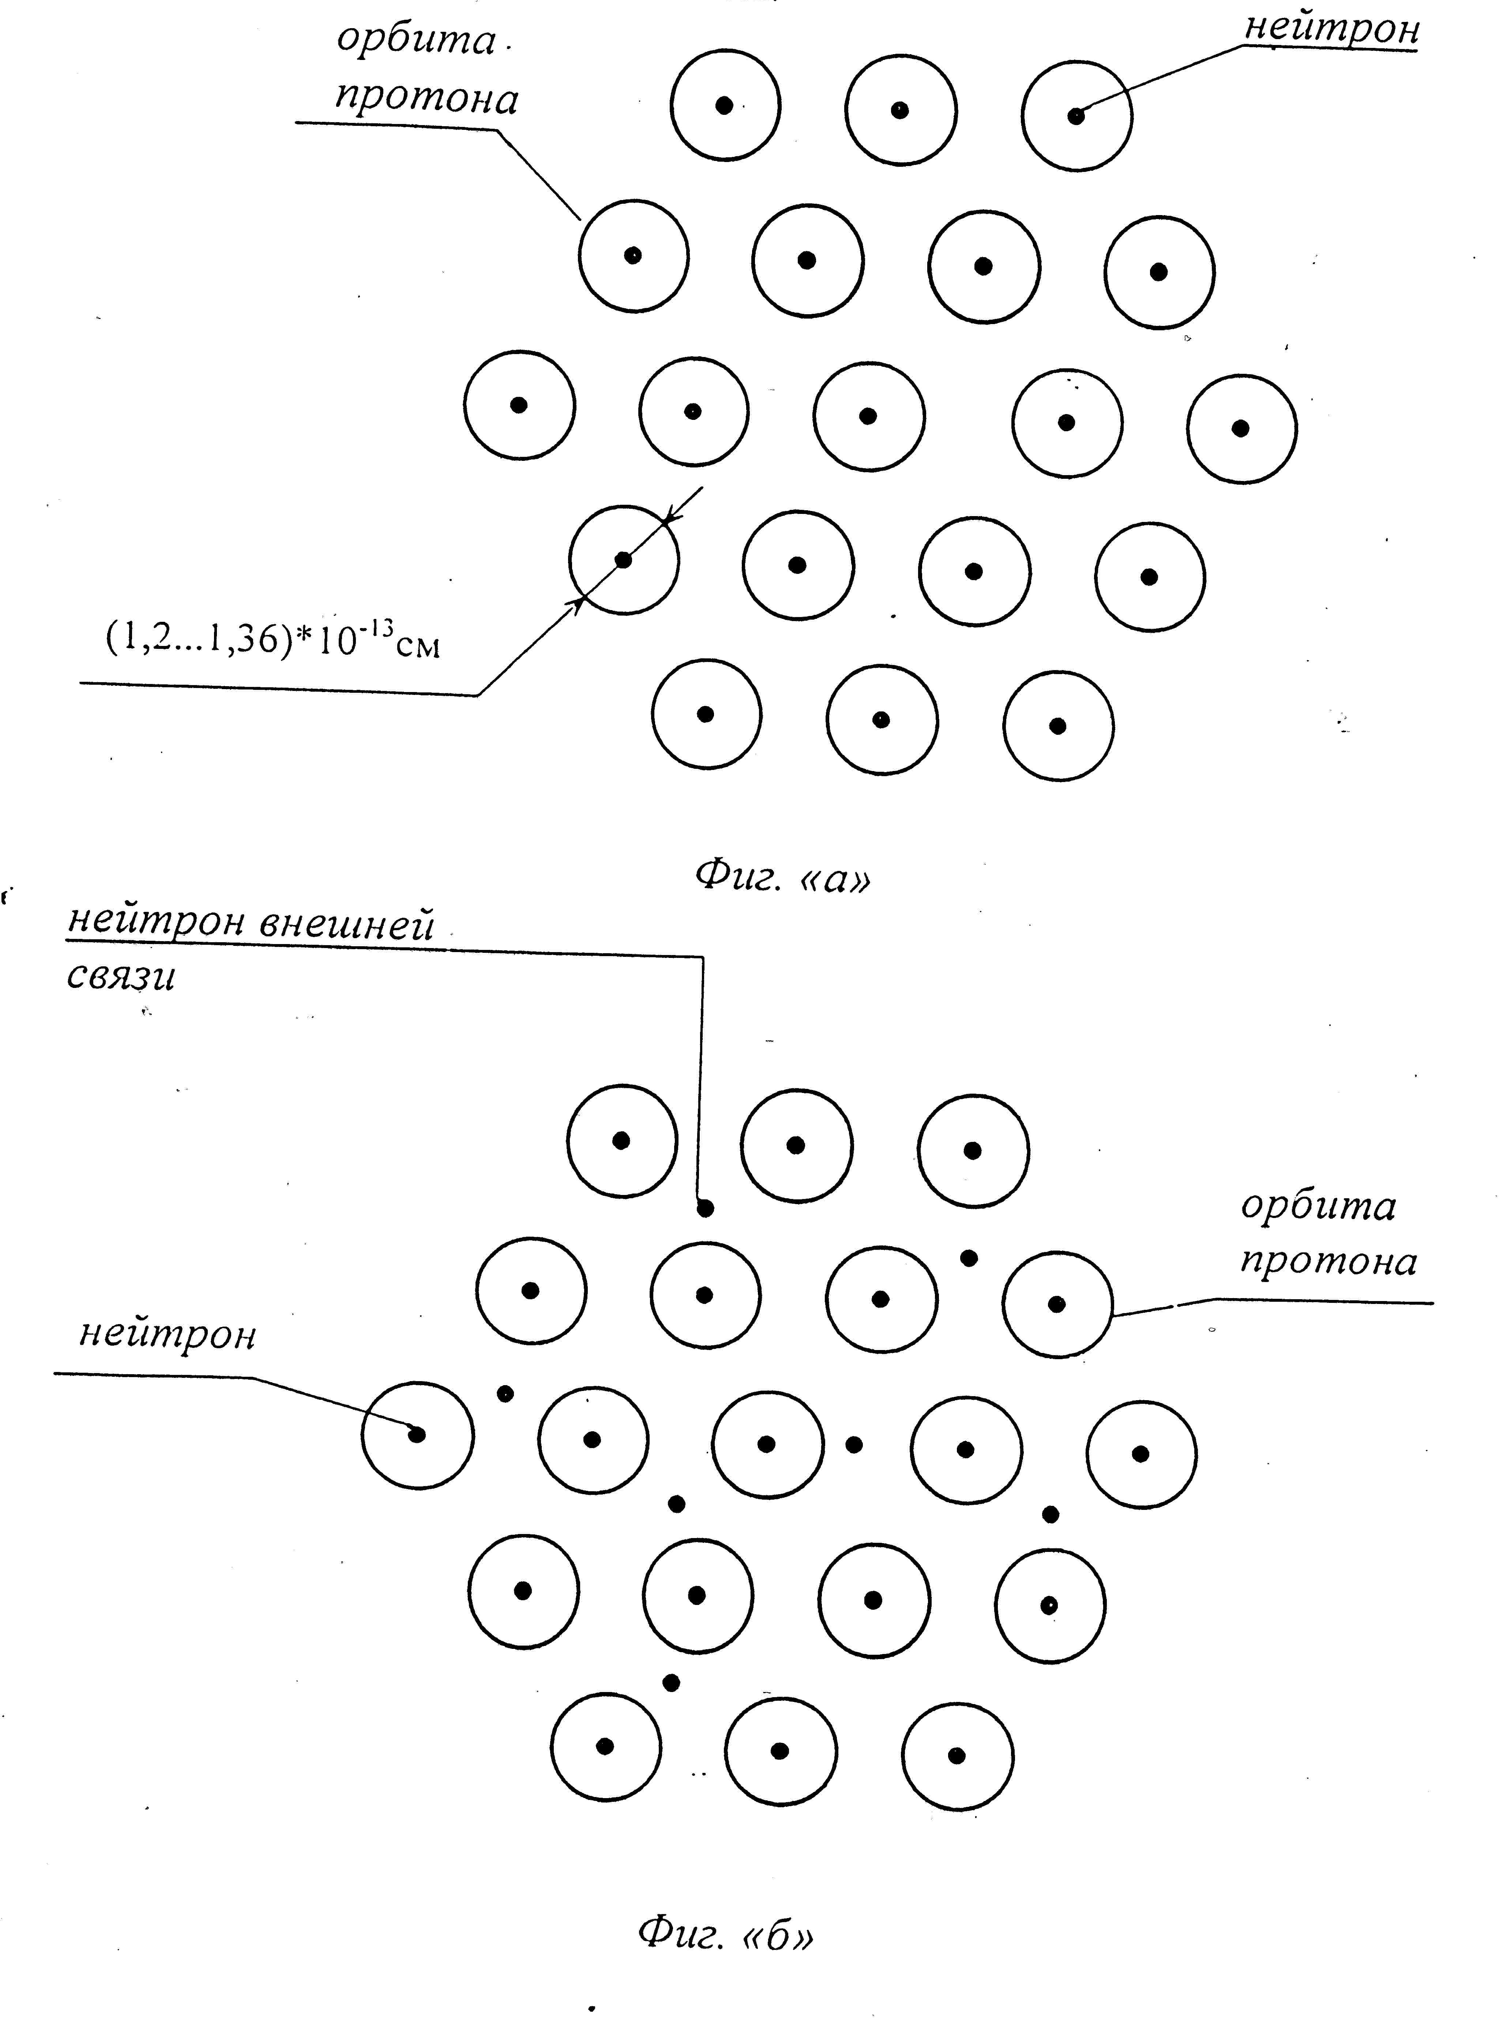

Схема 2.10.
Схема 2.10.

В порядке расширения доказательной базы ниже приводится ряд физических процессов, которые позволяют лучше понять теоретическую базу предполагаемого изобретения.
Рассмотрим, как меняется потенциал Е электрического поля с расстоянием от электрического заряда. На схеме 2.11 «а» и «б» изображены схемы расчета потенциала Е электрического поля в точке М от зарядов электрона, фиг. «а», и заряда протона, фиг. «б».
На основе ЕПВ пишем:
$\frac{V_{э}}{R−r_{э}}−\frac{V_{э}}{R+r_{э}}$; $\frac{V_{э}(R+r_{э})}{(R−r_{э})(R+r_{э})}−\frac{V_{э}(R−r_{э})}{(R−r_{э})(R+r_{э})}$;
$\frac{V_{э}R−V_{э}r_{э}−V_{э}R+V_{э}r_{э}}{R^{2}−r_{э}^{2}}$; $\frac{2V⋅r_{э}}{R^{2}−r_{э}^{2}}$
На основе формулы [2.2] пишем:
$Е=\frac{е}{R^{2}−r_{э}^{2}}$; [2.4]
О том, что потенциал электрического поля уменьшается пропорционально квадрату расстояния от электрического заряда известно давно. Это отражено в законе Кулона, взаимодействия электрических зарядов. Закон записан на основе экспериментов опытным путем, где не было возможности отразить присутствие в знаменателе члена $r_{э}^{2}$. Когда расстояние R уменьшается до размеров соизмеримых с размером атома, с размером r, то в силу взаимодействия зарядов вступает уже значение $R^{2}−r_{э}^{2}$. В связи, с чем сил взаимодействия резко возрастают. Мы получаем силы близкодействия. Во взаимодействии атомов эти силы ответственны за прочность твердого тела.

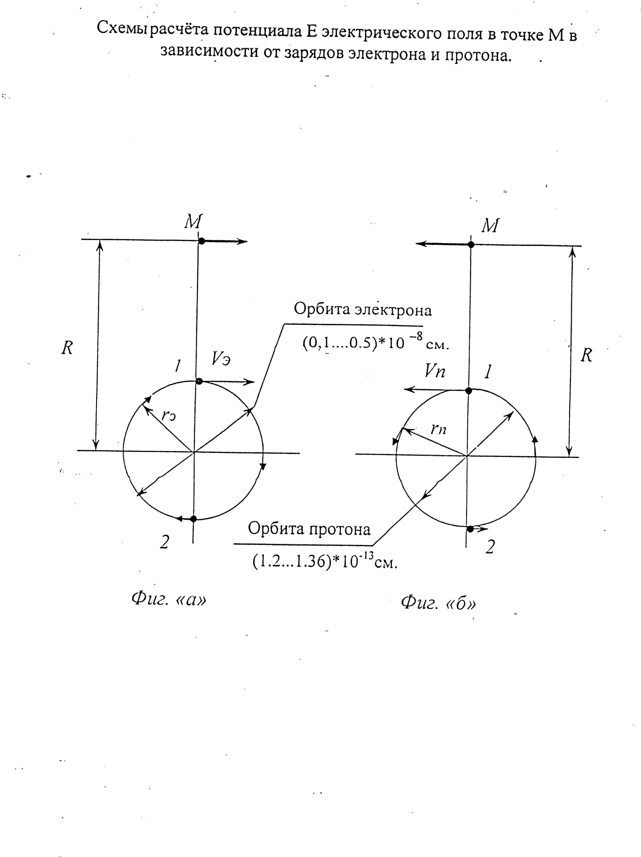

Схема 2.11.

Действуя между атомами, такие силы можно назвать силами атомными. Действие этих сил мы постоянно ощущаем на практике, в быту. Если Вы уронили кувшин из хрупкого материала на пол и кувшин разбился, то как бы Вы не приставляли осколки друг к другу, целого кувшина Вам не поучить. И это связано с тем, что не удается осколки сблизить друг к другу на расстоянии R соизмеримым с размером $r_{э}$, с размером самого атома.
Перенесем выше изложенные рассуждения на протон, схема 2.11 «б». Пишем формулу аналогично [2.4]
$E=\frac{е}{R^{2}−r_{n}^{2}}$; [2.5]

Мы знаем, что протоны находятся в ядре атома. Взаимодействия в ядре двух соседних протонов приводит к возникновению между ними ядерных сил. Что эти силы являются силами близкодействия известно нам давно, а что они являются силами взаимодействия электрических зарядов, констатируем сейчас. И еще следует добавить, что описание силы являются частным случаем проявления ЕПВ.
Чтобы реализовать последовательную задачу, привлечь к явлению поляризации элементарные частицы ядра, где сосредоточена основная масса атома, мы должны четко знать физику ядра атома. В физике ядра атома есть проблема понимания дефекта массы ядра. Она заключается в том, что измеренная масса ядра всегда меньше суммы масс, входящих в ядро нуклонов.
Это выражается формулой:
$Δ(A,Z)=\left[{\text{ZM}}_{p}+\left(A−Z\right)⋅M_{n}\right]−M\left(\text{AZ}\right)$ (33с)
- – «Берклеевский курс физики», том IV, «Квантовая физика», стр. 74, (33с), издательство «Наука», 1977 г. Масса объекта всегда измеряется или через гравитационное взаимодействие или через инерциальное сопротивление. При этом объект при измерении подвергается направленному воздействию. Элементарные частицы ядра проявляют себя как процесс, проходящий во времени и пространстве. В течении этого процесса по отношению к направленному воздействию элементарная частица ядра проявляет то гравитационную массу то инерциальную массу. И если измерение массы ядра происходит по инерциальному признаку, то в ядре в данный момент находятся нуклоны, которые проявляют по отношению к измерению гравитационную массу и, следовательно, не участвуют в измерении массы. Это неучастие в измерении последовательно передается в ансамбле нуклонов от одной частицы к другой. Для ясности понимания этого вопроса уместно сравнить ансамбль нуклонов ядра с хором. Каждый участник хора поет, но в этом процессе есть время, когда участник действительно тянет ноту (поет) и есть время, когда певец вздыхает (вбирает) в себя воздух. В хоре из 40 человек в конкретный момент поют 36 человек, а четверо вдыхают воздух и этот процесс они последовательно передают друг другу. Хор из 40 человек и каждый участник хора поет, но вместе, в конкретный момент, поют только 36 человек. Из этой же литературы отмечаем, что дефект масс $Δ(A,Z)$отражает энергию связи нуклонов в ядре, которая равна $Δ(A,Z)⋅c^{2}$. Энергия связи, приходящая на один нуклон, приблизительно постоянна для всех стабильных ядер и близка к величине:
$\frac{Δ(A,Z)⋅c^{2}}{A}≈8\text{Мэв}$ (33d)
Проблема дефекта массы ядра атома связана с проблемой получения гравитационно-поляризованного вещества тем, что гравитационная поляризация влияет на дефект массы ядра и следовательно влияет на энергию связи нуклонов в ядре, т.е. влияет на прочность ядра атома.
Наряду с получением гравитационно-поляризованного вещества путем «глубокого» намагничивания существует и другой способ.
Из специальной теории относительности известно, что при увеличении скорости тела происходит рост массы тела и сокращение размера тела в направлении его движения. См. (4) – «Берклеевский курс физики», том 1, «Механика», гл. 11 и 12., издательство «Наука», Москва, 1975 г.
Имеет место преобразование Лоренца сокращение размера тела в направлении его движения: $L$=$L_{0}$$(1−\frac{V^{2}}{C^{2}})^{12}$.
Процесс сокращения размера тела в направлении его движения связан с тем, что в состоянии покоя электронная оболочка атома образует сферу. При росте скорости плоскости орбит элементарных частиц начинают постепенно переориентироваться в плоскость перпендикулярную направлению движения. Орбиты элементарных частиц атома образуют спираль в направлении движения. С ростом скорости шаг спирали постоянно уменьшается. В плоскости орбиты элементарной частицы всегда находится плоскость самой частицы. И поскольку сама частица плоская, т.е. двухмерная, то движущееся тело в пределе роста скорости, сокращает свой размер в направлении движения до нуля. При этом в гравитационной плоскости сосредотачивается гравитационная масса, в направлении движения тела сосредотачивается инерциальная масса. Происходит процесс поляризации массы движущегося тела.
Если мы при получении гравитационно - поляризованного вещества будем одновременно использовать «глубокое» намагничивание и поляризацию от скорости, то это будет третий способ получения гравитационно-поляризованного вещества, комбинированный, который может стать более эффективным.
На данном этапе уместно сказать еще об одном свойстве гравитационно-поляризованного вещества. При росте скорости тела и следовательно роста степени гравитационной поляризации, происходит процесс уменьшения «дефекта масс» ядра атома. Что приводит к уменьшению прочности ядра атома в направлении движения. Поскольку природа сил, действующих в ядре атома, и сил, действующих между атомами, сил, ответственных за прочность твердого тела, одна и та же, то эффект «дефекта масс» характерен и для взаимодействия между атомами. Следовательно, твердое тело при росте скорости движения теряет свою прочность и может развалиться, значительно не достигнув скорости света.
Выше было показано, что природа электрического заряда элементарной частицы связана с орбитальным движением ее. Орбитальное движение возникает при взаимодействии двухмерной частицы с внешним векторным полем.
При поступательном движении заряженной элементарной частицы орбиты организуются и образуют спираль, по мере роста скорости шаг спирали уменьшается. При всех экспериментах и опытах мы получаем не скорость самой частицы, а проекцию скорости частицы по орбите на направление распространения спирали. См. схему 2.12.
См (4) – «Берклеевский курс физики», том, « Механика», стр. 426, 427. Циклотрон разгоняет электрон до скорости $ϑ$. Имеем соотношение
$С−ϑ≈3⋅{\text{10}}^{3}$ см/сек. (28)
Скорость электрона не дотягивает до скорости света всего 0,00001 %. А скорость $ϑ$ - это скорость спирали. А путь электрона по самой спирали значительно длиннее. Там же: «В составе космического излучения, по-видимому, обнаруживаются протоны с разностью $С−ϑ≈{\text{10}}^{−\text{12}}$ см/сек.».
Следовательно, скорость электрона на орбите в сотни раз выше скорости света. А скорость протона на орбите в тысячу раз выше скорости света. Надо полагать, скорость электрона по орбите в атоме превышает скорость света в разы. А скорость протона по орбите в ядре атома превышает скорость света в тысячи раз. При этом элементарные частицы не испытывают центробежных сил, т.к. в этом движении отсутствуют силы инерции.
Ещё раз обращаю внимание читателя к схеме 12 рис. 23.3. Рисунок взят из «Курс физики» А.А. Детлаф и Б.М. Яворский. Издательство «Москва», «Высшая школа», 2002 г., глава 23, «Движение заряженной частицы в электрическом и магнитных полях.», стр. 297.

Схема 2.12.

Комментарий рис. 23.3, п. 4 приводим полностью.
«Если заряженная частица движется в неоднородном магнитном поле, индукция которого возрастает в направлении движения частицы, то по мере перемещения частицы значения r и h уменьшаются. Следовательно, частица движется по скручивающейся спирали, которая навивается на линию магнитной индукции поля».
Как видно из рисунков, движение электрона в магнитном поле ни в чём не отличается от движения электрона в составе атома, когда скорость атома V и осевая скорость распространения спирали в магнитном поле тоже V, т.е. одинаковые. К измерению в эксперименте нам доступна эта скорость V.
При стремлении скорости V к скорости света, h стремится к нулю согласно сокращению Лоренца.
Размер 2r- диаметр орбиты хотя и уменьшается по мере роста энергии электрона, но не может быть меньше размера ядра атома и тем более не может быть равным нулю из-за закона сохранения электрического заряда. Длина орбиты электрона при движении может быть в 100 и более раз больше, чем шаг спирали, размер h. Оба расстояния должны проходиться электроном за одно и тоже время. Следовательно, скорость электрона на орбите может быть в 100 и более раз больше скорости света. Скорость V электрона может быть до 99% от скорости света. Это возможно лишь потому- что гравитационная плоскость электрона всегда находится в плоскости орбиты электрона. Электрон в орбитальном движении не проявляет инерциальную массу.
Выше была приведена обширная доказательная база, которая позволяет нам перейти к формированию формулы предполагаемого изобретения. Она может быть представлена в следующем виде.
Вещество кристаллической структуры, отличающееся тем, что имеет явно выраженную плоскость гравитационной массы – плоскость, в которой проявляется наибольшее значение гравитационной массы данного вещества, и направление перпендикулярное этой гравитационной плоскости, в котором проявляется наибольшее значение инерциальной массы данного вещества, за счет синхронизации по направлению гравитационных свойств элементарных частиц данного вещества.
ЕПВ, на основе которого разработано изложенное выше предполагаемое изобретение, отвергает 1-ый закон механики И.Ньютона, который стоит на службе науки уже три с половиной века. В этой связи есть необходимость остановиться и обсудить сложившуюся ситуацию. Первый закон механики утверждает, что тело движется равномерно и прямолинейно до тех пор, пока приложенная к нему сила не выведет его из этого состояния. ЕПВ утверждает, что движение тела в пространстве- это совокупность движений элементарных частиц, входящих в это тело. Причём каждая элементарная частица получает движение в результате взаимодействия с внешним векторным полем. Взаимодействие это квантовое и следовательно движение элементарной частицы квантовое. Если параметры элементарных частиц и параметры внешнего векторного поля неизменны во времени и пространстве, то мы получаем равномерное прямолинейное движение тела. Если параметры элементарных частиц или векторного поля меняются во времени и пространстве, то мы получаем неравномерное движение тела. Отсюда следует, что тело может двигаться только в среде, с которой тело взаимодействует. Такой средой является внешнее векторное поле.
В своё время И.Ньютон писал: «Было бы очень важно, найти два-три принципа и на основе этих принципов описать все явления окружающего нас мира, хотя источники этих принципов были бы нам неизвестны или непонятны». В этих словах, можно сказать заложена программа деятельности И.Ньютона. А 1-ый, 2-ой и 3-ий Законы механики и Закон всемирного тяготения являются реализацией этой программой. Второй и Третий Законы механики можно проверить опытом, проведя довольно несложные эксперименты. И экспериментом подтвердить существование этих законов. Что касается Первого закона механики, то нет эксперимента, особенно во времена И.Ньютона, который подтвердил или опровергнул этот закон. И.Ньютон принимал этот закон, по всей вероятности как принцип, или как постулат. Постулаты принимаются без доказательств и являются отправными точками для дальнейших рассуждений и обоснований.
Первое столкновение научной общественности с Первым законом механики произошло, о чём вовсе и не подозревала научная общественность, при дискуссии о существование Эфира- среды для распространения света, при обосновании волновой природы света. О необходимости среды научная общественность понимала и при открытии электромагнитных волн. Сначала не было известно, что электромагнитные волны и световые волны это одни и те же волны. Было проведено множество экспериментов, чтобы обнаружить Эфир. Но ни один эксперимент не показал, что Эфир оказывает сопротивление движущемуся телу или увлекается движущимся телом. От Эфира пришлось отказаться. И напрасно. Это была ошибка. Рассматривая Эфир как среду, которая необходима не только для волнового движения, но и для всякого движения, включая поступательное, мы получаем совершенно другую картину мира. От эфира отказались формально. Учёные продолжают изучать Эфир, но «подпольно», под другим названием- «Физические свойства вакуума». И тем самым «чешут левое ухо правой рукой».
Итак, для поступательного движения тела необходима среда- Эфир, с которым тело взаимодействует. В этой связи Эфир не оказывает сопротивление движению тела и не увлекается движущимся телом. В Природе нет Первого закона механики. Пусть здравствует и «звучит взволнованный Эфир!»
Отсутствие Первого Закона механики приводит нас к новым взглядам в вопросе рождение Вселенной. Обще принятое положение, что Вселенная образовалась в результате «Большого взрыва» и до этого было очень слабо обоснованно, т.к. ничего не говорилось о причинах этого взрыва, не было в этой модели причинно- следственной связи.
Вселенная не могла быть образованна путём взрыва, т.к. взрыв как движение возможен лишь в уже существующей Вселенной. Есть Эфир- возможен взрыв, нет эфира- нет взрыва.
По этой причине нужно отвергнуть и модель расширяющейся Вселенной. Расширяющаяся Вселенная- это медленный взрыв.
В связи с этим встаёт вопрос: «Чем же вызвано «красное смещение» спектра электромагнитных волн во Вселенной?». Ответ: «старением фотонов». Или выражая эту мысль другим термином, ростом Энтропии во Вселенной. Внешнее векторное поле, Эфир, забирает энергию у электромагнитных волн. В системе взаимодействия электромагнитных волн и Эфира происходит процесс роста Энтропии.
Проследим мысленно за ростом Энтропии во Вселенной.
Солнце, изучая энергию, теряет массу. В литературе можно найти конкретную цифру: сколько тонн массы теряет Солнце за год, цифра эта очень внушительная. В связи с чем, планеты, удаляющиеся от Солнца, попадают в пространство с меньшей кривизной. Может настать время, когда Солнце потеряет свою планетную систему. Планеты попадут в пространство с очень малой кривизной. Тяжёлые атомы или атомы тяжёлых химических элементов не могут быть устойчивыми в пространстве малой кривизны и распадутся на элементарные частицы. Не останавливаясь на подробностях и тонкостях теории устойчивости материи во Вселенной, констатируем, что 98% процентов массы во Вселенной состоит из водорода. Элементарные частицы, излучая электромагнитные волны, также растворяющиеся в Эфире, в векторном поле. С утерей элементарных частиц материя теряет поступательные движения. Констатируем. По мере роста Энтропии во Вселенной, материя последовательно теряет одно свойство за другим. При дальнейшем ростом Энтропии, электромагнитные волны, теряя энергию, затухают в Эфире, в векторном поле. С потерей электромагнитных волн, колебательного движения, материя теряет свойства времени. Нет колебательного движения- нет и времени. Однако начало чего-то или конец чего-то- это элементы времени. Следовательно, можно утвердительно сказать: « Вселенная никогда не имела акта рождения, и не будет иметь акта смерти. Вселенная вечна. В вопросе рождения Вселенной сказался эгоцентризм Человека. Как это так? Я Человек рождаюсь и умираю, а Вселенная живёт вечно… Непорядок. И надел свою «детскую рубашку» на Вселенную, и приговаривая: «теперь ты также будешь рождаться и умирать»».
Таким образом, по мере роста Энтропии материя, последовательно теряя одно свойство за другим, стала обладать лишь одним свойством - векторной характеристикой. И этот вектор есть вектор скорости. И здесь надо отметить, что материя таким удивительным и скрытным образом «упаковала» в этом векторе два свойства: движение и время.
Материя, обладая единственным свойством - векторной характеристикой, занимает некоторое пространство. И здесь возникают вопросы: «является ли пространство свойством материи или оно самостоятельно, материя лишь арендует пространство? Существует ли пространство, которое кроме свойства протяжённости, т.е. абсолютно пустое, без свойств, ничем не обладает?». Эти вопросы мы здесь обсуждать и решать не станем. А подняли эти вопросы потому, что необходимо заявить, что пространство и время никаких отношений между собой не имеют. Следовательно, континуум пространства - время не более чем искусственная фикция. Однако есть континуум: есть время - есть движение. Нет время- нет движения. И наоборот: есть движение - есть время. Нет движения- нет времени. И континуум этот - скорость.

Глава 3

Модель образования Солнечной системы

«Схватка с традициями - это первое,
что предстоит пережить новой идее,
прежде, чем она утвердится в умах»
Парнов Е.П., писатель.

§ 3.1. Единый принцип взаимодействия (ЕПВ).

Уважаемый читатель, прочитав две предыдущие главы статьи, становишься, надеюсь, подготовленным к восприятию и пониманию материала принципиально новой модели образования Солнечной системы.
Исходным материалом для образования звёзд и конкретно Солнечной системы взято векторное поле. Векторное поле - это материальная среда, в которой протекают все процессы. Векторность поля, направленность поля, несёт в себе качественную сторону «материи». «Материя» как философская категория должна нести в себе как количественную, так и качественную характеристики. Векторность поля позволяет решать нам один из важных вопросов физики - нарушение пространственной чётности. В конце работы мы подобные вопросы разберём позже вместе и решим отдельные вопросы Космогонии.
Взятое векторное поле должно соответствовать определённым требованиям:
- Векторное поле должно обладать высокой энтропией, порядка 95-98%.
- Две соседние точки поля, их векторные характеристики по величине, незначительно могут отличаться друг от друга. А это значит. Что энтропия в этой точке близка к 100%. А это значит, что градиент векторного поля в этом месте поля очень мал, близок к нулю.
- Векторное поле, обладая высокой энтропией и незначительным градиентом, должно обладать некоторой незначительной кривизной пространства, т.е. градиент должен обладать некоторой определенной направленностью.
Все эти требования легко выполнимы. Выполнимы они потому, что они описывают промежуточное состояние векторного поля на пути к 100% энтропии. Это наиболее вероятное состояние системы (векторного поля), в котором может начаться процесс рождения элементарных частиц, частиц которые являются, должны являться, исходным материалом для образования Солнечной системы. Первые два требования говорят о том, что система, которую мы должны анализировать, должна быть в значительной степени изолирована. Большие пространства Космоса позволяют это сделать. Ведь ближайшая звезда от Солнечной системы, Сириус, свет которой идёт до Солнечной системы 4,5 года, не влияет на процессы в Солнечной системе.
Третий пункт требований говорит о том, что одна звезда не влияет на процессы, а когда их много, то влияют. То есть система не совсем изолирована от внешнего влияния, от Вселенной в целом. Влияние Вселенной в целом отражено в предыдущей главе 2, схема 2.4. Векторы А, Б, В, Г отражают это влияние.
Описанное выше векторное поле способно к тому, что если мы допустим, что рост энтропии продолжается, то незначительный «толчок» в этом направлении приводит к процессу: в отдельных, конкретных точках поля энтропия достигает 100%. Возникают точки «разрыва», в которых происходит образование элементарных частиц: частицы и античастицы. Эти так называемые первичные частицы с большой степенью вероятности являются электрически заряженными частицами, т.е. рождаются: электроны, позитроны, протоны и антипротоны. Мы получили систему элементарных частиц, находящуюся в векторном поле. И это движение, отображённое на схеме 2.4., относится к каждой конкретной элементарной частицы. Движение ничем не ограничено, кроме как с взаимодействием с векторным полем. Частица, в этой связи, не имеет состояния покоя и не ограничена в пространстве. Система таких частиц приобретает хаотическое движение в пространстве. Под действием ЕПВ каждая частица системы, как бы частица не двигалась в системе, она всегда имеет в этом движении тангенциальную скорость движения относительно общего центра массы системы, приобретает орбитальное движение. Таким образом, система элементарных частиц, возникшая из векторного поля, в которой каждая частица стремится как - бы покинуть эту систему, под действием ЕПВ приобретает орбитальное движение. Система элементарных частиц из-за орбитального движения организуется в большой полый шар. Этот процесс едва ли наблюдаем, т.к. при этом процессе не происходит выделения энергии. Однако, можно отметить, что при возможном взаимодействии частиц при их сближении появляются вторичные частицы. Мы получили систему хаотически движущихся элементарных частиц.
Однако действие ЕПВ в системе продолжается. Орбиты элементарных частиц из эллиптических превращаются в круговые. Система сжимается и приобретает форму, которая изображена на схеме 3.1.
Мы получаем шар, пустотелый шар, с оболочкой, состоящей из орбит элементарных частиц. Толщина оболочки – «h». Орбитальное движение элементарных частиц в оболочке хаотично. Мы получаем естественный гигантский «ускоритель» элементарных частиц шаровой формы.
В процессе перехода хаотического состояния системы в систему, изображённую на схеме 3.1., происходит процесс рождения вторичных элементарных частиц. При этом гибнут слабые первичные частицы и в первую очередь гибнут античастицы. Происходит процесс рождения водорода.
Частица и её античастица равны по устойчивости(прочности) лишь в пространстве, где кривизна пространства равна 0 ( нет кривизны), в пространстве, где нет градиента векторной характеристики поля, в пространстве, где энтропия достигла 100%. Всё перечисленное отражает одно и то же состояние векторного поля. Возникает вопрос: «Какого размера должно быть векторное поле?» Следует заметить, частицы рождаются в точке «разрыва». Точек разрыва может быть любое количество в векторном поле любого размера. Важен размер D полого шара, схема 3.1. при образовании в векторном поле точек «разрыва» само поле может питаться энергией Вселенной. Смотрите схему 2.4. главы 2. следовательно, в образовании элементарных частиц в каком-то участке векторного поля
h
Полый шар из орбит
элементарных
частиц
Схема 3.1.

Схема пустотелого шара.
D
Орбиты элементарных
частиц

энергетически учувствует вся Вселенная. В этой связи, в разных участках векторного поля может образовываться разная удельная плотность элементарных частиц.

§ 3.2. Системы образования звёзд.

Следовательно, шаровая оболочка на схеме 3.1. состоит из элементарных частиц как первичных, так и вторичных. Но в большей степени более устойчивых: протонов и электронов. И если дотошный читатель хочет конкретизировать элементарные частицы оболочки, то он должен выйти за пределы атмосферы Земли и «отловить» все имеющиеся в космосе элементарные частицы.
В этих гигантских шаровых ускорителях во встречных пучках электронах и протонов и происходит реакция синтеза, образование атомов водорода. Из спектрального анализа мы знаем, что линия спектра водорода конкретна и постоянна. По ней при спектральном анализе мы судим о наличии водорода. Следовательно, электрон водорода конкретен и уникален. Что мы не можем сказать об электронах в пучках шарового «ускорителя». Там могут быть электроны разного энергетического состояния. В этой связи мы почти вынуждены предположить, что в начале в реакцию синтеза вступают электроны и протоны разного энергетического состояния. Система «водород» получается неустойчивой. Однако, система в следующий миг «калибруется» , т.е. и электрон и протон выбрасывают лишнюю энергию и образуют устойчивый атом водорода. Следовательно, процесс синтеза, процесс образования атома водорода сопровождается выделением энергии. И если в космосе мы наблюдаем этот процесс, то мы видим его в форме взрыва. И в прессе и по телевидению мы часто можем встретить сообщение, что астрономы конкретного числа наблюдали взрыв «новой звезды». Так ли это?. . . То, что мы видим , показано на схеме 3.2.
Если нам выпал случай наблюдать в шаровом формировании процесс образования водорода, то информацию об этом процессе в виде фотонов света мы
h
Шар из
орбит
элементарных
частиц
Центр образования звезды
Схема 3.2.

Шаровое скопление звёзд.
Орбиты элементарных
частиц

наблюдаем сначала из точки А , а затем последовательно из точек B,C,D. На условном плоском экране М мы наблюдаем картину «взрыва». В связи с тем, что плотность частиц в шаре неодинаковая, то это излучает «картину кажущегося взрыва». Схема 3.3.
Необходимая плотность частиц в оболочке шара достигается за счёт действия в оболочке ЕПВ, т.к. элементарные частицы не имеют состояния покоя и всегда присутствует относительная тангенциальная скорость движения. В результате образования водорода, системы электрон-протон, которая обладает состоянием покоя и, тем самым, под действием закона И.Ньютона, закона всемирного тяготения, система образует центры формирования звёзд. И, таким образом, мы получаем шаровое скопление звёзд, которое состоит из водорода. Схема 3.2.
При недостатке плотности вещества в шаровой оболочке под действием ЕПВ орбиты элементарных частиц стремятся сконцентрироваться в одну плоскость К, схема 3.4.
Сначала в результате этого процесса шар превращается в усечённый с 2-х сторон шар. Это трансформирование, допустим, имеет высоту Н. Высота Н постоянно уменьшается, плотность в системе увеличивается. Система может достигнуть формы тора. При этом плотность частиц в системе достигает состояния, при котором происходит образование водорода. Затем следует образование звёзд в системе. В связи с тем, что плоскость К , в которой формировался тор системы может нами наблюдаться под разным углом зрения, то мы будем наблюдать рассеянное скопление звёзд. Рассеянное скопление звёзд будет разнообразным. Схема 3.4.
Внимательный читатель должен заметить, что переход системы формирования звёзд от шарового состояния к рассеянному связан с нехваткой исходного материала. В то же время следует отметить, формирования звёзд в шаровом скоплении и в рассеянном скоплении образуются по периферии скопления, в центре образования звёзд отсутствуют.
В связи с тем, что плоскость тора по отношению к наблюдателю может находиться под разными углами зрения и из тора может образовываться

М
экран
шар
наблюдатель
A
B
D
D
B
C
C
Схема 3.3.
Картина
взрыва

Схема 3.4.

Рассеянное скопление звёзд.

Центр
образования звезды
Тор из орбит
элементарных
частиц

различное количество звёзд, то мы наблюдаем рассеянное скопление звёзд различной конфигурации.
На схеме 3.5. показано формирование кратных и двойных звёзд. Оно характерно тем, что после образования водорода, центральная часть формирования под действием закона тяготения и ЕПВ заполняется водородом. Схема 3.5. отличается от схем 3.2. и 3.4. тем, что в процессе образования элементарных частиц из векторного поля, возникла большая удельная плотность элементарных частиц (см. главу 2). Образуется гравитационно-динамическая система, в которой силы инерции уравновешивают силы притяжения. Формируются кратные или двойные звёзды.
Наконец, в схеме 3.6. мы перешли к формированию одиночной звезды, конкретно, к образованию Солнечной системы. Однако, прежде чем приступить к раскрытию этого вопроса, рассмотрим механизм влияния ЕПВ на формирование звезды планетарной системы.

§3.3. Влияние ЕПВ на механизм образования звезды планетарной системы.

ЕПВ, как было показано раньше, состоит в том, что если между телами существует или возникает относительная тангенциальная скорость движения, то между телами существует или возникает сила взаимного притяжения. В этой связи на схеме 3.7. изображена модель взаимодействия планеты в случае, когда звезда не имеет вращательного движения вокруг собственной оси. Планета , спутник такой звезды, притягивается к такой звезде на основе закона Ньютона, закона всемирного тяготения и ЕПВ. Сила притяжения планеты к звезде имеет вид:
F=Н+ЕПВ.
В этом случае планета двигалась бы по малой орбите вокруг звезды , а по закону Ньютона по большой орбите. При этом надо заметить, что орбита планеты по отношению к звезде может быть в любой плоскости.
Точки зарождения
звёзд
Внутренняя
граница тора
Схема 3.5.
Тор из орбит
элементарных
частиц
Вещество из
водорода
Шар, протосолнце

Остаточное
вещество
тора

d

D
Внутренняя
граница тора

Схема 3.6.

звезда
орбита по закону
Ньютона
орбита планеты
по закону
Ньютона+ЕПВ
планета

Схема 3.7.

Влияние ЕПВ на размер орбит.

Совсем другая картина взаимодействия планеты со звездой получается в случае, когда звезда имеет собственное вращательное движение вокруг оси.
На схеме 3.8. изображена такая модель взаимодействия. При этом считается, что звезда вращается вокруг собственной оси О-О как твёрдое тело. На схеме изображена эпюра скоростей V наружных точек звезды. Как мы видим, на полюсах эта скорость равна нулю, на экваторе достигает максимального значения. В случае вращения звезды мы можем говорить и об экваторе звезды.
Вокруг вращающейся звезды по своим орбитам двигаются планеты. Планета А двигается в направлении вращения звезды и отмечена знаком «+» .плоскость её орбиты наклонена к плоскости экватора звезды под углом α .
Планета В двигается в направлении противоположном направлению звезды и отмечена знаком « - ». Плоскость её орбиты также наклонена к плоскости экватора звезды на угол α.
Чем ближе планета А находится к экватору звезды, т.е. чем меньше угол α, тем меньше относительная тангенциальная скорость движения планеты относительно звезды, тем меньше сила притяжения планеты к звезде за счёт ЕПВ. Планета как бы удаляясь от звезды, будет перемещаться со временем к экватору. И за тысячи лет планета переместится в точку «а», в плоскость экватора звезды, по направлению стрелки «М» схемы. Следовательно, вращающаяся звезда имеет потенциальную инерциальную «яму». В эту «яму» должны переместиться все орбиты планет вращающейся звезды. Дрейф орбит планет в плоскость экватора вращающейся звезды – результат действия ЕПВ.
Что касается планеты В, то она также будет перемещаться в потенциальную инерциальную яму. Но для неё потенциальная инерциальная яма будет в точке «b». Орбита планеты В должна пройти через плоскость звезды О-О и тем самым сменить направление движения относительно оси О-О, достичь в конце-концов потенциальной инерциальной ямы в точке «b».
Следует заметить, что при перемещении планет в потенциальную инерциальную яму, они не изменяют момент количества движения относительно звезды. Однако относительно оси О-О постоянно увеличивают. Легко видно из
Плоскости орбит планет
Согласное
движение
планета
а
А
М
М
звезда
планета
Противоположное
движение
Схема 3.8.

Схема дрейфа орбит планет при . вращении звезды.
Ось вращения
звезды
Экватор
звезды
V
b

B
0
0
0
0
0
α
α
-
+

схемы 3.8., что орбита планеты, «дрейфуя» в точку «а», увеличивает момент количества движения относительно оси О-О. А планета В вообще меняет направление своего вращения относительно оси О-О.
Из всего сказанного можно сделать выводы:
- Описанный механизм снимаем вопрос о распределении момента количества движения между Солнцем и планетами.
- Если звезда вращается, то все её планеты должны находиться примерно в плоскости её экватора, двигаясь по орбите.
- В планетарной системе не может быть планеты, которая бы двигалась по орбите в противоположном направлении по отношению к направлению вращения звезды.
- Изложенный механизм существует благодаря ЕПВ.
Изложенный выше механизм сыграл важнейшую роль в формировании Солнечной системы. Он позволяет нам объяснить многие параметры системы.

§ 3.4. Образование Солнечной системы.

На схеме 3.6. изображено то состояние системы, которое она получила после реакции синтеза в торе. Размер тора D таков, что полученный водород под действием закона всемирного тяготения и ЕПВ стал концентрироваться в центре тора, занимая шаровое пространство размером d. Центральная фрагментация в форме шара размером d, которую можно назвать уже Протосолнцем будущей Солнечной системы.
Однако, после реакции синтеза, не весь материал тора сконцентрировался в центре. Часть материала, получив в ходе синтеза динамическое равновесие с силами концентрации, осталось на орбите D. В процессе синтеза водорода в торе могли образовываться и более сложные ядра и атомы и, следовательно, более тяжелые химические элементы. Они могли составить основу для создания динамического равновесия сил сжатия и сил инерции. Таким образом, на орбите D остался материал для формирования первой планеты Солнечной системы, планеты Плутон. Диаметр D тора стал диаметром орбиты планеты Плутон. Плоскость тора стала плоскостью орбиты планеты Плутон и стала основой в формировании плоскости всей Солнечной системы и экватора Солнца.
Чем характеризуется центральная часть формирования, протосолнце? Состоит протосолнце в основном из водорода. В состав входит незначительный процент и более тяжёлых элементов.
В процессе формирования протосолнца его элементы получили разную динамику. Те элементы и потоки, которые получили малую долю динамики и малую тангенциальную составляющую скорости по отношению к центру протосолнца и, следовательно, не оказывали сопротивления силам концентрации, то такие элементы стали концентрироваться в центре протосолнца. Те элементы и потоки системы, которые получили значительную динамику и значительную тангенциальную скорость движения и, тем самым, оказывали значительное сопротивление силам сжатия, стали занимать верхние слои протосолнца. Таким образом, верхние слои протосолнца стали формировать потоки вещества, которые представляли собой хаотическое вращательное движение протосолнца, хаотическое орбитальное движение потоков вещества протосолнца. Следовательно, протосолнце не обладало явно выраженной осью вращательного движения. Однако некоторое вращательное движение преобладало. Вообще вся система не потеряла свойство сжатия под действием сил гравитации и ЕПВ, и продолжала процесс концентрации материала относительно центра протосолнца.

§ 3.5. Формирование планеты Нептун.

При достижении определенной плотности вещества за счёт сжатия протосолнца и связанное с этим увеличение гравитационной кривизны пространства, на протосолнце создались условия синтеза ядер химических элементов более тяжёлых веществ. При этом процессе синтеза из-за шунтирования тангенциальных скоростей частиц, которые вступили в процесс

-
-
-
+
+
+
+
+
+
-
-
7,5^{о}
Протосолнце
Ось вращения Солнца
Будущие спутники
Планеты Нептун
Концентрация вещества

планеты Нептун
усеченная
сфера
Вещество
планеты
Плутон
29^{о}
17^{о}
Плоскость
эклиптики
+
-
- движение потоков к нам

- движение потоков от
нас
Схема 3.9.
Изначальная
плоскость
орбиты планеты
Нептун
1^{о}46’
Плоскость
орбиты планеты
Нептун

синтеза (образование новых ядер и химических элементов). Шунтирование тангенциальных скоростей приводит к скачкообразному уменьшению сил сжатия от ЕПВ. А силы инерции остаются прежними. В этой связи и происходит отделение части вещества протосолнца на орбите будущей планеты Нептун. Схема 3.9. Вещество отделилось в виде усечённой сферы. На это повлияло то, что протосолнце образовалось из вещества по форме тора. Надо отметить, что отделяется от протосолнца наиболее динамичная часть вещества, у которой уже наступило равновесие между силами сжатия и силами инерции. Процесс синтеза новых ядер вещества и атомов стал последним толчком к отделению вещества для планеты Нептун и её спутников.
В связи с тем, что вещество протосолнца имеет предпочтение к определённому направлению вращательного движения, то отделившееся вещество на орбите будущей планеты Нептун на основе действия ЕПВ разделилось на две составляющие в зависимости от направления движения на орбите. Те потоки вещества, которые двигаются в одном направлении с предпочтительным вращением протосолнца ( на схеме 3.9. обозначено знаком «+») занимают орбиты с большим радиусом. Потоки вещества на орбите с противоположным направлением, занимают орбиты с меньшим радиусом ( на схеме такие потоки обозначены знаком «-»).
К чему это приводит:
1. К более быстрому возникновению центра концентрации планеты.
2. Планета двигается по орбите в том же направлении, что и предпочтительное вращение протосолнца.
3. Планета получает собственное вращательное движение в согласном направлении.
4. Планета ускоренно растёт по массе, т.к. собирает материал с ближайших орбит обоих направлений.
В отделившейся сфере возникают разные центры концентрации вещества сферы, что приводит к возникновению в отделившейся сфере нескольких спутников (планет) протосолнца. Плоскости орбит таких планет находятся под разными углами по отношению друг к другу и плоскости солнечной системы . И могут различаться незначительно по величине радиуса орбит. При этом некоторые планеты могут формироваться из потока вещества одного направления и, тем самым, не иметь собственного вращательного движения.
Часть вещества в отделившейся сфере, возможно большая его часть, в процессе концентрации планет может не получить необходимой динамики на орбите и, следовательно, потеряв прежнюю скорость, под действием сил гравитации присоединится снова к протосолнцу. При этом добавив протосолнцу предпочтительное вращательное движение, приняв участие в выработке конкретной оси вращения протосолнца.
После отделения от протосолнца вещества для планеты Нептун и её спутников в форме усечённой сферы, сжатие протосолнца под действием сил гравитации и ЕПВ продолжалось и протосолнце по своим размерам достигло орбиты планеты Уран.
Гравитационная кривизна пространства и плотность вещества в протосолнце возросли, возросло и взаимодействие потоков вещества разной направленности. Создались условия для создания ядер более тяжёлых химических элементов и прежних, более лёгких ядер. Это привело к шунтированию тангенциальных сил ЕПВ. Силы сжатия уменьшились для части вещества. У этой части вещества наступило равновесие между силами сжатия и силами инерции. Это вещество отделилось от протосолнца в виде сферы. Схема 3.10. Вещество отделилось в виде сферы потому, что влияние первоначального вещества-тора закончилось отделением вещества для планеты Нептун.
Концентрация точек образования планет происходила по всей отделившейся сфере, в которой действовали потоки вещества различных направлений. В связи с тем, что в протосолнце уже существовало предпочтительное вращение относительно ещё не сформировавшейся оси , то потенциальная инерциальная яма протосолнца уже проявляла себя. Потоки вещества в отделившейся сфере более-менее разделились между собой. Потоки с согласным предпочтительным вращением протосолнца вращались по внешним орбитам сферы, потоки с противоположным вращением – по внутренним орбитам. Что особенно проявилось в плоскости экватора протосолнца. В полюсах протосолнца это влияние сводилось на нет. Схема 3.10.

7,5^{о}
α=82⁰
плоскость
эклиптики
Сфера
Схема 3.10.
Ось вращения
Солнца
Формирование
планеты Уран
Протосолнце
Будущие
спутники Урана
Изначальная
плоскость орбиты планеты
Уран
Плоскость
орбиты планеты
Уран
Дрейф
плоскости
орбиты
- движение потоков к нам

- движение потоков от
нас

§ 3.6. Формирование планеты Уран.

По всей вероятности планета Уран сформировалась из 2-х противоположных потоков вещества в районе полюса вращения протосолнца. При этом эти два потока встретились в районе полюса, испытывая процесс дрейфа орбит потоков в потенциальную инерциальную яму. Соотношение энергий потоков было таким, что планета Уран получила вращательное движение и в конечном счёте направленное движение по орбите вокруг протосолнца. Затем происходит дрейф орбит планет сферы в потенциальную инерциальную яму, в район эклиптики Солнечной системы. При этом планета Уран на правах самой большой планеты сферы подбирала приближающиеся планеты сферы, превращая их в свои спутники. Не все планеты сферы согласились с такой судьбой. Часть из них, потеряв необходимую динамику, упала на протосолнце, а часть разделила судьбу комет. В связи с тем, что планета Уран имеет большую массу (14.6 масс Земли) и большую скорость собственного вращения (10 часов 49 мин. один оборот), то планета имеет собственную потенциальную инерциальную яму, в которой и выстроились орбиты её спутников. Орбиты спутников находятся в плоскости экватора планеты Уран. Однако необходимо отметить ряд приключений планеты Уран и её спутников в процессе формирования системы Уран. Как было отмечено выше, планета Уран формировалась в районе полюса протосолнца. Плоскость орбиты планеты Уран достигла плоскости эклиптики, при этом плоскость орбиты дрейфовала 82^{о}. В процессе дрейфа орбиты, планета приобретала спутники. В районе плоскости эклиптики сферы у Урана уже существовали порядка 3-х спутников. Плоскости орбит этих спутников были в процессе формирования. Плоскости орбит спутников были под разными углами друг к другу и орбиты имели форму значительно вытянутого эллипса. Но самое главное в том, что когда плоскость орбиты планеты Уран стала приближаться к плоскости эклиптики, то плоскость эклиптики была занята уже другими планетами, которые образовались ближе к этой плоскости и потому достигли её раньше. В районе эклиптики уже «копошилось» три планеты. Планеты по массе были одного порядка. Гравитационные выпады друг против друга не позволили каждой сформировать устойчивое ядро. Материал планет делился на фрагментации. Подошёл Уран и большой своей массой навёл «порядок». Он сбросил последовательно все эти планеты со своих орбит. Материал, потеряв динамику, полетел к протосолнцу. Однако, поскольку процесс формирования планетной системы Уран был длительным и мучительным, то за это время от протосолнца успела отделиться сфера для системы планет Сатурн.

§ 3.7. Формирование планет Сатурн и Юпитер.

Процесс формирования Солнечной системы продолжался, и наступило время формирования системы планет Сатурна и, последовательно за этим, системы планет Юпитера. Близость их физических величин позволяет нам рассматривать их образование одновременно, хотя надо заметить, что образование систем происходило последовательно. Планета Сатурн, судя по её характеристике, формировалась недалеко от плоскости эклиптики (26⁰ 45’). Сброшенный с орбит материал «подобрал» Сатурн. Три планеты системы Уран пошли на строительство трёх колец Сатурна.
Таким образом протосолнце достигло размеров орбиты Сатурна. Плотность вещества протосолнца увеличилась, увеличилась кривизна пространства, более чётко стала формироваться ось вращения протосолнца. Создались условия для образования новых ядер химических элементов. При этом образовывались ядра как старого химического состава, так и ядра более тяжёлых элементов, т.е. химический состав усложнялся. Образование новых ядер химических элементов приводит к процессу шунтирования сил сжатия на основе ЕПВ. Создались условия для отделения сфер вещества от протосолнца. Сначала, естественно, отделилась сфера вещества для планетной системы Сатурна. Затем, после прохождения протосолнцем последующего сжатия, отделилась сфера для создания планетной системы Юпитера. В обоих случаях на протосолнце настолько бурно шли процессы формирования новых ядер химических элементов, что это сказалось на количестве вещества в отделившихся сферах. Надо отметить, что отделившееся вещество на основе образования новых химических элементов было настолько велико, что оно попутно на основе гравитационных и тангенциальных связей отобрало от протосолнца вещества, которые бы самостоятельно не смогли бы отделиться от протосолнца. Схема 3.11. Процедура отделения сфер от протосолнца постоянно влияла на физические и химические его параметры, приближая параметры протосолнца к параметрам Солнца.
1. Протосолнце освобождалось постоянно от тяжёлых химических элементов.
2. Вырабатывалась чёткость оси вращения протосолнца.
3. В протосолнце всё меньше и меньше оставалось потоков вещества противоположного направления.
Вернёмся конкретно к сфере Сатурна. В связи с тем, что наклон оси вращения Сатурна составляет 26⁰45’ , то центр образования планеты находился недалеко от плоскости эклиптики. В пределах этой зоны плоскость орбиты планеты Сатурн повстречалась с плоскостью орбиты планеты Уран. В этот момент планета Уран «расправлялась» с планетами соей сферы, которые заняли её место в плоскости эклиптики. Несформировавшиеся планеты сферы Уран полетели к протосолнцу, встретились со сферой Сатурна, конкретно с центром формирования планеты Сатурн. Так образовалось три кольца планеты Сатурн из материала сферы планеты Уран. На три кольца ушло три планеты. Процесс шёл последовательно , поэтому между кольцами образовались промежутки.
Кольца Сатурна вращаются в экваторе планеты, следовательно, они находятся в потенциальной инерциальной яме вращающейся планеты. Толщина колец составляет от 2-х до 20 км. , что по планетной мерке Сатурна является

центр образования
будущих спутников

7,5^{о}
зона образования
планеты
сфера
протосолнце
плоскость
эклиптики
ось вращения
Солнца
- движение к нам

- движение от
нас
Схема 3.11.
очень малой величиной. Следовательно, планета имеет очень малое и острое дно инерциальной ямы. Что приводит к следующим заключениям:
- Планета имеет большое и твёрдое ядро, которое вращается относительно оси с гораздо большей скоростью, чем газовая оболочка. К такому заключению нас толкает и нами принятая физика отделения сферы от протосолнца.
- Ядро планеты очень сжато по оси, т.е. если ядро планеты разрезать по оси вращения, то разрез будет иметь эллиптическую форму. Такая форма вызвана большой скоростью вращения.
Оба замечания полностью относятся и к планете Юпитер.
Как показывают наблюдения, на Юпитере хорошо заметны тёмные красноватые полосы, которые чередуются со светлыми промежутками, вытянутыми параллельно экватору. Такие полосы характерны и для Сатурна, только они выражены слабее. У Юпитера наклон экватора к плоскости своей орбиты составляет всего 3⁰07’, что говорит о том, что центр формирования был близок к зоне эклиптики. Дрейф орбиты Юпитера составил всего 3⁰07’. Сохранившиеся полосы на Юпитере – это потоки вещества водородно-гелиевого состава на протосолнце, которые были захвачены отделившейся сферой как попутный материал на основе гравитационной связи и действия ЕПВ. Потоки сохранили свою структуру протосолнца и тем они интересны.
У Сатурна так же имеются такие полосы, но слабо выраженные. Полосы у Сатурна были «замазаны» в результате дрейфа орбиты Сатурна в зону эклиптики на 26⁰45’. Сформировавшиеся планеты: Сатурн, Юпитер подверглись гравитационному сжатию относительно оси собственного вращения. Потоки вещества на полюсах , не испытывая сопротивления со стороны ядер планет, стали приобретать меньший радиус, по отношению к потокам на экваторе планет, где ядро оказывало сопротивление. Сохраняя моменты количества движения, вещество на полюсах, уменьшая радиус, приобретало б’ольшую угловую скорость вращения. В этой связи полюса планет имеют большую угловую скорость вращения, чем вещество на экваторе.
Выше мы рассмотрели образование пяти планет Солнечной системы в той последовательности, как шло их формирование. Надо отметить, что в описательной литературе да и в самом учебнике по астрономии, Солнечная система представлена в обратной последовательности, в последовательности изучения системы. последовательность была определена нашими возможностями.
Решение вопросов Космогонии в той последовательности, в какой происходит формирование планетной системы, позволяет нам выявить связи между планетами, связи между планетами и их спутниками, связями между планетами и протосолнцем. Эти связи открывают нам новые возможности, которые позволили объяснить многие параметры Солнечной системы.
По схеме 3.12. , которая не относится к конкретной планетной системе, мы обобщим и уточним эти связи.
Сначала надо сказать, что термин сфера «отделилась» от протосолнца не совсем правилен. На самом деле, верхний покров протосолнца пришёл в такое состояние, что он не стал сжиматься к центру протосолнца, остался на месте, а вся масса протосолнца, испытывая гравитационное сжатие, стала уменьшаться в размерах. Протосолнце отделилось от частиц вещества и оставило его на месте в виде сферы, в виде усечённой сферы, в виде сферы , где материал сконцентрирован неравномерно, с конкретными локальными параметрами. Надо заметить, что масса планетной системы Юпитер, самой большой массы оделявшейся сфер. Составляет собой лишь 1/1000 доли протосолнца. Протосолнце, отделяя сферу, каждый раз сбрасывало с себя просто «шкурку», не изменяя своих параметров. Параметры этой «шкурки» определялись и «воспитывались» на протосолнце. И в эту «шкурку», как правило, входили все тяжёлые ядра химических элементов и наиболее сложные атомы. А состав протосолнца оставался прежним, водородно – гелиевым. При этом периодическом процессе, протосолнце вырабатывает конкретную ось вращения будущего Солнца.
Обратим свой взор на схему 3.12. протосолнце имеет потоки разных направлений, которые не дают нам оснований говорить о конкретной оси
граница
между
потоками
- движение к нам

- движение от нас
центры
концентрации
планет
стремление
орбит потоков
к дрейфу
сфера
потоков

7,5^{о}
ось вращения Солнца
протосолнце
Схема 3.12.
й
а
плоскость
эклиптики
b
вращения протосолнца. Однако присутствует преимущество потоков вещества предпочтительного направления.
Отделившаяся сфера потоков вещества так же характеризуется такими же параметрами. Однако, в связи с тем, что сфера взаимодействует с протосолнцем на основе закона гравитации и ЕПВ, потоки вещества сферы располагаются в сфере по-разному. Потоки вещества сферы, которые двигаются согласно предпочтительному вращению протосолнца, по схеме потоки со знаком «+», занимают более далёкие орбиты в сфере, а потоки со знаком «-» , противоположного направления движения, занимают ближние сферы. Происходит расслоение вещества сферы в зависимости от направления потоков.
В связи с тем, что протосолнце имеет форму шара и имеет предпочтительно вращательное движение, то оно создаёт по своему экватору потенциальную инерциальную яму (об этом было сказано раньше). Оба потока стремятся переориентировать свои орбиты в инерциальную яму, дрейфуя в противоположных направлениях, что на схеме показано стрелками. Однако , два противоположных потока, имея между собой большую относительную тангенциальную скорость и , следовательно, взаимодействуя на основе ЕПВ, препятствуют дрейфу орбит. В сфере создаётся напряженная обстановка в результате действия противоположных сил. Напряжённая обстановка приводит к следующему:
1. Возникновению большого количества центров концентрации планеты в сфере.
2. Замедлению процесса концентрации орбит вещества в плоскости эклиптики.
В такой обстановке происходит формирование в сфере будущей планеты и будущих спутников планеты.
Если планета концентрируется из двух противоположных потоков, то она быстро набирает массу, т.к. концентрирует вещество двух потоков и быстро его собирает на орбите. Два противоположных потока формируют ось её собственного вращения. Естественно , ось формируется перпендикулярно плоскости орбит потоков. Те центры концентрации, которые возникли в обстановке потоков малой концентрации вещества или в обстановке потоков одного направления растут медленнее и могут не иметь собственного вращательного движения. Такие точки концентрации вещества, при дрейфе их в плоскость эклиптики, становятся спутниками более массивной планеты.
В зависимости от места формирования планеты, получается и в дальнейшем и угол наклона оси её вращения к плоскости своей орбиты. Планета Уран формировалась около полюса вращения Солнца. Её плоскость орбиты дрейфовала в последующем 82⁰ . Планета Юпитер формировалась около экватора Солнца. Её плоскость дрейфовала в последующем всего на 3⁰. Перемещение орбит планет конкретной сферы в плоскость эклиптики приводит к их беспредельному гравитационному взаимодействию. Только самая большая планета сферы чувствует себя уверенно. Она гравитационно захватывает приближающиеся к ней планеты и превращает их в свои спутники. Но не всем планетам сферы выпадает участь стать спутниками большой планеты. Некоторую часть планет , не нашедшую своих орбит в когорте спутников, выбрасывает из семейства сферы, планеты становятся кометами. У Юпитера 12 спутников, у Сатурна 10, у Урана -5 (три возможных спутника Урана, как было показано выше, пошли на строительство колец Сатурна). Было бы крайне не серьёзно считать, что все планеты сферы при дрейфе их орбит в плоскость эклиптики стали аккуратно и дисциплинированно спутниками большой планеты. Гораздо вернее и убедительнее считать, что точек концентрации планет в сфере было гораздо больше, чем имеющихся в наличии у планеты спутников. Следовательно, сферы Урана, Сатурна и Юпитера стали основными составляющими комет в Солнечной системе. Характер их орбит подтверждает такую гипотезу.

§ 3.8. Формирование малых планет.

Согласно правилу Тициуса-Боде, между планетами Юпитером и Марсом должна находиться ещё одна планетная система. На указанном месте астрономы обнаружили рой малых планет – астероиды. Рассматривая вопрос образования Солнечной системы, мы должны ответить на вопрос: «Почему в этом месте не сформировалась планетная система?». Из вышеизложенного материала можно сделать заключение, что формирование планетной системы каждой сферы можно разделить на два процесса: формирование в отделившейся сфере точек концентрации вещества планет и последующий дрейф образовавшихся планет сферы в плоскость эклиптики. Последний процесс происходил не гладко, часть материала сферы возвращалась обратно в Солнечную систему. Этот процесс влияет на приведение параметров протосолнца к параметрам Солнца, приводит к появлению колец Сатурна, приводит к появлению комет в Солнечной системе.
Хотя выше мы рассматривали последовательно формирование каждой планетной сферы, фактически этот процесс последовательно – параллельный. На схеме 3.13. вокруг протосолнца изображены две сферы планетных систем. Одна сфера – это планетная система Юпитера и вторая, более молодая сфера, отделилась для формирования последующей планетной системы. Обе сферы, естественно, находятся на разных стадиях формирования.
Сфера Юпитера, отделившаяся раньше от протосолнца, закончила формирование планет в сфере. В сфере наступила вторая стадия формирования, дрейф орбит планет в плоскость эклиптики.
Сфера астероидов, в ней ещё нет сформировавшихся центров концентрации вещества, вещество находится в форме потоков.
В сфере Юпитера, каждая планета – это гравитационный «кулак». Обнимая более молодую сферу, они вспахивают своим гравитационным влиянием вещество молодой сферы и не позволяют образовать центры концентрации вещества в будущие планеты. В конце концов, планеты не образовались, а появился лишь пояс малых планет – астероидов.
Надо иметь в виду, что сфера астероидов на определённой стадии формирования подверглась и физической бомбардировке мелких формирований

сфера
Юпитера

Юпитер

планеты
сферы
Юпитера
эклиптика
протосолнце

сфера
астероидов

Схема 3.13.

Схема формирования пояса астероидов.

сферы Юпитера, которые теряли свои орбиты, своё место в сфере из-за дрейфа орбит в плоскость эклиптики и устремлялись к протосолнцу.
Формирование планеты Марс.

Во всей учебной литературе по астрономии Марс считается четвёртой планетой земной группы. В нашем случае, исходя из «даты» его рождения, Марс является первой планетой земной группы. Мы не будем нагружать читателя информацией наблюдательного характера, тем более подробностями, которые к образованию Марса не имеют значения.
Обратим внимание на состояние протосолнца. Протосолнце достигло размеров орбиты Марса. Параметры его ещё больше приближались к параметрам Солнца. Протосолнце выработало ось вращения, которую в настоящее время имеет Солнце. Относительно этой оси в поверхностном слое протосолнца имеются потоки вещества ещё разных направлений. В районе экватора протосолнца сосредотачивается вещество, которое более готово к отделению от протосолнца. На протосолнце наступили условия рождения ядер более тяжелых химических элементов. Совместно с рождением ядер старых химических элементов создались условия для отделения части вещества протосолнца в виде усечённой сферы. Смотри схему 3.14. Протосолнце в очередной раз освободилось от тяжёлых химических элементов и потоков вещества противоположного направления, улучшив свои условия для дальнейшего сжатия, приблизив свои характеристики к параметрам Солнца.
Марс формировался из потоков разных направлений. В этой связи имеет ось собственного вращения. Ось наклона к плоскости орбиты на 24^{о}56’ , что говорит о том, что орбита Марса испытала процесс дрейфа её в плоскость эклиптики. В связи с чем на Марсе происходит процесс смены времён года.
Спутники Марса выросли в сфере из одного потока, из материала одной орбиты, в котором образовалось два центра формирования. Эта орбита находилась вблизи к плоскости эклиптики, орбита почти не подверглась процессу дрейфа.

протосолнце
спутник
Марса
сфера
усечённая
Схема 3.14.

Схема формирования Марса.
плоскость
орбиты
7,5^{о}
формирование
Марса
24^{о}56’
спутник
Марса
ось вращения
Солнца

Марс позднее подошёл к плоскости эклиптики и плавно, последовательно подобрал эти планеты сферы в качестве своих спутников. В связи с тем, что спутники сформировались из материала, который находился на экваторе протосолнца, то они могут быть по удельной плотности выше плотности Марса.

§ 3.10. Формирование планеты Земля.

Земля это колыбель нашей жизни. Земля седьмая планета, которая сформировалась в Солнечной системе в восьмом поясе, отделившемся от протосолнца. Мы рассматривали предыдущие планеты глазами Земли. Сейчас мы рассмотрим комическую жизнь планеты Земля глазами космоса.
Итак, протосолнце достигло размеров орбиты Земли. Плотность вещества возросла, кривизна пространства тоже. Во встречных потоках вещества стали рождаться более тяжёлые ядра химических элементов. Тангенциальная составляющая сил сжатия у части вещества уменьшилась на основе действия ЕПВ. Вещество было сосредоточено в районе экватора протосолнца. В этой связи, вещество в форме усечённой сферы осталось на месте, а остальная часть протосолнца, отделившись, продолжала процесс сжатия под действием сил гравитации и ЕПВ. Схема 3.15.
Схема сферы Земли очень схожа со схемой планеты Марс.
Земля сформировалась из одного пояса, состоящего из двух потоков, противоположных потоков, что привело к вращению планеты относительно собственной оси. Центр формирования Земли возник в плоскости, находящейся под углом в 23⁰27’ по отношению к плоскости эклиптики, в связи с чем орбита Земли исторически испытала процесс дрейфа. Ось вращения Земли наклонена к плоскости своей орбиты на 23⁰27’.

протосолнце
Луна
малая
сфера
усечённая
Схема 3.15.

Схема формирования Земли.
плоскость
орбиты
7,5^{о}
формирование
Земли
23^{о}27’
Луна
ось вращения
Солнца

эклиптика
В отделившейся сфере сформировался и второй пояс, пояс из которого сформировалось две Луны. Пояс сформировался из потоков вещества одного направления. В этой связи луны не получили собственного вращения. Пояс сформировался далеко по углу от плоскости эклиптики. Орбита пояса в этой связи прошла большой путь дрейфа. В связи с тем, что пояс Луны сформировался из потоков одного направления и большого по времени дрейфа орбиты, из вещества пояса сформировалось два центра концентрации вещества, т.е. на орбите получилось две Луны, одна большая по массе, другая меньшая. Примером этому являются два спутника у планеты Марс. К тому же имеются расчёты, которые говорят о том, что пояс вещества из одного направления в процессе формирования способен разделиться на два фрагмента и более.
Захват Марсом своих спутников прошёл раньше, чем планета Земля захватила свои спутники, т.е. орбита планеты Марс и орбиты спутников Марса были под большим углом друг к другу, чем у планеты Земля по отношению к своим спутникам. Угол между плоскостями орбит постепенно уменьшался. Планета Марс захватила свои спутники последовательно, Земля – параллельно. Параллельность захвата приводила к тому, что оба спутника Земли, две Луны, претендовали на орбиту вокруг Земли как бы одного параметра. Это привело к тому, что одна из Лун, меньшая по размеру, массе, упала на Землю.
Проследим предпочтительный исторический путь формирования планеты Земля.
Планета земля формировалась вокруг протосолнца из материала пояса состоящего из двух направлений. Получила ось собственного вращения. Ось была перпендикулярна плоскости своей орбиты. Планета сформировалась из твёрдого ядра и большой атмосферы. Атмосфера состояла предпочтительно из кислорода, азота и водорода. Гравитация Земли распределила эти газы в атмосфере слоями. Сначала Землю окутывал слой кислорода, дальше расположился слой азота и поверх всего расположился слой водорода. Все эти три слоя ввиду низкой температуры космоса спокойно сосуществовали, перемешивания слоёв не происходило. Однако, протосолнце продолжало свой путь развития. Отделился пояс вещества для планеты Венера, затем отделился пояс вещества для формирования планеты Меркурий. Протосолнце всё более сжималось , увеличивая свою плотность и температуру. Протосолнце достигло температуры, при которой стало излучать инфракрасные лучи. Возможности протосолнца росли, электромагнитные волны становились всё короче и короче, достигли величины видимого света. Протосолнце сжалось, стало звездой, т.е. стало Солнцем.
Планета Земля, окутанная большим слоем атмосферы, стала получать от Солнца всё больше и больше тепла. Да и сама планета, твёрдое её ядро , обладая значительной массой, выделяла собственное тепло, подогревая атмосферу, обеспечивая её газовое состояние. Тепло Солнца привело к перемешиванию атмосферы по вертикали, т.е. к перемешиванию слоёв. Кислород стал достигать слоя водорода. Происходила химическая реакция сжигания водорода и получение воды. Выделилось дополнительное тепло, которое не позволяло превратиться парам воды в жидкое состояние. Планета Земля всё больше и больше покрывалась водяным паром. Солнце обеспечивало необходимую температуру. В конце концов, весь водород атмосферы выгорел. Земля покрылась большим слоем водяных паров. Настолько большим, что видимый свет не достигал поверхности Земли. На Земле постоянно было темно, тепло, шли теплые стерильные дожди. Тысячи и тысячи лет с Земли не было видно ни неба, ни звёзд, ни Солнца. Грозы, грозы всех видов и силы хозяйничали на Земле, орошая Землю тёплыми дождями. Шли химические процессы, в которых активно принимали участие азот, кислород, кальций, водород. Химические процессы привели к возникновению жизни на Земле.
Полтора века назад в лаборатории было получено искусственно первое органическое соединение. Многие учёные утверждали, что органическое химическое соединение нельзя получит искусственно в лабораторных условиях. «Много воды утекло» прежде, чем это случилось. Ещё больше пролилось воды на Землю прежде, чем появились на ней флора и фауна. Земля была глобальной химической лабораторией.
Время шло. Орбита планеты приступила к дрейфу в плоскость эклиптики. Но это длительный процесс. На Земле ещё не было времён года. Земля окутана толстым слоем водяных паров. На Земле темно, нет ни дня, ни ночи, сплошная мгла витала над бездной. Сечение планеты, включая атмосферу, было значительно больше. Следовательно, Земля получала значительно больше лучистой энергии от Солнца. Но свет Солнца не доходил до Земли, нагревалась лишь атмосфера. Атмосфера не отражала солнечные лучи, а поглощала их, нагревая Землю равномерно. Температура на Земле была одинаковой и постоянной на экваторе и полюсах. Большая теплоемкость водяных паров сглаживала температуру на Земле, возникающую между днём и ночью лишь в атмосфере. Лучи света не доходили до поверхности Земли. Годовой разницы температуры ещё не было, т.к. ось вращения Земли была перпендикулярна плоскости орбиты.
В такой обстановке уже был на Земле человек. Человек разумный. Человек имел преимущество перед всеми животными Земли, он владел огнём. Гроза подарила человеку огонь. Человек владел огнём, но не умел добывать его. Всё, что он умел – это хранить этот огонь в виде костра, поддерживать огонь, постоянно подбрасывая ветки. Огонь защищал человека от зверя и помогал добывать пищу. Стадный образ жизни облегчал жизнь конкретного человека, но постоянная темнота ограничивала его возможности к перемещению, к познанию. Не быть голодным – была основная задача человека. Но гроза – это непонятное для него явление, которое приходило к нему сверху, приводило его в трепет и ужас. Особенно бесконечно страшно было, когда молния и гром приходили разом. Тогда нужно ничком бросаться на землю, стараться ничего не видеть и не слышать и быть готовым умереть. И некоторые так и поступали. Гроза прошла, некоторые не вставали, они были мёртвыми, их убила молния. Страх, который испытывал человек при грозе, был бесконечно велик. «Ужас из железа выжал стон», а из человека выжал Слово. Человек научился говорить, общаться в общине между собой словами. Человек быстро понял, что огонь надо беречь, надо ухаживать и заботиться о костре, постоянно приносить ему жертву –подбрасывать ветки. Но наступила гроза - это кара Ада, дождь погасил костёр. Ад дал Огонь, Ад взял Огонь. Община осталась без огня. «Ад» - это первое слово, которое произнёс Человек. Состояние общины без огня стало быстро ухудшаться. Питание стало добывать труднее, ещё труднее стало защищаться от нападения зверья. А наверху Ад безмолвствует, нет никаких признаков, что там есть Огонь, которым можно поделиться. Однако идёт время, а точнее идёт жизнь (Человек ещё не знал что такое время), а огня всё нет. Видно там, наверху, в Аду, так же плохо следят за Огнём. И кто же там следит за Огнём? Кто?.. Ну, конечно, Черти. Черти следят за Огнём в Аду. И всё же из дали доносятся звуки грома, гроза приближается, а с ней надежда и страх. гром, молния , ужасно страшно, но соседнее дерево загорается. Есть Огонь! Ад поделился с Человеком Огнём.
Вода, находясь в верхнем слое атмосферы в фазе пара, обладая большой теплоёмкостью, свободно обеспечивала постоянную температуру на Земле, как на экваторе, так и на полюсах. Процессы формирования Солнечной системы продолжались. Орбита планеты Земля стала дрейфовать в потенциальную инерциальную яму, т.е. смещаться в плоскость эклиптики. Ось вращения Земли, сохраняя своё положение в пространстве, стала получать из-за дрейфа орбиты, какой – то угол наклона к плоскости орбиты Земли. Допустим, этот угол достиг сначала 5^{о} . планета получила годовую разность температуры.
Во время апогея планеты Земля, когда она наиболее удалена от Солнца, южный полюс Земли получил недостаточное количество тепла, пар в этом месте атмосферы сконденсировался в воду и пролился дождём. В атмосфере, в паровой «шубе» Земли, на южном её полюсе образовалась «дыра». Через эту дыру в атмосфере Земли хлынул космический холод, который быстро остудил водяные пары атмосферы по всей планете. Миллиарды тонн воды хлынули из атмосферы на Землю. На Земле наступил Всемирный потоп. Почти вся Земля покрылась водой. Оставшиеся на Земле люди впервые увидели небо. Впервые увидели Солнце. Впервые увидели свет. Впервые познали День, впервые познали холодную ночь. Впервые увидели ночное небо, впервые увидели звёзды. Погодные условия на Земле сильно изменились. Природа стала менять свой облик, приспосабливалась к новым, другим условиям. Стало холодно на Земле. Особенно по ночам и вдали от экватора Земли. Костёр стал не только источником света, стал источником тепла. Человек не только стал приспосабливаться к новой среде, но стал и среду приспосабливать под себя. Человек научился трудиться. В труде познал трение. Трение стал использовать для получения источника огня. Получение Человеком источника огня сознательно, трудом, стало большим достижением Человека. А был ли человек в это время уже на Земле?.. Да, был! Библия написана на основе наблюдений, когда наблюдатель находился на Земле, а не с внешней стороны.
«В начале сотворил Бог небо и землю. Земля же была безвидна и пуста, и тьма над бездною, и Дух Божий носился над водою.
И сказал Бог: «Да будет свет. И стал свет. И увидел Бог свет, что он хорош, и отделил Бог свет от тьмы. И назвал Бог свет днём, а тьму ночью. И был вечер, и было утро : день один». (Библия, первая книга Моисея, Бытие).
Лучи Солнца стали испарять воду на Земле и тучами гнать её на полюса, где она падала снегом. На полюсах образовались шапки снега и льда. Шапки на полюсах росли, росли. На Земле настал март, круглый год март. Ледниковые шапки непрестанно двигались к экватору, холод всё больше сковывал планету. На Земле наступил ледниковый период. Ледниковые шапки росли – уровень воды на Земле уменьшался – всё больше суши из-под воды появилось на Земле.
Однако дрейф орбиты планеты Земля продолжался в плоскость эклиптики. Ось вращения Земли всё больше наклонялась к плоскости орбиты. На Земле наступили времена года: зима, весна, лето, осень. Зимой ледниковый период продвигался к экватору, летом отступал назад. Весна и осень - это переходные периоды в этом процессе. Тепло и холод поделили планету. Земля стала прекрасна: светло днём, на верху красивое голубое небо, которое украшало тёплоё ласковое Солнце, ночь также прекрасна, стала людям понятна, небо ночью украсилось звёздами. Всё это периодически менялось. Появился ритм жизни. Человек познал время. На Земле воцарился порядок. Земля стала Раем. Рай – это наша планета Земля. Другого рая нет. Человек должен беречь свой Рай, укреплять его, делать его ещё прекрасней. Человек не должен стремиться превратить свой Рай в Ад. Такая возможность у человека появилась. И если победит безумие человека и по его вине наступит снова Ад, то в этом Аду на головы людей сверху будут падать не тёплые стерильные дожди, а пепел, пыль и грязь, на Земле снова будет темно.
Для полного счастья Человека на Земле не хватало малого – Любви. Ночное звёздное небо не было ещё украшено Луной. Путь влюблённых ночью не освещал холодный лик ночного светила. Луна являлась планетой Солнца и была на его службе. Но процесс дрейфа орбиты Луны продолжался. На её орбите, поскольку Луна не обладала собственным вращением, также двигалась вторая Луна. Пояс вещества, состоявший из потоков одного направления, в процессе концентрации был разделён на орбите на две части, образовалось две Луны. Процесс был таким, как и в случае образования спутников планеты Марс. Однако была и небольшая разница. Спутники Марса очень малы по массе и были слабо связаны гравитацией на солнечной орбите. Марс забрал спутники с солнечных орбит когда орбита Марса и орбиты спутников вокруг Солнца находились под значительным углом друг к другу. Марс последовательно забирал с солнечной орбиты планетку и «выделял» каждому спутнику свою орбиту.
Луна и её сестра по орбите, малая Луна, крепко сидели на солнечной орбите из-за своей массы. И когда Земля стала их достаточно настойчиво беспокоить, угол между плоскостями орбит Земли и Лун был очень мал. В этой связи Земля не последовательно, а параллельно воздействовала на обе Луны. В результате чего обе Луны одновременно спорили за право занять первую орбиту вокруг Земли. Малая Луна не выдержала этого спора и из-за своей лёгкости, первая упала на Землю, не завоевав орбиты вокруг Земли. Падение малой Луны на Землю не осталось без последствий для Земли. В конце шестидесятых годов прошлого века существовала научная работа о тектонике Земли, исходившая из того, что на неё упала малая Луна. Фамилию автора точно не помню.
Процесс захвата Землёй спутников подверг её большим испытаниям. На Земле прошёл второй процесс всемирного потопа . Будучи ещё планетами Солнца, Луны до захвата проходили мимо Земли на очень малых расстояниях, на расстояниях, которые были на много меньше , чем сейчас расположена орбита Луны. Периодическое сближение Лун с Землёй вызывали на Земле большие приливы воды, которые сметали на материках всё живое. И после перехода луны с орбиты Солнца на орбиту Земли, Луна двигалась вокруг земли по эллиптической орбите, приближаясь к Земле в перигеи на очень близкое расстояние, вызывая на Земле большие приливы. В конце концов, орбита Луны стала круговой, Луна удалилась от Земли, приливы стали малыми.
Луна, освещая в ночное время Землю своим холодным светом, делала жизнь на Земле на радость всем влюблённым, ещё краше. Рай на Земле стал ещё прекраснее.

§ 3.11. Формирование планет Венера и Меркурий.

Венера и Меркурий – планеты Солнечной системы, которые образовались последними. Особенности образования их состоят в том, что они сформировались из потоков вещества одного направления. Планета Земля была последней, которая сформировалась из встречных потоков вещества. Это говорит о том, что после отделения вещества от протосолнца для Земли, на нём не осталось потоков вещества противоположного движения. Плоскости орбит потоков вещества протосолнца всё более и более становились параллельными , вещество принимало большую плотность. Процесс сжатия протосолнца продолжался, росли центробежные силы инерции; вещество с более тяжёлыми ядрами химических элементов сосредоточивалось под действием сил инерции на поверхности протосолнца. Из-за явления дрейфа орбит потоков вещество сосредотачивалось в районе экватора протосолнца. Ещё один шаг в процессе образования более тяжёлых ядер химических элементов и последующее за этим уменьшение сил сжатия за счёт проявления ЕПВ. У части вещества силы сжатия были уравновешены силами инерции и протосолнце оставило в районе экватора пояс вещества для формирования планеты Венера. Вещество, как было отмечено выше, состояло из потоков одного направления. Схема 3.15. отделившийся пояс вещества имел некоторую особенность. Схема 3.16.а. Пояс состоял как бы из двух потоков: по схеме поток А и поток Б. поток А состоял из вещества, в котором наступило равновесие между силами сжатия и силами инерции. Этот поток как бы обеспечил отделение пояса от протосолнца. В потоке Б этого равновесия ещё не наступило. Вещество потока Б продолжало удерживать гравитационную связь с протосолнцем., уменьшало свой радиус орбиты, перемещаясь к центру, а поток А оставался на месте. Перемещение потока Б к центру на основе действия закона сохранения момента количества движения привело к росту скорости движения вещества Б по орбите. В результате чего мы получаем другую эпюру скоростей потоков вещества на орбите. Схема 3.16.б. Увеличение скорости потока Б на орбите привело росту сил инерции потока. К тому же между потоками А и Б возникла относительная тангенциальная скорость, которая привела к взаимному их притяжению. Все эти процессы привели к равновесию в отделившемся потоке сил сжатия и сил центробежных.
Полученная эпюра скоростей потоков в поясе, схема 3.16.б, в процессе концентрации вещества пояса в планету, привела к обратному но медленному вращению планеты Венера относительно своей оси. Расположение потоков вещества в пространстве пояса было таким, что оно привело к наклону оси вращения планеты к плоскости её орбиты. Наклон экватора планеты Венера к плоскости орбиты составляет 3^{о}24’ . В то время, как другие планеты получали этот наклон за счёт дрейфа орбиты в плоскость эклиптики. Наконец протосолнце, сжимаясь, по размерам подошло к орбите Меркурия. Процессы, происходящие в протосолнце, подготовили вещество в районе экватора протосолнца, которое должно отстать от протосолнца в форме пояса и составить материальную основу для создания маленькой, но тяжёлой планеты Меркурий. Процесс отслоения материала в виде пояса произошёл в результате синтеза более тяжёлых ядер химических элементов. Как мы уже знаем, результате этого синтеза у части
Схема 3.16.а

Схема формирования Венеры.
пояс
Венеры
эпюра
скоростей
вращение
протосолнца
вращение
пояса
Б
А
Схема 3.16.б

Схема формирования Венеры.

пояс
Венеры
эпюра
скоростей
вращение
протосолнца
вращение
пояса
А
Б
материала протосолнца уменьшаются силы сжатия, а силы инерции возрастают за счет сохранения момента количества движения. Протосолнце в последний раз сбросило с себя оболочку из тяжёлых элементов, подготовилось стать звездой Вселенной , Солнцем на небе планеты Земля. Вещество, отделившееся от протосолнца в виде пояса , в самом поясе имело потоки с разными скоростями. Градиент скоростей вещества в поясе был таким, что определил параметры Меркурия: прямое вращение Меркурия с периодом в 55,65 дней, наклон экватора к плоскости орбиты в 7^{о}.

§ 3.12. Общие вопросы МОСС

В этом параграфе главы следует рассмотреть общие вопросы модели образования Солнечной системы.
Рассматривая физические характеристики планет, следует обратить внимание на рост плотности планет (см. таблицу) по мере отделения сфер вещества от протосолнца. У планеты Нептун она составляет -5.5 г/см³
Это говорит, что образование планет шло в той последовательности, которую мы выбрали. Образование шло последовательно-параллельно. Следует отметить, что образование Солнечной системы шло из вещества не готового химического состава, а химический состав формировался в процессе образования Солнечной системы, т.е. шли процессы ядерного синтеза. Больше того, надо отметить, что без образования на каком то этапе нового химического элемента не происходит отделение сферы от протосолнца. В этой связи имеется некоторая закономерность в расстояниях планет от Солнца (правило Тициуса-Боде) связано каким то образом со структурой ядер химических элементов. Больше того, наличие хвостов у комет, которые путешествуют на периферию Солнечной системы, указывает на то, что этот процесс обратим. В таком случае, когда комета приближается к Солнцу, в «голове» кометы происходит синтез ядер ; когда комета удаляется от Солнца на периферию Солнечной системы, в «голове» кометы происходит явление распада ядер, в первую очередь тяжёлых химических элементов. А хвосты комет – продукт ядерных реакций.
Человечество стоит на пороге путешествия на Марс. Удельная плотность вещества Марса 3.9г/см³, а с учётом плотностей вещества его спутников, общая плотность может быть чуть выше. В этой связи тяжёлые химические элементы, которые могут находиться в теле космонавтов, на орбите Марса могут быть радиоактивными и причинять вред здоровью космонавтов. Не следует ли «почистить» тела будущих космонавтов от тяжёлых химических элементов на Земле до их отправления на Марс?...
Заканчивая рассмотрение этого вопроса, надо заметить, что плотность Земли составляет 5.5г/см³, а плотность Луны -3.9г/см³. их обобщённая плотность составит 5.2 г/см³ (как у Венеры). В этой связи следует отметить, что Земля и Луна формировались из одной отделившейся сферы. Земля, на правах более массивной планеты, собрала в сфере более тяжёлые химические элементы, оставив для Луны более лёгкие.
Второй вопрос, на который следует обратить внимание читателя и который просматривается на всём протяжении процесса формирования Солнечной системы, это количественное разделение вещества между Протосолнцем и планетной сферой.
Самая большая планета Солнечной системы Юпитер по массе составляет всего 1/1050 части Солнца. Вся планетная система составляет всего не более 0.2% от массы Солнечной системы.
В этой связи , надо иметь ввиду, что всякий раз, когда Протосолнце оставляло для планет вещество в виде сферы, то это вещество по массе составляло очень незначительную часть. Можно сказать, что Протосолнце периодически сбрасывало с себя «шкурку», как это делают змеи. В этой «шкурке» были сосредоточены все тяжёлые химические элементы Протосолнца. Но самое главное состоит в том, что вместе со «шкуркой» Протосолнца сбрасывало с себя и момент количества движения. Момент количества движения у Протосолнца не был равномерно распределён по объёму как у твёрдого вращающегося шара.

§ 3.13. Анализ орбит планет.

Все плоскости современных орбит планет находятся в плоскости эклиптики. Разброс составляет порядка от 0^{о}46’ до 2^{о}29’. Однако есть исключение:
- Наклон плоскости орбиты планеты Нептун составляет порядка 17^{о}08’.
- Наклон плоскости орбиты планеты Венера составляет порядка 3^{о}23’.
- Наклон плоскости орбиты планеты Меркурий составляет порядка 7^{о}01’.
О чём это говорит?
В первую очередь это подтверждает общую концепцию формирования планетной системы. Особенности орбиты (угол наклона) планеты Плутон толкает нас на мысль, что материал для планеты Плутон сформировался ещё в торе из элементарных частиц (электронов и протонов). Размер тора, -это размер пространства в котором формировалась Солнечная система, это размер орбиты планеты Плутон. Планета Плутон, последняя планета системы, на которой эффект дрейфа сказывается слабо. Сила, которая должна исполнять дрейф плоскости орбиты планеты в плоскость эклиптики, не преодолевает сопротивления. На скорость дрейфа орбиты планеты сказывается процесс приобретения планетой спутников. У Плутона спутников нет. Наклон плоскости орбиты планеты Венера составляет порядка 3^{о}23’, планета Меркурий соответственно 7^{о}01’. Это говорит о последовательности формирования планет в Солнечной системе. Планета Меркурий формировалась последней, её орбита возможно ещё не завершила свой дрейф в плоскость эклиптики. Рассмотрим дрейф орбиты планеты Земля. В идеальном случае действия механизма должно привести плоскость орбиты планеты Земля, плоскость эклиптики, в плоскость экватора Солнца. Однако этого ещё не случилось. Ось вращения Солнца наклонена к плоскости эклиптики на 7,5^{о}. Что бы это означало?
1. Солнечная система – еще молодая система и процесс дрейфа плоскостей орбит ещё не закончен.
2. Дно потенциальной инерциальной ямы вращательного движения Солнца достаточно плоское, что не позволяет привести орбиты всех планет в одну плоскость.
3. Процесс захвата планетами своих спутников не способствовал идеальному дрейфу орбит планет.

§ 3.14. Итоговый анализ.

Первые попытки рассмотреть эволюцию Солнечной системы были сделаны Бюффоном(1749г.) и Кантом (1755г.). Кант предложил, что Солнечная система образовалась путём сжатия облака из пыли и газа. В дальнейшем исторически этим вопросом занимался Лаплас, Джинс. Из русских учёных этим вопросом занимался О.Ю. Шмидт, который предположил, что Протосолнце на каком-то этапе эволюции приобрело предпланетное облако путём гравитационного захвата. Вопрос со временем обрастал подробностями и трудностями. Трудности росли быстрее, чем они решались. В конце концов, трудности вопросов объединились в проблему Космогонии. На современном этапе проблемы Космогонии изложены в первой главе книги.
Предполагается модель образования Солнечной системы характеризуется тем, что она разработана как часть в создании Единой Теории Поля (ЕТП). Только в рамках ЕТП можно найти удовлетворительное решение проблем Космогонии. В то же время следует заметить, что хорошее решение проблем Космогонии, могут являться важным подтверждением правильности ЕТП. Проблемы Космогонии, изложенные в главе 1 книги, созрели в результате того, что в моделях за исходный материал для образования Солнечной системы бралась пылегазовая туманность, которую исследователи «вынуждены» были взять.
В решении вопроса исходного материала для Солнечной системы рассматриваемая модель предлагает следующую последовательность:

Материя, векторное поле с высоким уровнем Энтропии

Рождение элементарных частиц в поле при возникновении
«точек разрыва»

Образование облака элементарных частиц

Превращение облака в полый шар из элементарных частиц,
образование вторичных элементарных частиц

Рождение ядер атом Превращение полого
химических элементов, шара в форму тора
образование водорода

Образование шарового
скопления звёзд

Рождение ядер атомов
химических элементов,
образование водорода

Образование рассеянного Образование кратных
скопление звёзд и двойных звёзд

Образование одиночной звезды, рождение Протосолнца,
образование материала для планеты Плутон

Образование планетной системы, образование Солнца
Образование химических элементов в системе

Развитие Солнечной системы

Потеря массы Солнцем, угасание Солнца

Распад Солнечной системы

Превращение Солнечной системы в пылегазовую туманность

Распад пылегазовой туманности на элементарные частицы

Распад элементарных частиц в векторном поле, рост Энтропии

Последовательность, изложенная выше и процессы связанные этой последовательностью возможны лишь в результате действия в Природе Единого Принципа Взаимодействия (ЕПВ). Проявление ЕПВ изложено во второй главе книги. Ответ на первый вопрос доктора Г. Ривса изложен в приведённой выше последовательности. Кругооборот материи во Вселенной.
Решая второй вопрос доктора Г. Ривса, надо сказать, что определение планетного вещества от Протосолнца происходило в результате образования ядер атомов химических элементов и проявления ЕПВ. Солнечная система образовалась не из готового химического состава вещества. Химический состав системы образовывался в процессе формирования системы.
Решая третий вопрос доктора Г. Ривса, сколь велика была туманность, то следует заметить, что величина определена размерами орбиты планеты Плутон. Одновременно следует заметить, что пылегазовая туманность не прошлое Солнечной системы, а её будущее.
Решая чётвёртый вопрос: Как преодолеть три «барьера»…? Надо сказать, что этот вопрос возникает, если за исходный материал брать пылегазовую туманность. «Процесса концентрации вещества пылегазовой туманности под действием сил гравитации во Вселенной не наблюдается. Наблюдается, наоборот, процесс, что вещество покидает пылегазовую туманность». (Сообщение представителя Армянской обсерватории на международной конференции по гравитации, Москва, МГУ, лето 1980г.) Однако, если этот вопрос остаётся, то он решается на уровне элементарных частиц. Смотреть главу вторую статьи, схема 2.4. Точки А,Б,С,Д., характеризирующие векторное поле, учитывают и тепловой барьер и барьер магнитного поля.
Что касается барьера момента количества движения, то в статье подробно изложен механизм передачи момента от Протосолнца в планетную систему. А механизм дрейфа орбит планет в плоскость эклиптики дополняет решение этого вопроса.
Пятый вопрос, о физических условиях в туманности, изложен выше, в последовательности.
Шестой вопрос, вопрос о механизме конденсации газа, хорошо изучен на Земле. Мы знаем, что вещество может находиться в трёх состояниях: газовом, жидком, твёрдом.
Отвечая на последний седьмой вопрос обзорного доклада доктора Г. Ривса, об образовании планет, следует отметить, что этот вопрос хорошо, обоснованно решён в предлагаемой модели.
Наша Солнечная система, наша планетная система, является обычным явлением для нашей Галактики и не является «Капризом Природы».

Глава № 4

Вопросы Космологии.

«Ничто не волнует человека,
так глубоко и постоянно,
как тайны времени и пространства.
Понять скрытые механизмы Природы
и наше место во Вселенной-
вот цель и смысл познания»

Е.И.Парнов «На перекрёстке бесконечностей»

§ 1. Эфир.

В теорию познания природы понятия Эфира ввёл голландский математик, физик и астроном Христиан Гюйгенс. Однако ученый мир в конце 19 века распрощался с Эфиром. И только радисты постоянно « выходят в эфир».
Математическое оформление известной философской категории «материя» привело к воскрешению среды, в которой происходят все процессы Вселенной. Эфир - это среда, из которой состоит всё. Каждая точка эфира характеризуется векторной величиной. Вектор характеризует данную точку Вселенной, т.е. вектор связан, т.е. вектор нельзя переносить по направлению, меняется только по величине и направлению. Эфир, следовательно, не подвижен.
Вектор – единственное свойство, которое характеризует материю; величина вектора характеризует количественную сторону материи, направление вектора характеризует качественную сторону материи. Все процессы во вселенной происходят в среде, в Эфире. Есть Эфир. – возможны процессы, нет Эфира. – нет процессов. Свойства Эфира изложены в главе 2 книги. Там же можно узнать характеристику, природу вектора и путь перехода Эфира к элементарной частице, т. е. узнать, как рождается элементарная частица в Природе.
Существование векторной характеристики Эфира приводит к нарушению и «пространственной чётности». Векторная характеристика Эфира и природа этого вектора позволяют решить все вопросы, связанные с нарушением «пространственной чётности». Эфир, как физическое поле, исключён из теории познания Природы, а магнитные поля, электрические поля легально живут и процветают. В чём их разница?
Когда мы хотим получить магнитное поле у постоянного магнита. Мы помещаем его между полюсами намагничивающей установки и «намагничиваем» его. Постоянный магнит «получает» магнитное поле. А как физически происходит процесс получения магнитного поля? Магнитное поле создаётся в результате вращения электронов вокруг ядра атома. Следовательно, магнитное поле там уже есть и до процесса намагничивания. Но электроны вращаются вокруг ядра атома в разных плоскостях, плоскости орбит электронов хаотически направлены. В результате чего результирующее магнитное поле равно нулю. При намагничивании постоянного магнита мы более-менее переориентируем плоскости орбит в одну плоскость. И после снятия намагничивающего поля эта ориентация орбит, в какой то степени сохраняется. Получается результирующее магнитное поле постоянного магнита. По сути дела намагничивающая установка сделала «причёску» ранее «взлохмаченного» магнитного поля.
Подобный анализ можно сделать и для электрического поля, рассмотрев его между двумя пластинами конденсатора. Электрическое поле, магнитное поле отличаются от векторного поля, Эфира, только «причёской». О причёске можно говорить потому, т.к. поле векторное. Читатель, внимательно ознакомившись с главой 2 книги, должен понять, что гравитационное поле также входит в когорту этих полей.
Из главы 2 видно, что элементарная частица получает поступательное движение если взаимодействует с векторным полем.
Следовательно, Эфир необходим не только для волнового движения, но и для всякого поступательного движения.
Когда элементарная частица находится в «растрёпанном» векторном поле и конечно взаимодействует с ним, то поведение элементарной частицы описывается принципом неопределённости В. Гейзенберга.
Δq * Δp≥n/4π
Когда элементарная частица попадает в «причёсанное» векторное поле: электрическое поле, магнитное поле, гравитационное поле – то в таких полях поведение частиц хорошо изложено в учебниках по физике.
Всякое физическое тело – это совокупность элементарных частиц. Следовательно, всякое физическое тело не может обладать поступательным движением без взаимодействия с векторным полем, Эфиром.
Отвергать на современном этапе Эфир, как среду, в которой происходят все наблюдаемые нами процессы, глупо и несостоятельно так же, как и отвергать электрическое поле, магнитное поле гравитационное поле.
Современная наука утверждает ,что Вселенная возникла в результате «Большого взрыва». Так ли это? Мы только что установили, что движение возможно лишь в векторном поле. А взрыв, в том числе и «Большой взрыв» - это движение «сверхплотного вещества». Взрыв возможен лишь в условиях в уже существующей Вселенной, где господствуют причинно-следственные связи. Вселенная не могила образовываться в результате «Большого взрыва»!
Сам факт поставки вопроса: «Как образовалась наша Вселенная»? – Наивен! В нём усматривается эгоцентризм Человека: Как это так, Я человек, родился и умираю, а Вселенная живёт вечно... Не порядок». И «надел» свою детскую рубашку на Вселенную. Ниже будет показано и доказано, что Вселенная никогда не имела Акта рождения. Вселенная существует вечно.
Также не состоятельно утверждение, что Вселенная расширяется. Расширение Вселенной – это медленный взрыв. Он не состоятелен, как и «Большой взрыв», по той же причине. Наблюдаемое « Красное смещение» фотонов во Вселенной – связано с процессом роста Энтропии во Вселенной.
Поступательное движение тела в Эфире, движение благодаря взаимодействию элементарных частиц тела с векторным полем, Эфиром. Не соответствует первому закону механике Ньютона.
Первый закон механики утверждает, что если мы придадим определённую скорость движения в пространстве ,то тело движется в этом пространстве равномерно и прямолинейно до тех пор, пока его не выведет из этого состояния воздействующая на него сила.
Механика взаимодействия двухмерной элементарной частицы и векторного поля, изложенная в гл. 2 книги, показала, что элементарная частица движется периодически благодаря периодическому возникновению силы взаимодействия между элементарной частицей и векторным полем. Движение тела рассматривается как совокупность движения элементарных частиц тела. Тело движется, а его отдельные элементарные частицы в какой-то момент могут иметь скорость равную нулю.
И Ньютон в своё время писал: «Было бы очень важно принять два-три принципа и на основе этих принципов описать все явления Природы, хотя источники этих принципов были бы и не известны».
Во времена И.Ньютона квантовой механики ещё не было, и источник движения тела в пространстве не был известен И. Ньютону.
И так Эфир, векторное поле, необходим как для проявления движения электромагнитной волны, так и для поступательного движения тела в пространстве.

§ 2. Энтропия.

Термин «энтропия» возник при формулировке 2-го закона термодинамики. Существует несколько эквивалентных друг другу формулировок 2-го закона термодинамики. Приведём две из них:
- невозможен процесс, единственным результатом которого является передача теплоты от холодного тела к горячему;
- энтропия системы не может убывать при любых происходящих в ней процессах.
При необратимых процессах энтропия системы постоянно возрастает. Применительно к Солнечной системе второй закон термодинамики говорит, что тепло, энергия идёт от Солнца к Земле. И не возможен обратный процесс: подогреть солнце, охладив при этом Землю.
Процесс потери энергии Солнца и всей Солнечной системы, излучая энергию в космос, и составляет рост Энтропии Солнечной системы. Мысленно проследим этот процесс до конца.
Солнце, излучая энергию, теряет массу. По данным учебника по астрономии Солнце теряет массу, излучая энергию равную 3.9*10³³ эрг/сек. В связи с чем, планеты будут удаляться от Солнца, попадая в пространство с меньшей гравитационной кривизной. Это приведёт к распаду химических элементов планет. Сначала будут распадаться более тяжёлые ядра химических элементов, а за тем очередь дойдёт и до лёгких химических элементов. Планеты приобретут, как кометы Солнечной системы, хвост из продуктов распада. В дальнейшем Солнце потеряет планетную систему. Вся Солнечная система должна будет превратиться в пылегазовую туманность. Пылегазовая туманность – это не прошлое нашей Солнечной системы, а её будущее. Процесс распада туманности будет продолжаться, вещество будет покидать туманность. Что постоянно наблюдают астрономы. Вещество туманности распадается на элементарные частицы.
Элементарные частицы, продолжая процесс роста Энтропии в системе, растворятся на основе действия принципов Максвелла. Вселенная получает реликтовое излучение электромагнитных волн. Процесс распада элементарных частиц в реликтовое излучение происходит на основе теории Максвелла, т.к. элементарная частица, будучи частицей двухмерной, т.е. плоской, в процессе участвует как замкнутый контур, через который проходит векторный переменный поток поля. Контур элементарной частицы «работает» в «режиме двигателя». Материя в процессе распада, роста Энтропии, потеряла много своих свойств и достигла уровня Эфира. Однако процесс роста Энтропии ещё не закончен. Мы знаем, что электромагнитные волны «стареют», затухают. В результате этого процесса мы получаем векторное поле. Каждая точка векторного поля, обладая конкретным вектором, взаимодействует с подобной точкой поля на основе ЕПВ, представляя собой «материю». «Материя» - это то, из чего состоит ВСЁ.
Вектор векторного поля неподвижен. Он характеризует данную точку пространства, может меняться по величине и направлению.
Следовательно, система по мере роста Энтропии последовательно может терять одно свойство за другим. На этапе достижения материей состояния векторного поля она теряет свойства движения и времени.
Следовательно:
- Время – это свойство материи, а не самостоятельная категория. На определённом этапе материя может «терять» это свойство.
- Движение – это свойство материи, которое материя на каком-то этапе может терять.
- Векторное поле, потеряв свойства движения и времени, занимает определённое пространство.
Из сказанного можно сделать следующие выводы:
- Никакого континуума: пространства-времени – нет, и не может быть.
- Материя потеряла свойство времени.
А начало чего-то или конец чего-то – это элементы времени. В этой связи говорить о рождении Вселенной или её конце – бессмысленная затея.
Однако мы продолжаем этот умственный эксперимент по росту Энтропии системы. Система достигла уровня векторного поля. В пространстве, по плоскости или по объёму векторная характеристика может иметь градиент. Чем меньше этот градиент, тем выше Энтропия векторного поля. В поле может появиться точка, в которой этого градиента нет, т.е. система в этой точке достигла 100% Энтропии. Эту точку в гл.2 мы назвали «точкой разрыва». В этой точке возникают две элементарные частицы: частица и античастица. Возникновение «точек разрыва» не позволяет создать в векторном поле 100% Энтропии по поверхности или по объёму.
Из всего сказанного можно сделать следующие выводы:
- Рост Энтропии во Вселенной не приводит Вселенную к «холодной смерти».
- Вселенная не имела Акта Рождения и не будет иметь Акта смерти. Не было ни «Большого взрыва», ни другого Акта рождения Вселенной.
- Во вселенной происходит кругооборот «материи».

§ 3 Силы Природы.

В главе второй мы рассмотрели Единый Принцип Взаимодействия (ЕПВ):

F=k dp/dR

На фундаментальном уровне ЕПВ представляет собой математическое выражение известной философской категории «материя». На уровне макромира этот принцип гласит: «Если между телами существует или возникает относительная тангенциальная скорость движения, то между этими телами существует или возникает и сила взаимного притяжения».
Напоминаем все известные в Природе силы: механические, электрические, магнитные, атомные, ядерные, гравитационные – проявляют себя как частный случай ЕПВ.
- Механические силы – есть результат взаимодействия тела и внешнего векторного поля. При отсутствии векторного поля не будет работать ни один механизм.
- Электрические силы связаны с взаимодействием элементарной частицы с векторным полем. В результате этого взаимодействия элементарная частица приобретает орбитальное движение. В связи с чем имеемся соотношение:
e = V*D – const (см. гл. 2).
Протон в ядре атома также обладает орбитальным движением. Известная формула Кулона, взаимодействие электрических зарядов:
e_{1*}e₂
F=
R² должна иметь вид:

e_{1*}e₂
F=
R²-r² , где

r – радиус орбиты элементарной частицы.
Для электрона порядка r_{ел} -1*10⁻⁸ см.
Для протона порядка r_{пр} -1*10⁻¹³ см.
- Магнитные силы возникают при наличии магнитного поля, которое создаётся при вращении материи. Земля вращается – есть магнитное поле Земли. Луна не вращается – нет магнитного поля Луны.
- Атомные силы. Силы между атомами вещества, ответственные за прочность твёрдого тела. Атомные силы подчиняются соотношению:

F= e₁*e₂
R²-r²

(e₁*e₂) – взаимодействие электронных оболочек двух соседних атомов.
R – расстояние между атомами.
r – радиус внешней орбиты электрической оболочки атома.
Анализируя соотношение ( R²-r² ) , приходим к выводу, что когда R приближается к значению r, то знаменатель резко уменьшается, что приводит к резкому росту силы взаимодействия. Это и есть атомные силы. Атомные силы – силы близкого действия. Атомные силы – силы импульсные (см. гл. 2) , что приводит к переменному значению размера R, т.е. к тепловому движению атома в твёрдом теле. Если тепловое движение увеличивает размер R до величины, когда размер r не оказывает влияния на соотношение R²-r² в виду своей малости, то твёрдое тело переходит в жидкую фазу. Импульсное действие атомных сил приводит к кристаллической структуре твёрдого тела.
- Ядерные силы. Силы ответственны за прочность ядра. Силы ядерные физически такие же как и силы атомные, только вместо взаимодействия электронных оболочек в атоме, в ядре взаимодействуют протоны.
Размер орбиты протона порядка 1,2…1,36*10⁻¹³ см. Ядерные силы также являются силами близкодействия. Импульсный характер взаимодействия приводит к кристаллической структуре атомного ядра.
- Силы гравитации, силы всемирного тяготения. Гравитационное взаимодействие так же является частным случаем ЕПВ. Источником гравитационного взаимодействия является собственное вращение элементарной частицы, спин.
В связи с чем закон всемирного тяготения И.Ньютона для элементарной частицы должен иметь вид:

F= м₁*м₂
R²-r² , где

r - радиус элементарной частицы.
Для того, чтобы элементарная частица обладала гравитационным взаимодействием, частица должна обладать массой, размером и спином. Носителем массы является элементарная частица, которая имеет размер 2r. Частица, как это было сказано в главе 2, имеет абсолютную жёсткость. Её нельзя сжать. Это условие бытия. Размер R² не может быть меньше r². Кроме того, частица проявляет себя как процесс, процесс, происходящий в результате взаимодействия 2-х мерной элементарной частицы с векторным полем, процесс, происходящий во времени и пространстве. В связи ч чем, частица фактически занимает пространство больше своего размера 2r. Принцип неопределённости В. Гейзенберга не исчезает под действием сил гравитации:
Δq*Δp≥n/4π.
Написанная формула И.Ньютона гравитационного взаимодействия элементарных частиц не имеет места, т.к. эта формула написана для частицы, которая имеет трёхмерность, «маленький шарик». Масса должна обладать объёмом. А не самом деле элементарная частица двухмерная, плоская, гравитация действует только в этой плоскости. Мы должны внимательно прочитать главу 2 книги и выработать в мышлении новое понимание массы.

§4. Чёрные дыры. Чёрная масса, Чёрная энергия.

«Чёрные дыры. Чёрная масса, ЧНёрная энергия » - понятия возникли на основе нашего непонимания процессов Природы. Отражают наше незнание, наше заблуждение. Двухмерность элементарной частицы приводит нас к новому пониманию массы, наполняет понятие массы новым содержанием. Эфир , в котором элементарная частица не имея состояния покоя и занимает пространство, которое превышает собственные размеры. Если читатель понял содержание главы 2 книги, то должен понять, придти к заключению , что Природе не может образовываться на основе закона всемирного тяготения сфер Шварцшильда. В Природе не может быть «Чёрных дыр». И. Ньютон, выводя формулу всемирного тяготения на основе математического анализа, делил тело на бесконечно малые величины, придавая малой величине малую массу и соответственно объём, что не соответствует физической истине. Если рассматривать тело как совокупность элементарных частиц, то масса тела есть сумма масс элементарных частиц, т.е. частиц не бесконечно малой величины, а вполне конкретной величины. (см. главу 2) Элементарная частица в своей основе частица двухмерная, т.е. не имеет объёма. Двухмерность элементарной частицы – это источник квантовой механики, источник дефекта масс для тела. Масса тела не является суммой масс элементарных частиц и тем более не может быть суммой масс бесконечно малых величин масс по расчёту И. Ньютона. В элементарных частицах гравитационная масса действует в плоскости и тем самым проявляется во взаимодействии с другими массами импульсивно. Элементарная частица взаимодействуя с Эфиром проявляет себя как процесс, происходящий во времени и пространстве. В этом процессе проявляется свойство «материи» - масса. Процесс квантовый. В квантовом процессе, элементарная частица имеет состояние, когда её абсолютная скорость равна нулю (как бы тело, в котором находится элементарная частица, ни двигалось). Когда элементарная частица приобретает такое состояние, скорость равна нулю, частица имеет бесконечно большую инерциальную массу. Инерциальная масса проявляет себя как мера отсутствия гравитационного взаимодействия тела в данном направлении.
Новое понимание массы, связанное с двухмерностью элементарных частиц, выработанное на основе достижения физики за период после И.Ньютона, не опровергают Закона Всемирного Тяготения. Но очень важны для вывода сферы Шварцшильда. Сфера Шварцшильда допускает любую плотность материи, а следовательно сжимаемость векторного поля, что противоречит бытию. Атом, по всей вероятности, является высшей формой уплотнения материи. На высшем энергетическом уровне вокруг ядра вращаются два электрона, на следующем уровне – 8 электронов. И нет никаких источников, которые бы говорили, что на этих уровнях может находиться большее количество электронов. А сфера Шварцшильда позволяет уплотнять электроны на конкретном уровне. А в свободном состоянии электроны занимают ещё большее пространство. Следовательно сфера Шварцшильда, рассчитанная на основе Закона всемирного тяготения, без учёта достижений физики последующих периодов , не соответствует бытию.
Учёные, наблюдая во Вселенной движение материи, динамику больших масс пришли к заключению, что динамика масс не соответствует закону И.Ньютона, закону всемирного тяготения. В центре не хватает необходимой массы, чтобы обеспечить динамику периферийных масс на основе гравитации. В связи с чем учёные и ввели «чёрную массу» в центре, чтобы движение соответствовало закону всемирного тяготения. Чёрная масса во Вселенной не наблюдается. Это противоречие легко решается на основе действия во Вселенной Единого Принципа Взаимодействия (ЕПВ).
Не надо вводить никакой чёрной массы. Периферийные массы имеют относительную тангенциальную скорость движения. Что приводит к существованию силы взаимного притяжения, которая убывает пропорционально расстоянию, а не квадрату расстояния, как в законе всемирного тяготения.
ЕПВ действует во Вселенной в чистом виде, заменяет Чёрную массу и Чёрную энергию.

Литература.

- П.И.Бакулин, Э.В.Кононович, В.И.Мороз «Курс общей астрономии», издательство «Наука», Москва 1974г.
- А.А.Детлаф, Б.М.Яворский «Курс физики», издательство «Высшая школа», Москва 2002г.
- Материалы международного симпозиума, Франция, Ницца 1972г.
- «Берклеевский курс физики», издательство «Наука», Москва.
- «Физика сегодня и завтра», издательство «Наука», Ленинград 1973г.
- «Проблемы физики: классика и современность», Издательство «Мир», Москва 1982г.
- Дж. Тригг «Физика ХХ века: ключевые эксперименты» издательство «Мир», Москва 1978г.
- Е.И.Парнов «На перекрёстке бесконечностей», «Атомиздат» Москва 1967г.
9. Библия. Издание Московской патриархии. Москва 1992г.

